UNIVERSIDAD AUTÓNOMA JUAN MISAEL SARACHO
FACULTAD DE CIENCIAS Y TECNOLOGÍA
CARRERA DE INGENIERÍA INFORMÁTICA


“MEJORAMIENTO DEL PROCESO DE ANÁLISIS FORENSE Y GEORREFERENCIACIÓN DE TRÁFICO DE CELDAS TELEFÓNICAS PARA EL ITCUP DEL MUNICIPIO DE TARIJA (CERCADO), APLICANDO LAS TIC.”

POR: RODRIGO CALLE MAYDANA

Trabajo de grado presentado a consideración de la “UNIVERSIDAD AUTÓNOMA JUAN MISAEL SARACHO”, como requisito para optar por el Grado Académico de Licenciatura en Ingeniería Informática.

Gestión 2026
Tarija – Bolivia

El tribunal del presente trabajo no se solidariza con la forma, términos, modos y expresiones vertidas en el mismo, siendo únicamente responsabilidad del autor.

Agradecimiento
Agradezco en primer lugar a Dios, por darme fortaleza y a mi familia, por su amor y comprensión, que hicieron posible la realización de esta tesis.

RESUMEN
El presente proyecto surge ante la necesidad de mejorar el proceso de análisis forense y georreferenciación de tráfico de celdas telefónicas en el Instituto de Tecnologías de la Comunicación y Unidades Periciales (ITCUP) del municipio de Tarija (Cercado), debido a que actualmente gran parte del procesamiento de la información proveniente de las operadoras telefónicas se realiza de forma manual. Esta situación genera demoras en el análisis, dificultades para normalizar la información, errores durante la transcripción de datos y limitaciones en la generación oportuna de reportes técnicos utilizados en las investigaciones.
Con el objetivo de optimizar estos procesos y fortalecer las actividades desarrolladas por el ITCUP, se planteó como solución el desarrollo de un sistema informático web que permita automatizar la gestión, procesamiento y análisis de la información de tráfico de celdas telefónicas, facilitando la georreferenciación de antenas, el análisis de movilidad, la generación de reportes técnicos y la administración de los casos de investigación, contribuyendo a mejorar la eficiencia, precisión y confiabilidad de los resultados obtenidos.
Componente 1: Desarrollo de sistema informático web para la gestión, procesamiento y análisis de información de tráfico de celdas telefónicas en el ITCUP
Se desarrolló un sistema informático web orientado a automatizar los procesos de análisis forense y georreferenciación de tráfico de celdas telefónicas. El sistema permite administrar usuarios, roles, casos de investigación, análisis, permisos, antenas y comunicaciones, además de procesar la información proveniente de operadoras telefónicas y generar reportes técnicos. El desarrollo fue realizado considerando los requerimientos definidos bajo la norma IEEE 830, garantizando funcionalidad, eficiencia, seguridad y un adecuado manejo de la información mediante las Tecnologías de Información y Comunicación (TIC).
Componente 2: Capacitación a los usuarios en el uso del sistema informático web
Este componente comprende la capacitación de los usuarios responsables del manejo del sistema informático web del ITCUP, mediante sesiones teóricas y prácticas orientadas al conocimiento de sus funcionalidades. La capacitación permitió fortalecer las competencias de los usuarios para la administración de casos, procesamiento de información, análisis de registros telefónicos y generación de reportes, garantizando la correcta utilización y aprovechamiento de la solución tecnológica implementada.

INDICE DE CONTENIDO
Capítulo I – Generalidades 1
I.1. Antecedentes 2
I.2. Justificación del Proyecto 3
I.3. Planteamiento del problema 4
I.4. Objetivos 5
I.4.1. Objetivo general 5
I.4.2. Objetivos específicos 5
I.4.3. Metodología de Marco Lógico (MML) 5
I.4.3.1. Cuadro de involucrados 5
I.4.3.2. Árbol de problemas 6
I.4.3.3. Árbol de objetivos 6
I.5. Matriz del marco lógico (MML) 8
I.6. Resultados esperados 11
I.7. Beneficiarios 11
I.7.1. Beneficiarios directos 11
I.7.2. Beneficiarios indirectos 11
I.8. Cronograma de Actividades 12
I.9. Marco teórico 13
I.9.1. Georreferenciación 13
I.9.2. Celdas telefónicas 13
I.9.3. Análisis forense 13
I.9.4. Tráfico de datos 13
I.9.5. Sistemas de información 14
I.9.6. Internet 14
I.9.7. Sistemas web 14
I.9.9. Evolución de la Web 14
I.9.10. Importancia de los sistemas integrados 15
1.9.11. Lenguaje Unificado de Modelado (UML) 15
1.9.11.1. Diagrama de Caso de Uso 15
1.9.11.2. Diagrama de Actividad 16
1.9.11.3. Diagrama de Secuencia 16
1.9.11.4. Diagrama de Clases 16
1.9.11.5. Diagrama Entidad Relación 16
I.10. Estado del arte 17
I.10.1. Perspectiva Tecnológica 17
I.10.2. Perspectiva Conceptual 18
Capítulo II – Componentes 20
II.1. Componente 1: Desarrollar sistema informático web para la gestión, procesamiento y analisis de información de tráfico de celdas telefónicas en el ITCUP 21
II.1.1 Plan de desarrollo 21
II.1.1.1. Metodología Scrum 21
II.1.1.2. Roles en Scrum 21
II.1.1.2.1 Product Owner 21
II.1.1.2.2. Scrum Master 21
II.1.1.2.3. Development Team 22
II.1.1.3. Artefactos de Scrum 22
II.1.1.3.1. Product Backlog 22
II.1.1.3.2. Sprint Backlog 22
II.1.1.3.3 Incremento 22
II.1.1.4. Eventos en Scrum 23
II.1.1.4.1. Sprint 23
II.1.1.4.2 Sprint Planning 23
II.1.1.4.3. Daily Scrum 23
II.1.1.4.4. Sprint Review 24
II.1.1.4.5. Sprint Retrospective 24
II.1.2. Herramientas de construcción de software 24
II.1.2.1. Visual Studio Code 24
II.1.2.2. pgAdmin 24
II.1.2.3. Git 24
II.1.2.4. Postman 24
II.1.2.5. Google Chrome 25
II.1.3. Tecnologías para el desarrollo del componente 25
II.1.3.1. Node.js 25
II.1.3.2. Express.js 25
II.1.3.3. Sequelize 25
II.1.3.4. PostgreSQL 25
II.1.3.5. React 25
II.1.3.6. HTML 26
II.1.3.7. TypeScript 26
II.1.3.8. CSS 26
II.1.3.9. Tailwind CSS 26
II.1.3.10. Animate.css 26
II.1.4. Requisitos Funcionales 26
II.1.4.1. Iniciar Sesión 26
II.1.4.2. Gestionar Usuario 27
II.1.4.3. Gestionar Rol 28
II.1.4.4. Gestionar Permiso 30
II.1.4.5. Gestionar Casos 31
II.1.4.6. Gestionar Extractor AI 32
II.1.4.7. Gestionar Llamadas/SMS 33
II.1.4.8. Gestionar Datos 34
II.1.5. Requisitos no funcionales 35
II.1.5.1. Rendimiento 35
II.1.5.2. Seguridad 36
II.1.5.3. Fiabilidad 36
II.1.5.4. Disponibilidad 36
II.1.5.5. Portabilidad 36
II.1.6. Lenguaje Unificado de Modelado (UML) 36
II.1.6.1 Caso de Uso General 36
II.1.6.2 Desglose de Casos de uso 37
II.1.6.2.1 Caso de Uso Iniciar sesión 38
II.1.6.2.2 Caso de Uso Gestionar Usuario 38
II.1.6.2.3 Caso de Uso Gestionar Rol 39
II.1.6.2.4 Caso de Uso Gestionar Permisos 40
II.1.6.2.5 Caso de Uso Gestionar Casos 40
II.1.6.2.6 Caso de Uso Gestionar Extractor IA 41
II.1.6.2.7 Caso de Uso Gestionar Llamadas/SMS 41
II.1.6.2.8 Caso de Uso Gestionar Datos 42
II.1.6.3 Especificaciones Casos de Uso 42
II.1.6.3.1. Caso de Uso Iniciar Sesión 42
II.1.6.3.2. Caso de Uso Gestionar Usuario 43
II.1.6.3.3. Caso de Uso Listar Usuario 44
II.1.6.3.4. Caso de Uso Registrar Usuario 44
II.1.6.3.5. Caso de Uso Buscar Usuario 45
II.1.6.3.6. Caso de Uso Asistente IA Usuario 46
II.1.6.3.7. Caso de Uso Gestionar Rol 47
II.1.6.3.8. Caso de Uso Listar Rol 47
II.1.6.3.9. Caso de Uso Registrar Rol 48
II.1.6.3.10. Caso de Uso Asistente IA Rol 49
II.1.6.3.11. Caso de Uso Gestionar Permisos 49
II.1.6.3.12. Caso de Uso Listar Permisos 50
II.1.6.3.13. Caso de Uso Cambiar estado Permiso 51
II.1.6.3.14. Caso de Uso Gestionar Casos 51
II.1.6.3.15. Caso de Uso Registrar Casos 52
II.1.6.3.16. Caso de Uso Listar Casos 53
II.1.6.3.17. Caso de Uso Buscar Casos 53
II.1.6.3.18. Caso de Uso Asistente IA Casos 54
II.1.6.3.19. Caso de Uso Gestionar Extractor IA 55
II.1.6.3.20. Caso de Uso Extraer Datos 56
II.1.6.3.21 Caso de Uso Listar Datos 58
II.1.6.3.22. Caso de Uso Gestionar Llamadas/SMS 58
II.1.6.3.23. Caso de Uso Graficar Llamadas/SMS 60
II.1.6.3.24. Caso de Uso Trazar Camino 61
II.1.6.3.25. Caso de Uso Gestionar Datos 62
II.1.6.3.26. Caso de Uso Graficar Datos 63
II.1.6.3.27. Caso de Uso Capturar Datos 64
II.1.6.4. Diagrama de Actividad 66
II.1.6.4.1. Diagrama de Actividad Iniciar Sesión 66
II.1.6.4.2. Diagrama de Actividad Listar Usuario 67
II.1.6.4.3. Diagrama de Actividad Registrar Usuario 68
II.1.6.4.4. Diagrama de Actividad Buscar Usuario 69
II.1.6.4.5. Diagrama de Actividad Asistente IA Usuario 70
II.1.6.4.6. Diagrama de Actividad Listar Rol 71
II.1.6.4.7. Diagrama de Actividad Registrar Rol 72
II.1.6.4.10. Diagrama de Actividad Buscar Rol 73
II.1.6.4.8. Diagrama de Actividad Asistente IA Rol 74
II.1.6.4.9. Diagrama de Actividad Listar Permisos 75
II.1.6.4.10. Diagrama de Actividad Asistente IA Permisos 76
II.1.6.4.11. Diagrama de Actividad Listar Casos 77
II.1.6.4.12. Diagrama de Actividad Registrar Casos 78
II.1.6.4.13. Diagrama de Actividad Buscar Casos 79
II.1.6.4.14. Diagrama de Actividad Asistente IA Casos 80
II.1.6.4.15. Diagrama de Actividad Extraer Datos 81
II.1.6.4.16. Diagrama de Actividad Graficar Llamadas/SMS 82
II.1.6.4.17. Diagrama de Actividad Graficar Datos 83
II.1.6.5. Diagrama de Secuencia 84
II.1.6.5.1. Diagrama de Secuencia Iniciar Sesión 84
II.1.6.5.2. Diagrama de Secuencia Listar Usuario 85
II.1.6.5.3. Diagrama de Secuencia Registrar Usuario 85
II.1.6.5.4. Diagrama de Secuencia Buscar Usuario 86
II.1.6.5.5. Diagrama de Secuencia Asistente IA Usuario 86
II.1.6.5.6. Diagrama de Secuencia Listar Rol 87
II.1.6.5.7. Diagrama de Secuencia Registrar Rol 88
II.1.6.5.8. Diagrama de Secuencia Buscar Rol 89
II.1.6.5.9. Diagrama de Secuencia Asistente IA Rol 90
II.1.6.5.10. Diagrama de Secuencia Listar Permisos 91
II.1.6.5.11. Diagrama de Secuencia Asistente IA Permisos 92
II.1.6.5.12. Diagrama de Secuencia Listar Casos 93
II.1.6.5.13. Diagrama de Secuencia Registrar Casos 94
II.1.6.5.14. Diagrama de Secuencia Buscar Casos 95
II.1.6.5.15. Diagrama de Secuencia Asistente IA Casos 96
II.1.6.5.16. Diagrama de Secuencia Extraer Datos 96
II.1.6.5.17. Diagrama de Secuencia Listar Datos 97
II.1.6.5.18. Diagrama de Secuencia Graficar Llamadas/SMS 98
II.1.6.5.19. Diagrama de Secuencia Trazar Camino 99
II.1.6.5.20. Diagrama de Secuencia Graficar Datos 99
II.1.6.5.21. Diagrama de Secuencia Capturar Datos 100
II.1.6.6. Diagrama de Clases 101
II.1.6.7. Diagrama de Componente 101
II.1.6.7. Diagrama de Despliegue 102
II.1.6.8. Implementación de la Base de Datos 103
II.1.7. Interfaz de Usuario 106
II.1.7.1. Interfaz / Pantalla P – Login 106
II.1.7.2. Interfaz / Pantalla P – Inicio 106
II.1.7.3. Interfaz / Pantalla P – Usuario 106
II.1.7.4. Interfaz / Pantalla PM - Registrar Usuario 106
II.1.7.5. Interfaz / Pantalla PM - Reporte Usuario 106
II.1.7.6. Interfaz / Pantalla P – Rol 107
II.1.7.7. Interfaz / Pantalla PM – Registrar Rol 107
II.1.7.8. Interfaz / Pantalla P – Permisos 107
II.1.7.9. Interfaz / Pantalla P – Casos 107
II.1.7.10. Interfaz / Pantalla PM – Registrar Casos 107
II.1.7.20. Interfaz / Pantalla P – Extractor IA 108
II.1.7.21. Interfaz / Pantalla P – Llamadas/SMS 108
II.1.7.22. Interfaz / Pantalla PM – Captura Llamadas/SMS 108
II.1.7.23. Interfaz / Pantalla PM – Trazar Camino 108
II.1.7.24. Interfaz / Pantalla P – Datos 108
II.1.7.25. Interfaz / Pantalla PM – Reporte Datos 109
II.1.8. Ejecución de pruebas formales 109
II.1.8.1. Introducción 109
II.1.8.2. Alcance 109
II.1.8.3. Casos de pruebas funcionales 109
II.1.8.3.1. Definición caso de prueba Interfaz / Pantalla P - Login 110
II.1.8.3.2. Caso de prueba Interfaz / Pantalla P - Login 110
II.1.8.3.3. Definición caso de prueba Interfaz / Pantalla PM - Registrar Usuario 110
II.1.8.3.4. Caso de prueba Interfaz / Pantalla PM – Registrar Usuario 111
II.1.8.3.5. Definición caso de prueba Interfaz / Pantalla PM - Registrar Caso 112
II.1.8.3.6. Caso de prueba Interfaz / Pantalla PM – Registrar Caso 113
III.2. Componente 2: Capacitar a los usuarios que tienen acceso al sistema informático web 114
III.2.1. Introducción 114
III.2.2. Principios 114
III.2.2.1. Demostrativo 114
III.2.2.2. Interactiva 114
III.2.3. Metodología Demostrativo – Interactiva 115
III.2.3.1. Fase Expositiva 115
III.2.3.2. Fase Demostrativa 115
III.2.3.3. Fase Interactiva 115
III.2.3.4. Fase de Retroalimentación 115
III.2.4. Plan de desarrollo de la capacitación 115
III.2.4.1. Preparación del Material 115
III.2.4.2. Contenido de la Capacitación 116
III.2.4.3 Plan de clases 117
III.2.4.4. Cronograma de capacitación 119
III.3.4.5. Medios de Verificación 119
Capítulo IV – Conclusiones y Recomendaciones 120
IV.1. Conclusiones 121
IV.2. Recomendaciones 121
Bibliografía V 123

INDICE DE TABLA
Tabla 1. Cuadro de involucrados 6
Tabla 2. Matriz del marco lógico (MML) 10
Tabla 3. Perspectiva Tecnológica 18
Tabla 4. Perspectiva Conceptual 19
Tabla 5. Iniciar Sesión 27
Tabla 6. Gestionar Usuario 28
Tabla 7. Gestionar Rol 29
Tabla 8. Gestionar Permiso 31
Tabla 9. Gestionar Caso 32
Tabla 10. Gestionar Extractor IA 33
Tabla 11. Gestionar Llamadas/SMS 34
Tabla 12. Gestionar Datos 35
Tabla 13. Caso de Uso Iniciar Sesión 43
Tabla 14. Caso de Uso Gestionar Usuario 44
Tabla 15. Caso de Uso Listar Usuario 44
Tabla 16. Caso de Uso Registrar Usuario 45
Tabla 17. Caso de Uso Buscar Usuario 46
Tabla 18. Caso de Uso Asistente IA usuario 47
Tabla 19. Caso de Uso Gestionar Rol 47
Tabla 20. Caso de Uso Listar Rol 48
Tabla 21. Caso de Uso Registrar Rol 48
Tabla 22. Caso de Uso Asistente IA Rol 49
Tabla 23. Caso de Uso Gestionar Permisos 50
Tabla 24. Caso de Uso Listar Permisos 51
Tabla 25. Caso de Uso Cambiar Estado Permiso 51
Tabla 26. Caso de Uso Gestionar Casos 52
Tabla 27. Caso de Uso Registrar Casos 53
Tabla 28. Caso de Uso Listar Casos 53
Tabla 29. Caso de Uso Buscar Casos 54
Tabla 30. Caso de Uso Asistente IA Casos 55
Tabla 31. Caso de Uso Gestionar Extractor IA 56
Tabla 32. Caso de Uso Extraer Datos 58
Tabla 33. Caso de Uso Listar Datos 58
Tabla 34. Caso de Uso Gestionar Llamadas/SMS 59
Tabla 35. Caso de Uso Graficar Llamadas/SMS 61
Tabla 36. Caso de Uso Trazar Camino 62
Tabla 37. Caso de Uso Gestionar Datos 63
Tabla 38. Caso de Uso Graficar Datos 64
Tabla 39. Caso de Uso Capturar Datos 65
Tabla 40. Definición caso de prueba Interfaz / Pantalla P – Login 110
Tabla 41. Caso de prueba Interfaz / Pantalla P – Login 110
Tabla 42. Definición caso de prueba Interfaz / Pantalla PM - Registrar Persona 111
Tabla 43. Caso de prueba Interfaz / Pantalla PM - Registrar Persona 112
Tabla 44. Definición caso de prueba Interfaz / Pantalla PM - Registrar Caso 112
Tabla 45. Caso de prueba Interfaz / Pantalla PM - Registrar Caso 113
Tabla 46. Plan de clases 118

INDICE DE FIGURA
Figura 1. Árbol de problemas 6
Figura 2. Árbol de objetivos 7
Figura 3. Cronograma de Actividades 12
Figura 4. Caso de Uso General sistema web 37
Figura 5. Caso de Uso Iniciar sesión 38
Figura 6. Caso de Uso Gestionar Usuario 39
Figura 7. Caso de Uso Gestionar Rol 39
Figura 8. Caso de Uso Gestionar Permisos 40
Figura 9. Caso de Uso Gestionar Casos 40
Figura 10. Caso de Uso Gestionar Extractor IA 41
Figura 11. Caso de Uso Gestionar Llamadas/SMS 41
Figura 12 Caso de Uso Gestionar Llamadas/SMS 42
Figura 12. Diagrama de Actividad Iniciar Sesión 66
Figura 13. Diagrama de Actividad Listar Usuario 67
Figura 14. Diagrama de Actividad Registrar Usuario 68
Figura 15. Diagrama de Actividad Buscar Usuario 69
Figura 16. Diagrama de Actividad Asistente IA usuario 70
Figura 17. Diagrama de Actividad Listar Rol 71
Figura 18. Diagrama de Actividad Registrar Rol 72
Figura 19. Diagrama de Actividad Buscar Rol 73
Figura 20. Diagrama de Actividad Asistente IA Rol 74
Figura 21. Diagrama de Actividad Listar Permisos 75
Figura 22. Diagrama de Actividad Asistente IA Permisos 76
Figura 23. Diagrama de Actividad Listar Casos 77
Figura 24. Diagrama de Actividad Registrar Casos 78
Figura 25. Diagrama de Actividad Buscar Casos 79
Figura 26. Diagrama de Actividad Asistente IA Casos 80
Figura 27. Diagrama de Actividad Extraer Datos 81
Figura 28. Diagrama de Actividad Graficar Llamadas/SMS 82
Figura 29. Diagrama de Actividad Graficar Datos 83
Figura 30. Diagrama de Secuencia Iniciar Sesión 84
Figura 31. Diagrama de Secuencia Listar Usuario 85
Figura 32. Diagrama de Secuencia Usuario 86
Figura 33. Diagrama de Secuencia Buscar Usuario 86
Figura 34. Diagrama de Secuencia Asistente IA Usuario 87
Figura 35. Diagrama de Secuencia Listar Rol 87
Figura 36. Diagrama de Secuencia Registrar Rol 88
Figura 37. Diagrama de Secuencia Buscar Rol 89
Figura 38. Diagrama de Secuencia Asistente AI Rol 90
Figura 39. Diagrama de Secuencia Listar Permisos 91
Figura 40. Diagrama de Secuencia Asistente IA Permisos 92
Figura 41. Diagrama de Secuencia Listar Casos 93
Figura 42. Diagrama de Secuencia Registrar Casos 94
Figura 43. Diagrama de Secuencia Buscar Casos 95
Figura 44. Diagrama de Secuencia Extraer Datos 97
Figura 45. Diagrama de Secuencia Listar Datos 97
Figura 46. Diagrama de Secuencia Graficar Llamadas/SMS 98
Figura 47. Diagrama de Secuencia Trazar Camino 99
Figura 48. Diagrama de Secuencia Graficar Datos 100
Figura 49. Diagrama de Secuencia Capturar Datos 100
Figura 50. Diagrama de Clases 101
Figura 51. Diagrama de Componente 102
Figura 52. Diagrama de Despliegue 102
Figura 53. Interfaz / Pantalla P – Login 106
Figura 54. Interfaz / Pantalla P – Inicio 106
Figura 55. Interfaz / Pantalla P – Usuario 106
Figura 56. Interfaz / Pantalla PM - Registrar Usuario 106
Figura 57. Interfaz / Pantalla PM - Reporte Usuario 107
Figura 58. Interfaz / Pantalla P – Rol 107
Figura 59. Interfaz / Pantalla PM - Registrar Rol 107
Figura 60. Interfaz / Pantalla P – Permisos 107
Figura 61. Interfaz / Pantalla P – Casos 107
Figura 62. Interfaz / Pantalla PM – Registrar Casos 108
Figura 63. Interfaz / Pantalla P – Extractor IA 108
Figura 64. Interfaz / Pantalla P – Llamadas/SMS 108
Figura 65. Interfaz / Pantalla PM – Captura Llamadas/SMS 108
Figura 66. Interfaz / Pantalla PM – Trazar Camino 108
Figura 67. Interfaz / Pantalla P – Datos 108
Figura 68. Interfaz / Pantalla PM – Reporte Datos 109
Figura 69. Cronograma de capacitación 119

Introducción
El presente proyecto tiene como finalidad poner en contexto a los involucrados, presentando de forma clara y precisa los aspectos principales del mismo. En este documento se describe el desarrollo de un sistema web orientado al mejoramiento del proceso de análisis forense y georreferenciación de tráfico de celdas telefónicas, aplicado al Instituto de Tecnologías de la Comunicación y Unidades Periciales (ITCUP) del municipio de Tarija (Cercado), con el propósito de optimizar el tratamiento de información proveniente de operadoras telefónicas, reducir los tiempos de análisis y mejorar la calidad de los resultados obtenidos en investigaciones forenses.
El sistema busca apoyar a los peritos e investigadores en la gestión, procesamiento y análisis de datos relacionados con tráfico telefónico, permitiendo automatizar tareas repetitivas como la transcripción de información, normalización de registros, cálculo de permanencias, análisis de movilidad y generación de reportes técnicos y cartográficos, contribuyendo así a una mayor eficiencia en los procesos de investigación.

Capítulo I – Generalidades

I.1. Antecedentes
El Instituto de Tecnologías de la Comunicación y Unidades Periciales (ITCUP) se encuentra ubicado en el municipio de Cercado, ciudad de Tarija, y forma parte de las instituciones encargadas de apoyar técnicamente las investigaciones realizadas dentro del ámbito forense y criminalístico. Esta unidad tiene como objetivo principal proporcionar apoyo especializado en el análisis de información digital y tecnológica relacionada con procesos investigativos solicitados por el Ministerio Público y otras entidades competentes.
El ITCUP desarrolla actividades orientadas al análisis de datos provenientes de diferentes fuentes tecnológicas, entre ellas la información proporcionada por operadoras de telecomunicaciones, la cual es utilizada en investigaciones relacionadas con delitos como desapariciones de personas, feminicidios, secuestros, violaciones y otros hechos delictivos que requieren la reconstrucción de posibles movimientos de personas mediante el análisis de registros telefónicos.
Dentro de sus funciones principales se encuentra el procesamiento de información relacionada con tráfico de celdas telefónicas, la cual es solicitada mediante requerimientos fiscales u órdenes judiciales. Esta información permite realizar análisis de georreferenciación para determinar posibles ubicaciones aproximadas de dispositivos móviles en determinados periodos de tiempo, lo que contribuye a la reconstrucción de hechos dentro de una investigación.
A continuación, se presentan algunos estudios y trabajos relacionados que sirven como referencia para el desarrollo del presente proyecto (2018–2024):
Sistema de análisis de registros telefónicos para apoyo en investigaciones forenses (2020)
Este tipo de sistemas se enfoca en la organización y análisis de registros de llamadas y mensajes, permitiendo estructurar información como fechas, horas, antenas utilizadas y tipos de comunicación. Su objetivo principal es facilitar la reconstrucción de eventos dentro de investigaciones criminales mediante el procesamiento eficiente de grandes volúmenes de datos.
Plataforma de georreferenciación de datos móviles para análisis de movilidad (2021)
Este desarrollo propone el uso de sistemas de información geográfica para visualizar la ubicación de antenas de telefonía móvil y representar posibles trayectorias de dispositivos. Permite analizar patrones de desplazamiento basados en la conexión entre antenas y el tiempo de permanencia en cada una de ellas.
Sistema automatizado para el procesamiento de información de telecomunicaciones en análisis forense (2019)
Investigación orientada a reducir el tiempo de procesamiento de datos provenientes de operadoras telefónicas mediante la automatización de tareas como la normalización de registros, el filtrado de información relevante y el cálculo de indicadores de movilidad.
Implementación de técnicas OCR para digitalización de documentos en procesos forenses (2018)
Este trabajo se centra en la conversión de documentos físicos o escaneados a formatos digitales mediante el uso de reconocimiento óptico de caracteres, destacando los desafíos asociados a errores de lectura y la necesidad de validación humana en contextos críticos.

I.2. Justificación del Proyecto
El proyecto se justifica en base a los siguientes aspectos:
Tecnológico:
El Instituto de Tecnologías de la Comunicación y Unidades Periciales (ITCUP) cuenta actualmente con recursos tecnológicos básicos que permiten el procesamiento y análisis de información digital, tales como computadoras de escritorio, impresoras, acceso a internet y herramientas informáticas utilizadas por el personal técnico. Sin embargo, estos recursos no se encuentran integrados dentro de un sistema especializado que automatice el procesamiento de datos provenientes de operadoras telefónicas, lo que limita la eficiencia en el análisis forense de información de tráfico de celdas.
Económica:
Desde el punto de vista económico, la implementación del sistema representa una alternativa viable para el ITCUP, considerando que actualmente los procesos de análisis forense se realizan de forma manual, lo que implica un consumo elevado de tiempo de trabajo especializado. Esta situación genera costos indirectos asociados al uso de horas hombre en tareas repetitivas como la transcripción, organización y análisis de datos.

I.3. Planteamiento del problema
El proceso de análisis forense de tráfico de celdas telefónicas en el Instituto de Tecnologías de la Comunicación y Unidades Periciales (ITCUP) ha evidenciado diversas limitaciones en su funcionamiento actual. A pesar de contar con personal técnico especializado y acceso a información proveniente de operadoras de telecomunicaciones, el tratamiento de los datos continúa realizándose de manera predominantemente manual, lo cual genera demoras significativas y reduce la eficiencia en la obtención de resultados periciales.
Las actividades como la transcripción de información desde documentos físicos o archivos PDF, la organización de registros en hojas de cálculo, la identificación de antenas, el cálculo de permanencias y el análisis de movilidad se realizan sin el apoyo de herramientas automatizadas integradas, lo que incrementa la carga operativa del personal y aumenta la probabilidad de errores humanos durante el procesamiento de los datos.
Esta falta de automatización y estandarización ha derivado en problemas recurrentes, como inconsistencias en la interpretación de registros provenientes de distintas operadoras, dificultad en la normalización de formatos heterogéneos, errores en la transcripción de coordenadas o códigos técnicos, así como retrasos en la generación de informes periciales. Además, el uso de documentos escaneados y archivos no estructurados dificulta la extracción precisa de la información relevante para el análisis forense.
Por otro lado, el incremento en la cantidad de solicitudes de análisis ha generado una mayor presión sobre el personal técnico, el cual debe invertir una cantidad considerable de tiempo en tareas repetitivas que podrían ser automatizadas mediante sistemas informáticos especializados. Esto no solo impacta en la eficiencia del proceso, sino también en la oportunidad con la que se entregan los resultados a las autoridades competentes.
Finalmente, la ausencia de un sistema integrado que permita centralizar la gestión de datos, automatizar el procesamiento de información telefónica y facilitar la georreferenciación de antenas limita la capacidad del ITCUP para optimizar el análisis de movilidad y reconstrucción de eventos, afectando directamente la rapidez y precisión de los resultados obtenidos en las investigaciones.

I.4. Objetivos

I.4.1. Objetivo general
Mejorar del proceso de análisis forense y georreferenciación de tráfico de celdas telefónicas para el ITCUP del municipio de tarija (cercado), aplicando las TIC.

I.4.2. Objetivos específicos
- Desarrollar un sistema informático web para la gestión, procesamiento y análisis de información de tráfico de celdas telefónicas en el ITCUP
- Capacitar a los usuarios que tienen acceso al sistema informático web.

I.4.3. Metodología de Marco Lógico (MML)
En esta sección se presenta la Metodología de Marco Lógico, utilizada para estructurar de manera sistemática el análisis del proyecto. Se detallan los problemas, objetivos, recursos y actores involucrados, permitiendo establecer relaciones claras entre las acciones a implementar y los resultados esperados, asegurando una planificación coherente y eficiente

I.4.3.1. Cuadro de involucrados
Se identifican los principales actores vinculados de ITCUP, así como sus intereses, los problemas que enfrentan y los recursos disponibles. Este análisis permite comprender las interacciones entre los diferentes participantes y facilita la toma de decisiones estratégicas orientadas a optimizar la gestión y los procesos del proyecto.
Grupos | Intereses | Problemas Recibidos | Recursos y Mandatos
Perito Forense | Realizar pericias y entregar informes. | Registro manual y pérdida de información. | Experiencia y conocimientos técnicos.
Director ITCUP | Mejorar el control de casos y pericias. | Poco control y seguimiento de casos. | Autoridad y personal especializado.
Juez | Recibir informes claros y oportunos. | Retrasos en informes y documentos. | Autoridad judicial y expedientes.
Interviniente | Conocer el estado de su caso. | Poco acceso a la información. | Información del caso y participación.
Defensa(abogado) | Dar seguimiento al caso. | Dificultad para consultar informes. | Conocimientos jurídicos y representación.
- Cuadro de involucrados
Fuente: Elaboración Propia

I.4.3.2. Árbol de problemas
Se describen los problemas identificados en el emprendimiento, presentando de manera estructurada las principales dificultades, limitaciones y conflictos que afectan la eficiencia de los procesos de georreferenciación.
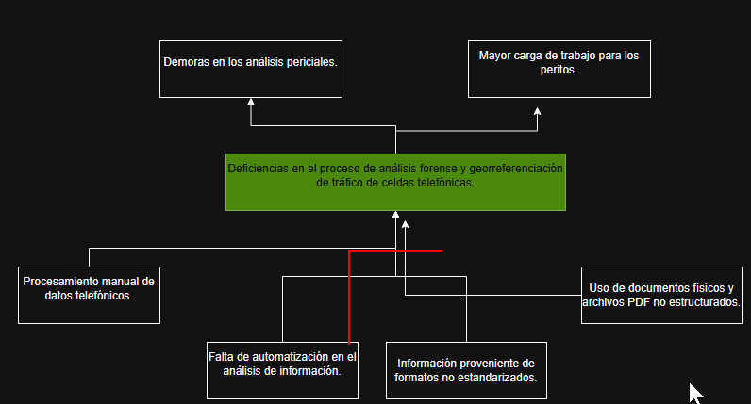
- Árbol de problemas
Fuente: Elaboración Propia

I.4.3.3. Árbol de objetivos
Se describen los objetivos planteados para el proyecto, mostrando de manera organizada las metas y resultados esperados que permitirán optimizar los procesos internos, mejorar la gestión
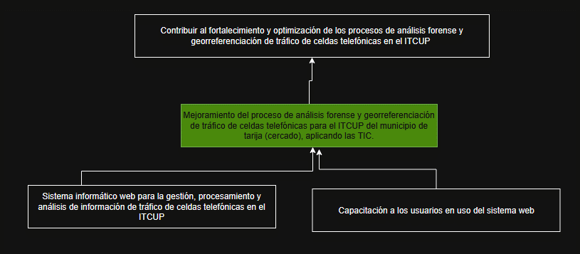
- Árbol de objetivos
Fuente: Elaboración Propia

I.5. Matriz del marco lógico (MML)
Resumen Narrativo del Proyecto | Indicadores | Medios de Verificación | Supuestos
Fin  Contribuir al fortalecimiento y optimización de los procesos de análisis forense y georreferenciación de tráfico de celdas telefónicas en el ITCUP de Tarija (Cercado | Después de 2 años de la ejecución del proyecto, se logra el alto grado de satisfacción en el proceso de georreferenciación, respecto al año base (2026). | Generación de reportes anuales y comparación respecto al año base. | El ITCUP mantiene su operatividad institucional,
Objetivo General (Propósito)  Mejoramiento del proceso de análisis forense y georreferenciación de tráfico de celdas telefónicas para el ITCUP del municipio de tarija (cercado), aplicando las TIC. | Al finalizar el proyecto, se automatizará  en un 88.89% de los procesos de análisis forense y georreferenciación de tráfico de celdas telefónicas para el ITCUP, según la fórmula:  $$F=\frac{procesos automatizados}{total procesos }*100\%$$  $F=\frac{8}{9}*100\%=88.89\%$  1.- Iniciar sesión  2.- Gestionar Usuario  3.- Gestionar Rol  4.- Gestionar Caso  5.- Gestionar Extractor IA  6.- Gestionar Permisos  7.- Gestionar Llamadas/SMS  8.- Gestionar Datos  9.- Gestionar Rastreo | Carta formal de conformidad de parde del ITCUP | Disponibilidad de los recursos tecnológicos necesarios.  Los usuarios hacen uso del sistema web
Objetivos Específicos (Componentes)  C-1: Sistema informático web para la gestión, procesamiento y análisis de información de tráfico de celdas telefónicas en el ITCUP, desarrollado  C-2: Capacitación a los usuarios en uso del sistema web, capacitado. | A los 8 meses de iniciado el proyecto, se ha desarrollado un sistema informático web para los procesos de análisis forense y georreferenciación de tráfico de celdas telefónicas para el ITCUP, basado en los requerimientos expresados bajo la norma IEEE830.  Al finalizar el proyecto, se ah capacitado a los dos usuarios que tienen acceso al sistema informático web del ITCUP | Documento que certifique la finalización del desarrollo del software avalado por la docente de taller III.  - Lista de Asistencia con la firmada de los Asistentes.  - Fotografías Impresas. | Disposición del Perito Informático para brindar información necesaria.
Actividades  C-1 Sistema informático web para la gestión, procesamiento y análisis de información de tráfico de celdas telefónicas en el ITCUP, desarrollado  - Analizar, determinar los requisitos del sistema.  - Diseñar el sistema.  - Programación del sistema.  - Pruebas del sistema.  C-2: Capacitación a los usuarios en uso del sistema web.  - Planificación  - Elaboración de un manual  - Ejecución de la capacitación | Resumen presupuesto  1.- Componente 1: 8,780  2.- Componente 2: 4,000  Total Bs. 13,780 | Comprobantes de los ingresos y egresos. | El desembolso se realiza puntualmente por parte del ITCUP
- Matriz del marco lógico (MML)
Fuente: Elaboración Propia

I.6. Resultados esperados
- Sistema informático web para la gestión, procesamiento y análisis de información de tráfico de celdas telefónicas en el ITCUP, desarrollado.
- Capacitación a los usuarios en uso del sistema web, capacitado

I.7. Beneficiarios

I.7.1. Beneficiarios directos
- Peritos del ITCUP: Principales beneficiarios, ya que el sistema está diseñado para facilitar el procesamiento, análisis y georreferenciación de información de tráfico de celdas telefónicas, reduciendo tiempos y mejorando la precisión en los resultados.
- Investigadores forenses: Se benefician al contar con herramientas que permiten organizar, analizar y visualizar información de manera más eficiente, apoyando la toma de decisiones en los procesos investigativos.
- Personal técnico del ITCUP: Se beneficia al automatizar tareas repetitivas como la transcripción, normalización de datos y generación de reportes técnicos

I.7.2. Beneficiarios indirectos
- Los beneficiarios indirectos son las instituciones judiciales y el Ministerio Público, ya que obtienen informes periciales más rápidos, precisos y estructurados, lo que contribuye a mejorar la calidad de los procesos de investigación y administración de justicia

I.8. Cronograma de Actividades
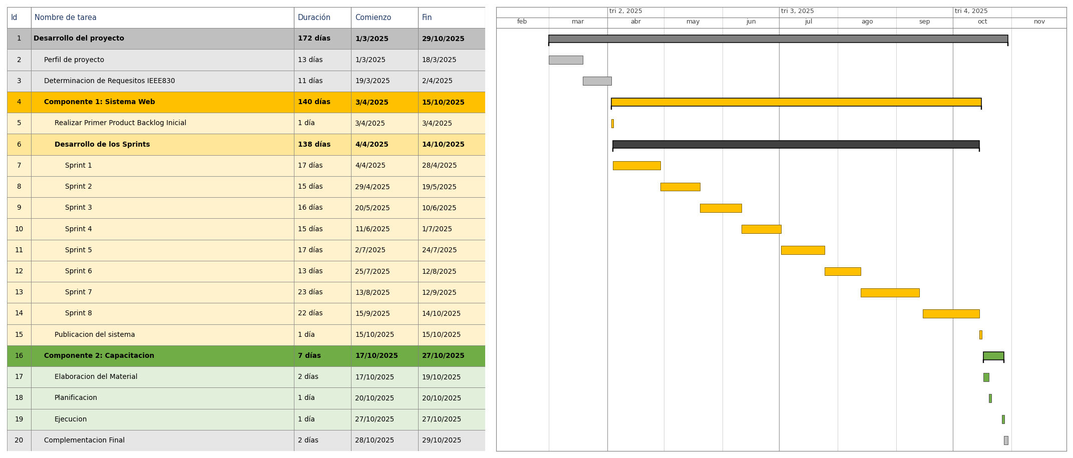

- Cronograma de Actividades
Fuente: Elaboración Propia

I.9. Marco teórico

I.9.1. Georreferenciación
La georreferenciación es el proceso mediante el cual se asigna una ubicación geográfica precisa a un objeto, lugar o evento mediante coordenadas en un sistema de referencia espacial. Esta técnica permite identificar, localizar y representar información sobre mapas digitales, facilitando el análisis espacial y la toma de decisiones en diferentes áreas como la cartografía, la seguridad, la investigación y la gestión territorial (Instituto Geográfico Nacional, 2023).

I.9.2. Celdas telefónicas
Las celdas telefónicas son áreas de cobertura geográfica proporcionadas por una estación base de telefonía móvil, que permiten la comunicación entre los dispositivos celulares y la red del operador. Cada celda registra información relacionada con la conexión de los equipos móviles, como la ubicación aproximada, la fecha, la hora y la identificación de la antena utilizada, datos que pueden ser empleados para el análisis de desplazamientos y la reconstrucción de eventos en investigaciones técnicas y judiciales (GSMA, 2024).

I.9.3. Análisis forense
El análisis forense es el proceso sistemático de identificación, preservación, recopilación, examen e interpretación de evidencias con el propósito de apoyar investigaciones y garantizar la validez de los resultados obtenidos. En el ámbito digital, este procedimiento permite recuperar, analizar y documentar información proveniente de dispositivos electrónicos, redes o sistemas informáticos, manteniendo la integridad de la evidencia para su posible presentación en procesos legales (NIST, 2024).

I.9.4. Tráfico de datos
El tráfico de datos es el flujo o intercambio de información digital que se transmite entre dispositivos a través de una red de telecomunicaciones o de Internet. Este proceso comprende el envío y la recepción de datos mediante diferentes protocolos de comunicación, permitiendo el funcionamiento de servicios como la navegación web, mensajería, llamadas, aplicaciones móviles y otras plataformas digitales. En el ámbito del análisis forense y las telecomunicaciones, el estudio del tráfico de datos facilita la identificación de patrones de comunicación, conexiones realizadas y actividades registradas en una red, contribuyendo a la obtención de evidencia técnica para procesos de investigación (Cisco, 2024).

I.9.5. Sistemas de información
Un sistema de información es un conjunto de componentes interrelacionados que recopilan, procesan, almacenan y distribuyen información para apoyar la toma de decisiones y el control en una organización. Los sistemas de información empresariales incluyen sistemas de procesamiento de transacciones (TPS), sistemas de información gerencial (MIS), sistemas de soporte a decisiones (DSS) y sistemas ejecutivos (ESS) (HubSpot, 2023).

I.9.6. Internet
Internet es una red global de computadoras interconectadas que permite la transmisión de datos y la comunicación entre usuarios de todo el mundo. Su evolución ha transformado diversos aspectos de la sociedad, incluyendo la economía, la educación y la comunicación, facilitando el acceso a información y servicios en línea (Wikipedia, 2023).

I.9.7. Sistemas web
Los sistemas web son aplicaciones informáticas que operan a través de navegadores de internet, permitiendo a los usuarios acceder a servicios y recursos desde cualquier dispositivo conectado a la red. Estos sistemas se caracterizan por su accesibilidad, escalabilidad y capacidad de integración con otras plataformas y servicios digitales (Microsoft, 2025).

I.9.9. Evolución de la Web
La evolución de la web refleja la transformación de Internet desde una plataforma estática de información hasta un entorno interactivo y dinámico que soporta aplicaciones empresariales, comercio electrónico y comunicación global. Esta evolución ha permitido mejorar la accesibilidad, la interactividad y la integración de servicios digitales, facilitando la gestión y operación de microempresas y emprendimientos (Berners-Lee, 2023).
Web 1.0 (década de 1990): Sitios estáticos de solo lectura; información unidireccional.
Web 2.0 (década de 2000): Plataformas interactivas, redes sociales, blogs y contenido generado por el usuario.
Web 3.0 (década de 2010): Web semántica, integración de datos y personalización de contenidos.
Web 4.0 (década de 2020): Inteligencia artificial, computación ubicua, interacción avanzada con aplicaciones móviles y sistemas empresariales.

I.9.10. Importancia de los sistemas integrados
Los sistemas integrados de administración son plataformas que combinan diversas funciones empresariales, como compras, ventas, inventarios y contabilidad, en un único sistema. Su implementación permite una gestión más eficiente, reduce la redundancia de datos y mejora la toma de decisiones al proporcionar una visión integral de las operaciones de la empresa (HubSpot, 2023).

1.9.11. Lenguaje Unificado de Modelado (UML)
El Lenguaje Unificado de Modelado (UML, por sus siglas en inglés Unified Modeling Language) es un estándar gráfico utilizado para visualizar, especificar, construir y documentar los componentes de un sistema de software. Su propósito es facilitar la comprensión y comunicación entre los diferentes actores involucrados en el desarrollo, como analistas, diseñadores y programadores, mediante representaciones visuales de los procesos y estructuras del sistema.
UML incluye diversos tipos de diagramas que abarcan tanto el comportamiento dinámico como la estructura estática del sistema, proporcionando una descripción integral y organizada del mismo (OMG, 2023).

1.9.11.1. Diagrama de Caso de Uso
El diagrama de casos de uso es una representación gráfica que muestra las interacciones entre los usuarios externos, denominados actores, y el sistema. Su objetivo es identificar y describir las funcionalidades principales que el sistema debe ofrecer desde la perspectiva del usuario.
Cada caso de uso representa una acción o servicio que el sistema proporciona, permitiendo definir los límites del sistema y comprender las necesidades funcionales a nivel general (Booch, Rumbaugh & Jacobson, 2022).

1.9.11.2. Diagrama de Actividad
El diagrama de actividad es un modelo de comportamiento que describe el flujo de control o de trabajo dentro de un proceso del sistema. Representa las actividades que se realizan, las decisiones que se toman y las transiciones entre estados o acciones.
Este tipo de diagrama es útil para visualizar procesos secuenciales, paralelos o condicionales, permitiendo identificar claramente las dependencias y la lógica del flujo operativo (Fowler, 2021).

1.9.11.3. Diagrama de Secuencia
El diagrama de secuencia es una herramienta de modelado dinámico que muestra la interacción entre los objetos o componentes del sistema a lo largo del tiempo. En él se representan los mensajes que se envían entre los objetos y el orden temporal en que ocurren.
Este diagrama ayuda a comprender cómo los objetos colaboran para cumplir un proceso o caso de uso, destacando la cronología y la comunicación entre los elementos participantes (Larman, 2020).

1.9.11.4. Diagrama de Clases
El diagrama de clases es un modelo estructural que describe las clases que componen el sistema, sus atributos, operaciones y las relaciones entre ellas. Este diagrama define la estructura estática del software, sirviendo como base para la programación orientada a objetos.
A través de la representación de asociaciones, herencias y composiciones, permite organizar y entender la arquitectura lógica del sistema (Dennis, Wixom & Tegarden, 2022).

1.9.11.5. Diagrama Entidad Relación
El diagrama Entidad–Relación (ERD) es una representación gráfica utilizada para modelar los datos de un sistema y las relaciones que existen entre ellos. Está compuesto por entidades (objetos o conceptos del mundo real), atributos (características de las entidades) y relaciones (vínculos entre entidades).
Este diagrama permite diseñar y estructurar bases de datos relacionales de manera clara, garantizando la integridad y coherencia de la información (Elmasri & Navathe, 2021).

I.10. Estado del arte
El Estado del Arte analiza las soluciones actuales que permiten resolver el problema planteado, identificando los métodos, herramientas y tecnologías utilizadas.

I.10.1. Perspectiva Tecnológica
El siguiente cuadro presenta las herramientas tecnológicas más utilizadas para el procesamiento y análisis de información proveniente de operadoras telefónicas en investigaciones forenses. Se analizan sus funciones principales, el tipo de solución, el aporte al análisis de información y las limitaciones que justifican la necesidad de desarrollar un sistema web especializado.
Herramienta | Funciones principales | Tipo de solución | Impacto en el análisis | Limitaciones
Microsoft Excel | Organización y análisis de registros telefónicos, elaboración de tablas y cálculos básicos | Computacional | Permite ordenar grandes volúmenes de datos y realizar análisis preliminares | Procesamiento manual, sin automatización ni georreferenciación integrada
Adobe Acrobat (PDF) | Visualización y revisión de documentos enviados por las operadoras telefónicas | Computacional | Facilita la consulta de la información contenida en archivos PDF | No permite extraer ni procesar automáticamente la información
Google Maps | Visualización de coordenadas y ubicación aproximada de antenas celulares | Web | Facilita la interpretación espacial de los registros telefónicos | La georreferenciación se realiza manualmente y no está integrada con el análisis de datos
Software OCR | Conversión de documentos escaneados a texto digital | Computacional | Reduce el tiempo de transcripción de documentos físicos o imágenes | Puede generar errores de reconocimiento y requiere validación manual

- Perspectiva Tecnológica
Fuente: Elaboración Propia

I.10.2. Perspectiva Conceptual
En esta sección se analizan los procesos actuales relacionados con el análisis forense de tráfico de celdas telefónicas, comparando la situación existente con la propuesta tecnológica planteada en el presente proyecto.
Procesos asignados | Situación actual | Propuesta del proyecto
Recepción de información telefónica | Los registros son recibidos en diferentes formatos (PDF, Excel o documentos escaneados), dificultando su procesamiento. | El sistema permitirá importar y organizar automáticamente la información proveniente de diferentes operadoras telefónicas.
Procesamiento de registros | La clasificación y organización de la información se realiza manualmente utilizando hojas de cálculo. | El sistema automatizará la normalización, clasificación y procesamiento de los registros telefónicos.
Georreferenciación de antenas | La ubicación de las antenas se consulta manualmente utilizando herramientas externas. | El sistema integrará la georreferenciación automática de las celdas telefónicas sobre mapas digitales.
Análisis de movilidad | El cálculo de permanencias y desplazamientos se realiza manualmente, demandando mucho tiempo. | El sistema calculará automáticamente tiempos de permanencia, rutas y patrones de movilidad de los dispositivos analizados.
Generación de informes periciales | Los reportes técnicos son elaborados manualmente, lo que incrementa el tiempo de entrega. | El sistema generará informes técnicos y cartográficos de forma automática, mejorando la rapidez y precisión de los resultados.

- Perspectiva Conceptual
Fuente: Elaboración Propia

Capítulo II – Componentes

II.1. Componente 1: Desarrollar sistema informático web para la gestión, procesamiento y analisis de información de tráfico de celdas telefónicas en el ITCUP

II.1.1 Plan de desarrollo
Para el desarrollo de los Componentes I correspondiente al sistema informático web se empleará la metodología ágil Scrum, debido a su flexibilidad, adaptabilidad a los cambios y orientación a la entrega continua de valor al cliente. Esta metodología facilita la gestión eficiente del proyecto, la comunicación constante entre los integrantes del equipo y la entrega de resultados funcionales en periodos cortos de tiempo.

II.1.1.1. Metodología Scrum
Scrum es una metodología ágil utilizada para gestionar y desarrollar proyectos de software de manera iterativa e incremental. Se basa en ciclos de trabajo denominados sprints, en los cuales se desarrollan y entregan partes funcionales del producto.
Su enfoque se centra en la colaboración del equipo, la transparencia de los procesos y la mejora continua, permitiendo responder eficazmente a los cambios en los requerimientos del proyecto.

II.1.1.2. Roles en Scrum

II.1.1.2.1 Product Owner
Es el responsable de definir y priorizar las funcionalidades del sistema mediante el Product Backlog. Representa los intereses del cliente y asegura que el desarrollo aporte valor a la institución.

II.1.1.2.2. Scrum Master
Facilita la correcta aplicación de la metodología Scrum. Se encarga de eliminar impedimentos, promover buenas prácticas ágiles y garantizar el cumplimiento del marco de trabajo durante cada sprint.
En este punto el rol de Scrum Master es asumido por mi persona, quien se encarga de organizar las tareas, aplicar la metodología y supervisar el avance del proyecto.

II.1.1.2.3. Development Team
Está conformado por los programadores, diseñadores y demás especialistas técnicos encargados de construir el producto. Es un equipo autogestionado, multidisciplinario y responsable de entregar incrementos funcionales al final de cada sprint.
En este punto el rol también es asumido por mi persona, realizando las funciones de análisis, diseño, desarrollo e implementación del sistema.

II.1.1.3. Artefactos de Scrum

II.1.1.3.1. Product Backlog
Es la lista priorizada de requisitos o funcionalidades que el sistema debe incluir. Se actualiza constantemente según las necesidades del cliente o los cambios en el entorno del proyecto.
Se utilizará Product Backlog para registrar tareas y las historias de usuario que estas fácilmente pueden ser los requerimientos funcionales o mejor aún los casos de uso específicos del sistema.

II.1.1.3.2. Sprint Backlog
Conjunto de tareas seleccionadas del Product Backlog que serán desarrolladas durante un sprint específico. Permite planificar y controlar el trabajo del equipo en cada iteración.
El Sprint Backlog se utilizará para organizar, priorizar y dar seguimiento a las tareas y a las historias de usuario seleccionadas del Product Backlog.

II.1.1.3.3 Incremento
Es el resultado tangible al final de cada sprint: una versión funcional del sistema que incorpora las nuevas características desarrolladas y puede ser presentada al cliente para su validación.
Se entregará un incremento final del componente I al finalizar todos los sprints, una vez completadas todas las funcionalidades solicitadas por el encargado de ITCUP

II.1.1.4. Eventos en Scrum

II.1.1.4.1. Sprint
Un sprint es un ciclo de trabajo de duración fija, generalmente de dos a cuatro semanas, en el que el equipo desarrolla y entrega un incremento funcional del producto listo para ser probado.
Durante el sprint, los requerimientos priorizados del Product Backlog se descomponen en tareas claras, se estiman, se asignan y se realiza un seguimiento constante del progreso, asegurando resultados tangibles y verificables.
Un sprint puede ser cancelado si los objetivos planeados dejan de ser válidos, normalmente por decisión del Product Owner; en ese caso, las tareas incompletas se regresan al Product Backlog para ser replanificadas en futuros sprints.
Los sprints se implementarán como el marco principal de desarrollo del componente I, permitiendo la organización y ejecución de las tareas e historias de usuario de forma iterativa y controlada.

II.1.1.4.2 Sprint Planning
Reunión inicial en la que el equipo define qué tareas del Product Backlog se abordarán durante el sprint y cómo se realizarán.
No se realizarán Sprint Planning Meeting para el desarrollo de este componente por la razón de que el equipo de desarrollo es de una sola persona.

II.1.1.4.3. Daily Scrum
Encuentro breve, de unos 15 minutos, donde el equipo comenta los avances, obstáculos y próximos pasos, fomentando la transparencia y la coordinación.
No se realizarán Daily Scrum para el desarrollo de este componente por la razón de que el equipo de desarrollo es de una sola persona.

II.1.1.4.4. Sprint Review
Reunión al finalizar el sprint para presentar el incremento desarrollado al Product Owner y evaluar los resultados obtenidos.
No se realizarán Sprint Review para el desarrollo de este componente.

II.1.1.4.5. Sprint Retrospective
Espacio de reflexión del equipo para identificar mejoras en el proceso de trabajo y aplicarlas en el siguiente sprint.
No se realizarán Sprint Retrospective para el desarrollo de este componente por la razón de que el equipo de desarrollo es de una sola persona.

II.1.2. Herramientas de construcción de software

II.1.2.1. Visual Studio Code
Es un entorno de desarrollo integrado (IDE) utilizado para la edición y gestión del código fuente. Se empleó para desarrollar tanto el backend como el frontend del sistema, facilitando la organización de los archivos y módulos del proyecto.

II.1.2.2. pgAdmin
Herramienta gráfica para la administración y gestión de bases de datos PostgreSQL.
Fue utilizada para crear, modificar y supervisar las tablas, relaciones y registros del sistema

II.1.2.3. Git
Sistema de control de versiones que permite gestionar los cambios realizados en el código. Se utilizó para mantener un historial del desarrollo y almacenar los avances del proyecto en repositorios locales y remotos.

II.1.2.4. Postman
Aplicación utilizada para realizar pruebas y validaciones de servicios API REST.
Se empleó para verificar la comunicación entre el servidor backend, asegurando el correcto funcionamiento de las peticiones HTTP.

II.1.2.5. Google Chrome
Navegador web utilizado para ejecutar, probar y visualizar el sistema desarrollado.
Permitió comprobar el comportamiento y la interfaz del sistema de manera local durante todo el proceso de desarrollo.

II.1.3. Tecnologías para el desarrollo del componente

II.1.3.1. Node.js
Entorno de ejecución para JavaScript del lado del servidor.
Se utilizó para construir la lógica del backend, manejar las peticiones del cliente y conectar con la base de datos.

II.1.3.2. Express.js
Framework de Node.js que facilita la creación de aplicaciones web y API.
Se utilizó para definir las rutas del sistema y gestionar los servicios de comunicación entre el frontend y la base de datos.

II.1.3.3. Sequelize
ORM (Object Relational Mapping) para Node.js que permite interactuar con bases de datos relacionales. Se utilizó para manejar las consultas SQL y las operaciones CRUD de forma estructurada y sencilla.

II.1.3.4. PostgreSQL
Sistema de gestión de bases de datos relacional de código abierto.
Fue la base de datos principal utilizada para almacenar la información del sistema, como productos, ventas y usuarios.

II.1.3.5. React
Framework de desarrollo frontend basado en TypeScript.
Se utilizó para construir la interfaz gráfica del sistema web, permitiendo una navegación dinámica y organizada.

II.1.3.6. HTML
Lenguaje de marcado que define la estructura y contenido de las páginas web.
Se empleó para crear la base estructural de las vistas del sistema.

II.1.3.7. TypeScript
Lenguaje basado en JavaScript que agrega tipado estático y mejor estructura al código.
Fue utilizado en el desarrollo del frontend con React para mejorar la legibilidad y mantenimiento del código.

II.1.3.8. CSS
Lenguaje de estilos utilizado para el diseño y presentación visual de las páginas web.
Se aplicó para definir los colores, tamaños, fuentes y disposición de los elementos del sistema.

II.1.3.9. Tailwind CSS
Framework de utilidades CSS que permite aplicar estilos de forma rápida y personalizable. Fue empleado para mejorar la apariencia visual del sistema y asegurar un diseño moderno y adaptable.

II.1.3.10. Animate.css
Librería CSS que proporciona animaciones predefinidas y ligeras.
Se utilizó para agregar efectos visuales y mejorar la experiencia de usuario en la interfaz del sistema.

II.1.4. Requisitos Funcionales

II.1.4.1. Iniciar Sesión
Número de requisito | RF1
Nombre de requisito | Iniciar Sesión
Descripción del requisito | Permite a los usuarios autorizados, iniciar sesión en el sistema SIGECETEL mediante sus credenciales personales.
Características del Requisito | RF1.1 El sistema permite ingresar su usuario y contraseña.  RF1.2 El sistema permite validar los datos ingresados  RF1.3 El sistema permite mostrar mensaje error  RF1.4: El sistema permite redirigir al usuario al panel de inicio, y con restricción según su rol
Requerimiento no Funcional | RNF12, RNF4, RNF5
Prioridad del Requisito | Alta

- Iniciar Sesión
Fuente: Elaboración Propia

II.1.4.2. Gestionar Usuario
Número de requisito | RF2
Nombre de requisito | Gestión Usuario
Descripción del requisito | Permite a los usuarios autorizados administrar la información de los usuarios del sistema SIGECETEL, controlando el registro, modificación, habilitación, deshabilitación y gestión de credenciales de acceso, de acuerdo con los permisos asignados según su rol.
Características del Requisito | RF2.1 El sistema permite registrar nuevos usuarios.  RF2.2 El sistema permite listar usuarios registrados.  RF2.3 El sistema permite actualizar los datos de los usuarios.  RF2.4 El sistema permite habilitar y deshabilitar usuarios.  RF2.5 El sistema permite buscar usuarios mediante diferentes criterios.  RF2.6 El sistema permite validar los datos ingresados en los formularios de registro y actualización.  RF2.7 El sistema permite registrar, modificar y restablecer credenciales de acceso.  RF2.8 El sistema permite listar usuarios por estado (activos e inactivos).  RF2.9 El sistema permite visualizar el rol asignado a cada usuario.  RF2.10 El sistema permite generar reportes de usuarios registrados en el sistema.
Requerimiento no Funcional | RNF9, RNF12
Prioridad del Requisito | Alta

- Gestionar Usuario
Fuente: Elaboración Propia

II.1.4.3. Gestionar Rol
Número de requisito | RF3
Nombre de requisito | Gestión Rol
Descripción del requisito | Permite a los usuarios autorizados administrar la información de los roles del sistema SIGECETEL, definiendo los diferentes tipos de usuarios que podrán acceder al sistema y establecer sus funciones de acuerdo con la estructura organizacional del ITCUP.
Características del Requisito | RF3.1 El sistema permite registrar nuevos roles.  RF3.2 El sistema permite listar los roles registrados.  RF3.3 El sistema permite actualizar la información de los roles.  RF3.4 El sistema permite eliminar roles que no se encuentren asignados a usuarios.  RF3.5 El sistema permite buscar roles mediante diferentes criterios.  RF3.6 El sistema permite validar los datos ingresados en los formularios de registro y actualización.  RF3.7 El sistema permite visualizar la cantidad de usuarios asignados a cada rol.  RF3.8 El sistema permite generar reportes de los roles registrados en el sistema.
Requerimiento no Funcional | RNF9, RNF12
Prioridad del Requisito | Alta

- Gestionar Rol
Fuente: Elaboración Propia

II.1.4.4. Gestionar Permiso
Número de requisito | RF4
Nombre de requisito | Gestión Permiso
Descripción del requisito | Permite a los usuarios autorizados administrar los permisos de acceso del sistema SIGECETEL, asignando o modificando los módulos, opciones y funcionalidades a las que podrá acceder cada usuario o rol, garantizando un control adecuado de la seguridad del sistema.
Características del Requisito | RF4.1 El sistema permite asignar permisos a los roles registrados.  RF4.2 El sistema permite asignar permisos específicos a usuarios.  RF4.3 El sistema permite listar los permisos asignados a usuarios y roles.  RF4.4 El sistema permite actualizar los permisos asignados.  RF4.5 El sistema permite revocar permisos previamente asignados.  RF4.6 El sistema permite buscar permisos mediante diferentes criterios.  RF4.7 El sistema permite validar la asignación de permisos evitando inconsistencias.  RF4.8 El s  istema controla el acceso a módulos, opciones, botones y funcionalidades de acuerdo con los permisos asignados.  RF4.9 El sistema permite generar reportes de los permisos configurados para usuarios y roles.
Requerimiento no Funcional | RNF9, RNF12
Prioridad del Requisito | Alta

- Gestionar Permiso
Fuente: Elaboración Propia

II.1.4.5. Gestionar Casos
Número de requisito | RF5
Nombre de requisito | Gestión Casos
Descripción del requisito | Permite a los usuarios autorizados administrar la información de los casos de investigación registrados en el sistema SIGECETEL, incluyendo el registro, actualización, consulta y seguimiento de los casos, así como la carga de documentación y archivos relacionados con el análisis de tráfico de celdas telefónicas.
Características del Requisito | RF5.1 El sistema permite registrar nuevos casos de investigación.  RF5.2 El sistema permite listar los casos registrados.  RF5.3 El sistema permite actualizar la información de los casos.  RF5.4 El sistema permite buscar casos mediante diferentes criterios.  RF5.5 El sistema permite cambiar el estado de un caso.  RF5.6 El sistema permite validar los datos ingresados en los formularios de registro y actualización.  RF5.7 El sistema permite cargar archivos asociados al caso, como documentos PDF y archivos Excel.  RF5.8 El sistema permite procesar la información contenida en los archivos cargados para su posterior análisis.  RF5.9 El sistema permite asociar uno o varios análisis a un caso de investigación.  RF5.10 El sistema permite generar reportes de los casos registrados en el sistema.
Requerimiento no Funcional | RNF9, RNF12
Prioridad del Requisito | Alta

- Gestionar Caso
Fuente: Elaboración Propia

II.1.4.6. Gestionar Extractor AI
Número de requisito | RF6
Nombre de requisito | Gestión Extractor IA
Descripción del requisito | Permite a los usuarios autorizados gestionar la extracción de datos de las sábanas de los operadores telefónicos mediante el módulo Extractor IA del sistema SIGECETEL, incluyendo el pegado de las sábanas en las pestañas de trabajo, la extracción de información mediante instrucciones en lenguaje natural y el listado de los datos obtenidos para su posterior análisis.
Características del Requisito | RF6.1 El sistema permite acceder a la interfaz “P-Extractor IA” desde la interfaz “P-Inicio”.  RF6.2 El sistema permite habilitar pestañas de trabajo para pegar las sábanas de los operadores telefónicos.  RF6.3 El sistema permite ingresar instrucciones en lenguaje natural mediante una ventana de prompt.  RF6.4 El sistema permite extraer los datos indicando el número telefónico y el rango de fechas.  RF6.5 El sistema permite validar la información pegada en las pestañas de trabajo.  RF6.6 El sistema permite procesar la información extraída para su posterior análisis.  RF6.7 El sistema permite listar los datos extraídos.  RF6.8 El sistema permite asociar los datos extraídos a un caso de investigación.
Requerimiento no Funcional | RNF9, RNF12
Prioridad del Requisito | Alta

- Gestionar Extractor IA
Fuente: Elaboración Propia

II.1.4.7. Gestionar Llamadas/SMS
Número de requisito | RF7
Nombre de requisito | Gestión Llamadas/SMS
Descripción del requisito | Permite a los usuarios autorizados gestionar el análisis gráfico de las llamadas y mensajes SMS registrados en el sistema SIGECETEL, incluyendo la graficación sobre el mapa, la captura de los resultados, el trazado del camino entre celdas telefónicas y la generación de reportes asociados al caso de investigación.
Características del Requisito | RF7.1 El sistema permite acceder a la interfaz “P-Llamadas/SMS” desde la interfaz “P-Inicio”.  RF7.2 El sistema permite mostrar el mapa de análisis.  RF7.3 El sistema permite listar los casos disponibles obtenidos de la tabla “Casos” de la base de datos.  RF7.4 El sistema permite seleccionar un caso de investigación para el análisis.  RF7.5 El sistema permite graficar sobre el mapa las llamadas y mensajes SMS.  RF7.6 El sistema permite filtrar la graficación por número telefónico y rango de fechas.  RF7.7 El sistema permite capturar la graficación de llamadas y SMS.  RF7.8 El sistema permite trazar el camino recorrido entre las celdas telefónicas.  RF7.9 El sistema permite generar reportes de llamadas y SMS.
Requerimiento no Funcional | RNF9, RNF12
Prioridad del Requisito | Alta

- Gestionar Llamadas/SMS
Fuente: Elaboración Propia

II.1.4.8. Gestionar Datos
Número de requisito | RF8
Nombre de requisito | Gestión Datos
Descripción del requisito | Permite a los usuarios autorizados gestionar el análisis gráfico de los datos registrados en el sistema SIGECETEL, incluyendo la graficación sobre el mapa, la captura de los resultados obtenidos y la generación de reportes asociados al caso de investigación.
Características del Requisito | RF8.1 El sistema permite acceder a la interfaz “P-Datos” desde la interfaz “P-Inicio”.  RF8.2 El sistema permite mostrar el mapa de análisis.  RF8.3 El sistema permite listar los casos disponibles obtenidos de la tabla “Casos” de la base de datos.  RF8.4 El sistema permite seleccionar un caso de investigación para el análisis.  RF8.5 El sistema permite graficar los datos sobre el mapa.  RF8.6 El sistema permite filtrar la graficación por número telefónico y rango de fechas.  RF8.7 El sistema permite capturar la graficación de datos.  RF8.8 El sistema permite generar reportes de datos.
Requerimiento no Funcional | RNF9, RNF12
Prioridad del Requisito | Alta

- Gestionar Datos
Fuente: Elaboración Propia

II.1.5. Requisitos no funcionales

II.1.5.1. Rendimiento
RNF1: El sistema debe responder en menos de 2 segundos con múltiples usuarios concurrentes en operaciones críticas, manteniendo estabilidad sin errores bajo carga moderada.
RNF2: El sistema debe mantener estabilidad y consistencia ante la carga máxima esperada o picos de usuarios, evitando fallos críticos.
RNF3: El sistema debe soportar un incremento de al menos 30% de usuarios concurrentes sobre la carga base, manteniendo estabilidad y tiempos de respuesta aceptables.

II.1.5.2. Seguridad
RNF4: El sistema utilizará JWT para la autenticación y el token expirará después de 30 minutos de inactividad, requiriendo que el usuario vuelva a ingresar sus credenciales.
RNF5: Los usuarios serán redireccionados a las pantallas y funcionalidades correspondientes según su rol
RNF12: Los datos sensibles, como contraseñas y datos personales, deben estar encriptados con AES-256.

II.1.5.3. Fiabilidad
RNF6: Disponibilidad del 99.9% con mecanismos de recuperación ante fallos y respaldos automáticos con creación de backup de la base de datos cada 3 días.

II.1.5.4. Disponibilidad
RNF7: El sistema debe garantizar una disponibilidad del 99.5% durante todo el mes.
Mantenibilidad
RNF8: El sistema debe ser fácil de mantener y actualizar, con un código bien documentado.
RNF9: La interfaz debe ser intuitiva, con menús accesibles en no más de tres niveles jerárquicos.

II.1.5.5. Portabilidad
RNF11: El sistema web será compatible con los navegadores Chrome, Firefox y Edge.

II.1.6. Lenguaje Unificado de Modelado (UML)
El Lenguaje Unificado de Modelado (UML) se emplea en el sistema web y para organizar y representar gráficamente la estructura y el comportamiento de los componentes del sistema, facilitando la planificación y desarrollo de ambos entornos.

II.1.6.1 Caso de Uso General
El diagrama de casos de uso fue empleado en el sistema web con el objetivo de modelar las funcionalidades principales y las interacciones entre los actores y el sistema.
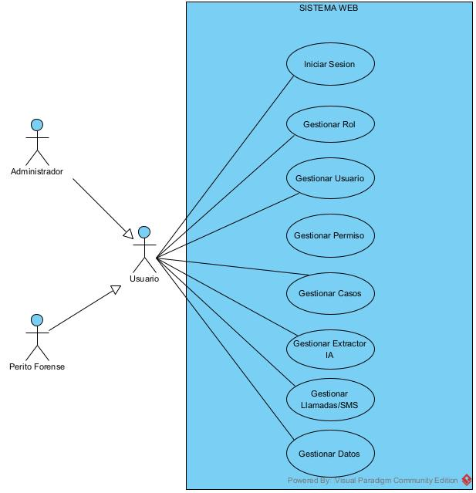
- Caso de Uso General sistema web
Fuente: Elaboración Propia

II.1.6.2 Desglose de Casos de uso
Se realiza el detalle de cada caso de uso identificado en el diagrama general, describiendo las acciones y pasos que los actores realizan para completar cada función dentro del sistema. Este desglose permite visualizar de manera más precisa el flujo de operaciones y los requerimientos de cada funcionalidad en la plataforma web.

II.1.6.2.1 Caso de Uso Iniciar sesión
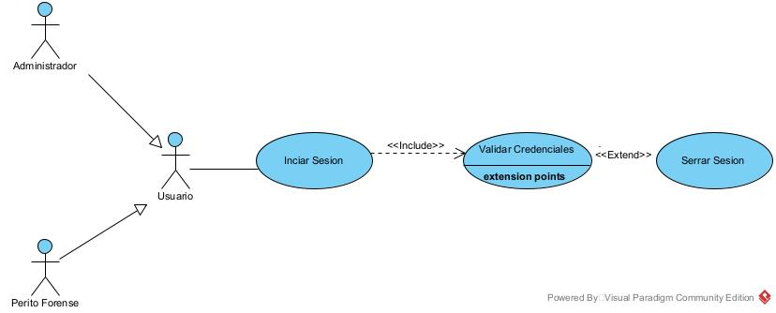
- Caso de Uso Iniciar sesión
Fuente: Elaboración Propia

II.1.6.2.2 Caso de Uso Gestionar Usuario
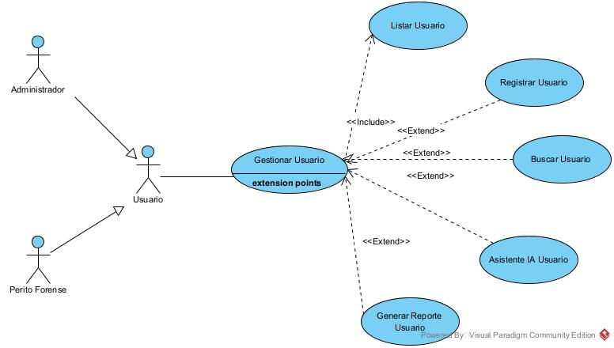
- Caso de Uso Gestionar Usuario
Fuente: Elaboración Propia

II.1.6.2.3 Caso de Uso Gestionar Rol
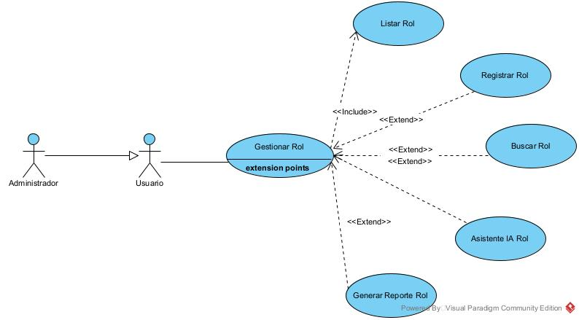
- Caso de Uso Gestionar Rol
Fuente: Elaboración Propia

II.1.6.2.4 Caso de Uso Gestionar Permisos
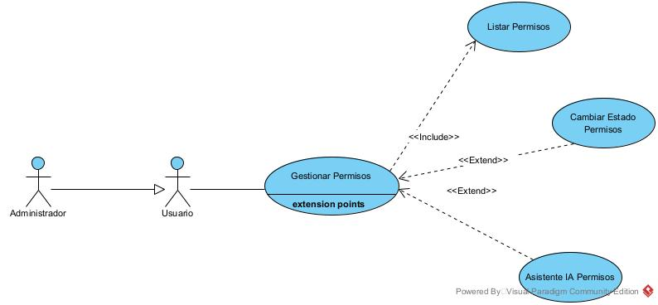
- Caso de Uso Gestionar Permisos
Fuente: Elaboración Propia

II.1.6.2.5 Caso de Uso Gestionar Casos
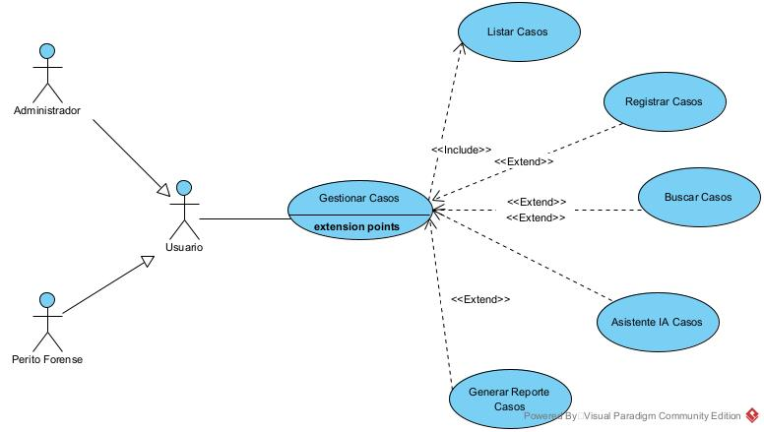
- Caso de Uso Gestionar Casos
Fuente: Elaboración Propia

II.1.6.2.6 Caso de Uso Gestionar Extractor IA
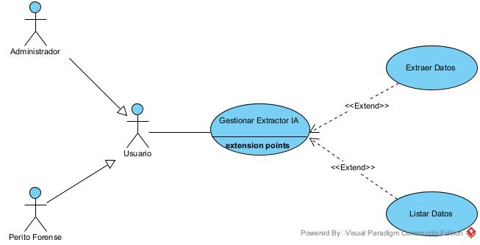
- Caso de Uso Gestionar Extractor IA
Fuente: Elaboración Propia

II.1.6.2.7 Caso de Uso Gestionar Llamadas/SMS
- Caso de Uso Gestionar Llamadas/SMS
Fuente: Elaboración Propia

II.1.6.2.8 Caso de Uso Gestionar Datos
Figura 12 Caso de Uso Gestionar Llamadas/SMS
Fuente: Elaboración Propia

II.1.6.3 Especificaciones Casos de Uso
En esta sección se detallan las especificaciones de cada caso de uso identificado previamente, indicando los actores involucrados, el propósito, precondiciones, curso normal y alternativo de eventos, así como los resultados esperados. El objetivo es documentar de manera clara y precisa cómo se ejecuta cada funcionalidad dentro del sistema, asegurando que los procesos se comprendan y puedan implementarse correctamente.

II.1.6.3.1. Caso de Uso Iniciar Sesión
Caso de Uso | Iniciar Sesión
Actores | Administrador y Perito Forense
Tipo | Primario
Propósito | Ingresar al sistema web (SIGECETEL)
Resumen | El sistema despliega la interfaz “P-Login” para que los actores ingresen sus credenciales para iniciar sesión dentro del sistema.
Precondición | El usuario debe estar registrado en el sistema y tener una cuenta activa.
Postcondición | Menú del sistema web
Curso Normal de Eventos
Acción del Actor | Respuesta del Sistema
1. El caso de uso primario “Iniciar Sesión” comienza cuando el actor ingresa al sistema. | 2. El sistema despliega la interfaz “P-Login”.
3. El actor introduce sus credenciales.
4. El actor presiona el botón “Iniciar Sesión”. | 5. El sistema verifica las credenciales realizando una consulta a la tabla “Credenciales” de la base de datos.
 | 6A. Si las credenciales ingresadas son correctas, el sistema despliega la interfaz “P-Inicio”.
Curso Alternativo de Eventos
6B. Si las credenciales ingresadas son incorrectas, el sistema despliega el mensaje: “Usuario o contraseña incorrecto, inténtalo otra vez”.
6C. Si el actor fue bloqueado, el sistema despliega el mensaje: “Su cuenta fue bloqueada, no puede acceder”.
6D. Si el actor no tiene un rol permitido, el sistema despliega el mensaje: “Acceso denegado, rol no autorizado”.

- Caso de Uso Iniciar Sesión
Fuente: Elaboración Propia

II.1.6.3.2. Caso de Uso Gestionar Usuario
Caso de Uso | Gestionar Usuario
Actores | Administrador y Perito Forense
Tipo | Primario
Propósito | Gestionar los usuarios en el sistema SIGECETEL
Resumen | El sistema despliega la interfaz “P-Usuario” para gestionar los usuarios con sus diferentes casos de uso: “Listar Usuario, Registrar Usuario, Buscar Usuario, Asistente IA Usuario y Generar Reporte Usuario”.
Precondición | El actor debe estar autenticado y en la interfaz “P-Inicio”.
Curso Normal de Eventos
Acción del Actor | Respuesta del Sistema
1. El caso de uso primario “Gestionar Usuario” comienza cuando el actor se encuentra en la interfaz “P-Inicio” y presiona el botón “Usuarios”. | 2. El sistema despliega la interfaz “P-Usuario” y muestra la lista de usuarios obtenida de las tablas “Persona” y “Credenciales” de la base de datos, con todas sus características para los diferentes casos de uso.
Curso Alternativo de Eventos
3. El actor presiona el botón “Cerrar Sesión”; el sistema cerrará su sesión y lo redirigirá a la interfaz “P-Login”.
4. Si el actor utiliza el “Asistente IA Usuario”, el sistema habilita la ventana de prompt para realizar las operaciones de consulta, registro o modificación mediante lenguaje natural.

- Caso de Uso Gestionar Usuario
Fuente: Elaboración Propia

II.1.6.3.3. Caso de Uso Listar Usuario
Caso de Uso | Listar Usuario
Actores | Administrador y Perito Forense
Tipo | Incluido
Propósito | Listar todos los usuarios registrados en la base de datos
Resumen | El sistema despliega en la interfaz “P-Usuario” una vista con la información de los usuarios registrados.
Curso Normal de Eventos
Acción del Actor | Respuesta del Sistema
1. El caso de uso “Listar Usuario” comienza cuando el actor está en la interfaz “P-Usuario”. | 2A. El sistema obtiene los datos de las tablas “Persona” y “Credenciales” de la base de datos y despliega la lista con la información relevante de cada usuario, incluyendo estado, nombres, cédula, correo, rol y teléfono.
Curso Alternativo de Eventos
2B. El sistema no mostrará ningún usuario si no existe ningún dato en la tabla “Persona”.

- Caso de Uso Listar Usuario
Fuente: Elaboración Propia

II.1.6.3.4. Caso de Uso Registrar Usuario
Caso de Uso | Registrar Usuario
Actores | Administrador y Perito Forense
Tipo | Extendido
Propósito | Registrar un nuevo usuario en la base de datos
Resumen | El sistema permite registrar un nuevo usuario mediante la interfaz “PM-Registrar Usuario”.
Curso Normal de Eventos
Acción del Actor | Respuesta del Sistema
1. El caso de uso “Registrar Usuario” comienza cuando el actor está en la interfaz “P-Usuario” y presiona el botón “Registrar Usuario”. | 2. El sistema despliega la interfaz “PM-Registrar Usuario” con el formulario correspondiente.
3. El actor ingresa los datos requeridos del nuevo usuario. | 4. El sistema verifica que todos los campos obligatorios estén correctos y que ciertos campos no contengan valores ya registrados en otros usuarios. Si la validación es exitosa, habilita el botón “Guardar”.
5. El actor presiona el botón “Guardar”. | 6. El sistema encripta la contraseña y guarda el nuevo usuario en las tablas “Persona” y “Credenciales” de la base de datos.
 | 7. El sistema muestra el mensaje: “Registro exitoso” y redirige a la interfaz “P-Usuario”.
Curso Alternativo de Eventos
8. Si el actor presiona el botón “Cancelar”, el sistema despliega el mensaje: “No se realizó ninguna operación” y regresa a la interfaz “P-Usuario”.

- Caso de Uso Registrar Usuario
Fuente: Elaboración Propio

II.1.6.3.5. Caso de Uso Buscar Usuario
Caso de Uso | Buscar Usuario
Actores | Administrador y Perito Forense
Tipo | Extendido
Propósito | Buscar un usuario específico en la base de datos
Resumen | El sistema permite buscar usuarios desde la interfaz “P-Usuario” mediante un campo de búsqueda, filtrando los resultados en tiempo real.
Curso Normal de Eventos
Acción del Actor | Respuesta del Sistema
1. El caso de uso “Buscar Usuario” comienza cuando el actor está en la interfaz “P-Usuario” e introduce un criterio de búsqueda (nombre, cédula o correo) en el campo “Buscar”. | 2A. El sistema consulta las tablas “Persona” y “Credenciales” de la base de datos y despliega únicamente los usuarios que coinciden con el criterio ingresado.
Curso Alternativo de Eventos
2B. Si ningún usuario coincide con el criterio de búsqueda, el sistema despliega el mensaje: “No se encontraron resultados”.

- Caso de Uso Buscar Usuario
Fuente: Elaboración Propia

II.1.6.3.6. Caso de Uso Asistente IA Usuario
Caso de Uso | Asistente IA Usuario
Actores | Administrador y Perito Forense
Tipo | Extendido
Propósito | Gestionar los usuarios mediante instrucciones en lenguaje natural a través del Asistente IA
Resumen | El sistema despliega la ventana de prompt “PM-Asistente IA” en la interfaz “P-Usuario”, donde el actor escribe una instrucción en lenguaje natural y el Asistente IA ejecuta la operación solicitada. El Asistente IA tiene acceso completo al módulo, pudiendo consultar, buscar, registrar y modificar usuarios en las tablas “Persona” y “Credenciales”.
Curso Normal de Eventos
Acción del Actor | Respuesta del Sistema
1. El caso de uso “Asistente IA Usuario” comienza cuando el actor está en la interfaz “P-Usuario” y presiona el botón “Asistente IA”. | 2. El sistema despliega la ventana de prompt “PM-Asistente IA”.
3. El actor escribe la instrucción en lenguaje natural (por ejemplo: consultar, buscar, registrar o modificar un usuario) y la envía. | 4. El Asistente IA interpreta la instrucción, identifica la operación solicitada y la ejecuta sobre las tablas “Persona” y “Credenciales” de la base de datos.
 | 5A. El sistema muestra el resultado de la operación en la ventana de prompt y actualiza la lista de la interfaz “P-Usuario”. Si la operación fue de registro o modificación, muestra el mensaje: “Registro exitoso”.
Curso Alternativo de Eventos
5B. Si el Asistente IA no puede interpretar la instrucción, el sistema despliega el mensaje: “No se pudo procesar la solicitud, reformule su instrucción”.

- Caso de Uso Asistente IA usuario
Fuente: Elaboración Propia

II.1.6.3.7. Caso de Uso Gestionar Rol
Caso de Uso | Gestionar Rol
Actores | Administrador
Tipo | Primario
Propósito | Gestionar los roles en el sistema SIGECETEL
Resumen | El sistema despliega la interfaz “P-Rol” para gestionar los roles con sus diferentes casos de uso: “Listar Rol, Registrar Rol, Buscar Rol, Asistente IA Rol y Generar Reporte Rol”.
Precondición | El actor debe estar autenticado y en la interfaz “P-Inicio”.
Curso Normal de Eventos
Acción del Actor | Respuesta del Sistema
1. El caso de uso primario “Gestionar Rol” comienza cuando el actor se encuentra en la interfaz “P-Inicio” y presiona el botón “Roles”. | 2. El sistema despliega la interfaz “P-Rol” y muestra la lista de roles obtenida de la tabla “Rol” de la base de datos, con todas sus características para los diferentes casos de uso.
Curso Alternativo de Eventos
3. El actor presiona el botón “Cerrar Sesión”; el sistema cerrará su sesión y lo redirigirá a la interfaz “P-Login”.
4. Si el actor utiliza el “Asistente IA Rol”, el sistema habilita la ventana de prompt para realizar las operaciones de consulta, registro o modificación mediante lenguaje natural.

- Caso de Uso Gestionar Rol
Fuente: Elaboración Propia

II.1.6.3.8. Caso de Uso Listar Rol
Caso de Uso | Listar Rol
Actores | Administrador
Tipo | Incluido
Propósito | Listar todos los roles registrados en la base de datos
Resumen | El sistema despliega en la interfaz “P-Rol” una vista con la información de los roles registrados.
Curso Normal de Eventos
Acción del Actor | Respuesta del Sistema
1. El caso de uso “Listar Rol” comienza cuando el actor está en la interfaz “P-Rol”. | 2A. El sistema obtiene los datos de la tabla “Rol” de la base de datos y despliega la lista con la información relevante de cada rol, incluyendo nombre, descripción y estado.
Curso Alternativo de Eventos
2B. El sistema no mostrará ningún rol si no existe ningún dato en la tabla “Rol”.

- Caso de Uso Listar Rol
Fuente: Elaboración Propia

II.1.6.3.9. Caso de Uso Registrar Rol
Caso de Uso | Registrar Rol
Actores | Administrador
Tipo | Extendido
Propósito | Registrar un nuevo rol en la base de datos
Resumen | El sistema permite registrar un nuevo rol mediante la interfaz “PM-Registrar Rol”.
Curso Normal de Eventos
Acción del Actor | Respuesta del Sistema
1. El caso de uso “Registrar Rol” comienza cuando el actor está en la interfaz “P-Rol” y presiona el botón “Registrar Rol”. | 2. El sistema despliega la interfaz “PM-Registrar Rol” con el formulario correspondiente.
3. El actor ingresa los datos requeridos del nuevo rol. | 4. El sistema verifica que todos los campos obligatorios estén correctos y que el nombre del rol no se encuentre ya registrado. Si la validación es exitosa, habilita el botón “Guardar”.
5. El actor presiona el botón “Guardar”. | 6. El sistema guarda el nuevo rol en la tabla “Rol” de la base de datos.
 | 7. El sistema muestra el mensaje: “Registro exitoso” y redirige a la interfaz “P-Rol”.
Curso Alternativo de Eventos
8. Si el actor presiona el botón “Cancelar”, el sistema despliega el mensaje: “No se realizó ninguna operación” y regresa a la interfaz “P-Rol”.

- Caso de Uso Registrar Rol
Fuente: Elaboración Propia

II.1.6.3.10. Caso de Uso Asistente IA Rol
Caso de Uso | Asistente IA Rol
Actores | Administrador
Tipo | Extendido
Propósito | Gestionar los roles mediante instrucciones en lenguaje natural a través del Asistente IA
Resumen | El sistema despliega la ventana de prompt “PM-Asistente IA” en la interfaz “P-Rol”, donde el actor escribe una instrucción en lenguaje natural y el Asistente IA ejecuta la operación solicitada. El Asistente IA tiene acceso completo al módulo, pudiendo consultar, buscar, registrar y modificar roles en la tabla “Rol”.
Curso Normal de Eventos
Acción del Actor | Respuesta del Sistema
1. El caso de uso “Asistente IA Rol” comienza cuando el actor está en la interfaz “P-Rol” y presiona el botón “Asistente IA”. | 2. El sistema despliega la ventana de prompt “PM-Asistente IA”.
3. El actor escribe la instrucción en lenguaje natural (por ejemplo: consultar, buscar, registrar o modificar un rol) y la envía. | 4. El Asistente IA interpreta la instrucción, identifica la operación solicitada y la ejecuta sobre la tabla “Rol” de la base de datos.
 | 5A. El sistema muestra el resultado de la operación en la ventana de prompt y actualiza la lista de la interfaz “P-Rol”. Si la operación fue de registro o modificación, muestra el mensaje: “Registro exitoso”.
Curso Alternativo de Eventos
5B. Si el Asistente IA no puede interpretar la instrucción, el sistema despliega el mensaje: “No se pudo procesar la solicitud, reformule su instrucción”.

- Caso de Uso Asistente IA Rol
Fuente: Elaboración Propia

II.1.6.3.11. Caso de Uso Gestionar Permisos
Caso de Uso | Gestionar Permisos
Actores | Administrador
Tipo | Primario
Propósito | Gestionar los permisos en el sistema SIGECETEL
Resumen | El sistema despliega la interfaz “P-Permisos” para gestionar los permisos con sus diferentes casos de uso: “Listar Permisos, Cambiar Estado Permisos y Asistente IA Permisos”.
Precondición | El actor debe estar autenticado y en la interfaz “P-Inicio”.
Curso Normal de Eventos
Acción del Actor | Respuesta del Sistema
1. El caso de uso primario “Gestionar Permisos” comienza cuando el actor se encuentra en la interfaz “P-Inicio” y presiona el botón “Permisos”. | 2. El sistema despliega la interfaz “P-Permisos” y muestra la lista de permisos obtenida de la tabla “Permisos” de la base de datos, indicando el acceso de cada rol a los módulos del sistema.
Curso Alternativo de Eventos
3. El actor presiona el botón “Cerrar Sesión”; el sistema cerrará su sesión y lo redirigirá a la interfaz “P-Login”.
4. Si el actor utiliza el “Asistente IA Permisos”, el sistema habilita la ventana de prompt para realizar las operaciones de consulta o cambio de estado mediante lenguaje natural.

- Caso de Uso Gestionar Permisos
Fuente: Elaboración Propia

II.1.6.3.12. Caso de Uso Listar Permisos
Caso de Uso | Listar Permisos
Actores | Administrador
Tipo | Incluido
Propósito | Listar todos los permisos registrados en la base de datos
Resumen | El sistema despliega en la interfaz “P-Permisos” una vista con la información de los permisos registrados, indicando qué roles tienen acceso a cada módulo del sistema.
Curso Normal de Eventos
Acción del Actor | Respuesta del Sistema
1. El caso de uso “Listar Permisos” comienza cuando el actor está en la interfaz “P-Permisos”. | 2A. El sistema obtiene los datos de la tabla “Permisos” de la base de datos y despliega la lista de permisos por rol y módulo, indicando el estado de cada uno (habilitado o deshabilitado).
Curso Alternativo de Eventos
2B. El sistema no mostrará ningún permiso si no existe ningún dato en la tabla “Permisos”.

- Caso de Uso Listar Permisos
Fuente: Elaboración Propia

II.1.6.3.13. Caso de Uso Cambiar estado Permiso
Caso de Uso | Cambiar Estado Permisos
Actores | Administrador
Tipo | Extendido
Propósito | Cambiar el estado de un permiso específico en la base de datos
Resumen | El sistema permite cambiar el estado de un permiso (habilitado o deshabilitado) desde la interfaz “P-Permisos” mediante un control, determinando si un rol puede o no acceder a un módulo del sistema.
Curso Normal de Eventos
Acción del Actor | Respuesta del Sistema
1. El caso de uso “Cambiar Estado Permisos” comienza cuando el actor está en la interfaz “P-Permisos” y presiona el control de estado del permiso. | 2. El sistema cambia automáticamente el estado del permiso: si estaba habilitado, pasa a deshabilitado; si estaba deshabilitado, pasa a habilitado. El control se muestra como ON para habilitado y OFF para deshabilitado, y actualiza la tabla “Permisos” de la base de datos.
 | 3. Si el estado cambia a habilitado, el sistema muestra el mensaje: “Permiso habilitado: el rol tiene acceso al módulo”. Si el estado cambia a deshabilitado, el sistema muestra: “Permiso deshabilitado: el rol no podrá acceder al módulo”.
Curso Alternativo de Eventos

- Caso de Uso Cambiar Estado Permiso
Fuente: Elaboración Propia

II.1.6.3.14. Caso de Uso Gestionar Casos
Caso de Uso | Gestionar Casos
Actores | Administrador y Perito Forense
Tipo | Primario
Propósito | Gestionar los casos en el sistema SIGECETEL
Resumen | El sistema despliega la interfaz “P-Casos” para gestionar los casos con sus diferentes casos de uso: “Listar Casos, Registrar Casos, Buscar Casos, Asistente IA Casos y Generar Reporte Casos”.
Precondición | El actor debe estar autenticado y en la interfaz “P-Inicio”.
Curso Normal de Eventos
Acción del Actor | Respuesta del Sistema
1. El caso de uso primario “Gestionar Casos” comienza cuando el actor se encuentra en la interfaz “P-Inicio” y presiona el botón “Casos”. | 2. El sistema despliega la interfaz “P-Casos” y muestra la lista de casos obtenida de la tabla “Casos” de la base de datos, con todas sus características para los diferentes casos de uso.
Curso Alternativo de Eventos
3. El actor presiona el botón “Cerrar Sesión”; el sistema cerrará su sesión y lo redirigirá a la interfaz “P-Login”.
4. Si el actor utiliza el “Asistente IA Casos”, el sistema habilita la ventana de prompt para realizar las operaciones de consulta, registro o modificación mediante lenguaje natural.

- Caso de Uso Gestionar Casos
Fuente: Elaboración Propia

II.1.6.3.15. Caso de Uso Registrar Casos
Caso de Uso | Registrar Casos
Actores | Administrador y Perito Forense
Tipo | Extendido
Propósito | Registrar un nuevo caso en la base de datos
Resumen | El sistema permite registrar un nuevo caso mediante la interfaz “PM-Registrar Caso”.
Curso Normal de Eventos
Acción del Actor | Respuesta del Sistema
1. El caso de uso “Registrar Casos” comienza cuando el actor está en la interfaz “P-Casos” y presiona el botón “Registrar Caso”. | 2. El sistema despliega la interfaz “PM-Registrar Caso” con el formulario correspondiente.
3. El actor ingresa los datos requeridos del nuevo caso. | 4. El sistema verifica que todos los campos obligatorios estén correctos. Si la validación es exitosa, habilita el botón “Guardar”.
5. El actor presiona el botón “Guardar”. | 6. El sistema guarda el nuevo caso en la tabla “Casos” de la base de datos.
 | 7. El sistema muestra el mensaje: “Registro exitoso” y redirige a la interfaz “P-Casos”.
Curso Alternativo de Eventos
8. Si el actor presiona el botón “Cancelar”, el sistema despliega el mensaje: “No se realizó ninguna operación” y regresa a la interfaz “P-Casos”.

- Caso de Uso Registrar Casos
Fuente: Elaboración Propia

II.1.6.3.16. Caso de Uso Listar Casos
Caso de Uso | Listar Casos
Actores | Administrador y Perito Forense
Tipo | Incluido
Propósito | Listar todos los casos registrados en la base de datos
Resumen | El sistema despliega en la interfaz “P-Casos” una vista con la información de los casos registrados.
Curso Normal de Eventos
Acción del Actor | Respuesta del Sistema
1. El caso de uso “Listar Casos” comienza cuando el actor está en la interfaz “P-Casos”. | 2A. El sistema obtiene los datos de la tabla “Casos” de la base de datos y despliega la lista con la información relevante de cada caso, incluyendo código, descripción, fecha, estado y responsable.
Curso Alternativo de Eventos
2B. El sistema no mostrará ningún caso si no existe ningún dato en la tabla “Casos”.

- Caso de Uso Listar Casos
Fuente: Elaboración Propia

II.1.6.3.17. Caso de Uso Buscar Casos
Caso de Uso | Buscar Casos
Actores | Administrador y Perito Forense
Tipo | Extendido
Propósito | Buscar un caso específico en la base de datos
Resumen | El sistema permite buscar casos desde la interfaz “P-Casos” mediante un campo de búsqueda, filtrando los resultados en tiempo real.
Curso Normal de Eventos
Acción del Actor | Respuesta del Sistema
1. El caso de uso “Buscar Casos” comienza cuando el actor está en la interfaz “P-Casos” e introduce un criterio de búsqueda (código, descripción o responsable) en el campo “Buscar”. | 2A. El sistema consulta la tabla “Casos” de la base de datos y despliega únicamente los casos que coinciden con el criterio ingresado.
Curso Alternativo de Eventos
2B. Si ningún caso coincide con el criterio de búsqueda, el sistema despliega el mensaje: “No se encontraron resultados”.

- Caso de Uso Buscar Casos
Fuente: Elaboración Propia

II.1.6.3.18. Caso de Uso Asistente IA Casos
Caso de Uso | Asistente IA Casos
Actores | Administrador y Perito Forense
Tipo | Extendido
Propósito | Gestionar los casos mediante instrucciones en lenguaje natural a través del Asistente IA
Resumen | El sistema despliega la ventana de prompt “PM-Asistente IA” en la interfaz “P-Casos”, donde el actor escribe una instrucción en lenguaje natural y el Asistente IA ejecuta la operación solicitada. El Asistente IA tiene acceso completo al módulo, pudiendo consultar, buscar, registrar y modificar casos en la tabla “Casos”.
Curso Normal de Eventos
Acción del Actor | Respuesta del Sistema
1. El caso de uso “Asistente IA Casos” comienza cuando el actor está en la interfaz “P-Casos” y presiona el botón “Asistente IA”. | 2. El sistema despliega la ventana de prompt “PM-Asistente IA”.
3. El actor escribe la instrucción en lenguaje natural (por ejemplo: consultar, buscar, registrar o modificar un caso) y la envía. | 4. El Asistente IA interpreta la instrucción, identifica la operación solicitada y la ejecuta sobre la tabla “Casos” de la base de datos.
 | 5A. El sistema muestra el resultado de la operación en la ventana de prompt y actualiza la lista de la interfaz “P-Casos”. Si la operación fue de registro o modificación, muestra el mensaje: “Registro exitoso”.
Curso Alternativo de Eventos
5B. Si el Asistente IA no puede interpretar la instrucción, el sistema despliega el mensaje: “No se pudo procesar la solicitud, reformule su instrucción”.

- Caso de Uso Asistente IA Casos
Fuente: Elaboración Propia

II.1.6.3.19. Caso de Uso Gestionar Extractor IA
Caso de Uso | Gestionar Extractor IA
Actores | Administrador y Perito Forense
Tipo | Primario
Propósito | Gestionar la extracción de datos de las sábanas de los operadores telefónicos mediante el Extractor IA
Resumen | El sistema despliega la interfaz “P-Extractor IA” para gestionar la extracción de datos con sus diferentes casos de uso: “Extraer Datos y Listar Datos”.
Precondición | El actor debe estar autenticado y en la interfaz “P-Inicio”.
Curso Normal de Eventos
Acción del Actor |  | Respuesta del Sistema
1. El caso de uso primario “Gestionar Extractor IA” comienza cuando el actor se encuentra en la interfaz “P-Inicio” y presiona el botón “Extractor IA”. |  | 2. El sistema despliega la interfaz “P-Extractor IA” y habilita las pestañas de trabajo donde el actor pegará las sábanas de los operadores, con todas sus características para los diferentes casos de uso.
Curso Alternativo de Eventos
3. El actor presiona el botón “Cerrar Sesión”; el sistema cerrará su sesión y lo redirigirá a la interfaz “P-Login”.
4. Si el actor utiliza el “Extractor IA”, el sistema habilita la ventana de prompt para indicar el número telefónico y el rango de fechas mediante lenguaje natural.

- Caso de Uso Gestionar Extractor IA
Fuente: Elaboración Propia

II.1.6.3.20. Caso de Uso Extraer Datos
Caso de Uso | Extraer Datos
Actores | Administrador y Perito Forense
Tipo | Extendido
Propósito | Extraer de la sábana del operador únicamente los registros solicitados por el actor
Resumen | El sistema permite pegar la sábana del operador tal cual proviene del PDF en la pestaña de trabajo correspondiente, indicar el número telefónico y el rango de fechas, y enviar la instrucción al Extractor IA, que devuelve únicamente los registros solicitados.
Curso Normal de Eventos
Acción del Actor |  | Respuesta del Sistema
1. El caso de uso “Extraer Datos” comienza cuando el actor está en la interfaz “P-Extractor IA” y nombra la pestaña de trabajo según el operador y el tipo de información (por ejemplo: “LLAMADAS_ENTEL_1” o “DATOS_ENTEL_1”). |  | 2. El sistema habilita el área de pegado de la pestaña seleccionada.
3. El actor pega la sábana del operador tal cual proviene del PDF. |  | 4. El sistema carga el contenido pegado en la pestaña de trabajo.
5. El actor indica el número telefónico y el rango de fechas a extraer (por ejemplo: “extrae 10 registros del 02/06/2025 al 03/06/2025 del número 72979034”) y presiona el botón “Extraer”. |  | 6. El sistema envía la sábana y la instrucción al Extractor IA.
 |  | 7A. El Extractor IA interpreta la instrucción y devuelve únicamente los registros que corresponden al número telefónico y al rango de fechas indicados.
 |  | 8. El sistema despliega los registros extraídos y habilita el botón “Descargar Excel”.
9. El actor presiona el botón “Descargar Excel”. |  | 10. El sistema descarga los registros extraídos en formato Excel.
Curso Alternativo de Eventos
7B. Si el Extractor IA no puede interpretar la instrucción, el sistema despliega el mensaje: “No se pudo procesar la solicitud, reformule su instrucción”.
11. Si no existen registros que coincidan con el número telefónico o el rango de fechas indicados, el sistema despliega el mensaje: “No se encontraron resultados”.
12. Si el actor presiona el botón “Cancelar”, el sistema despliega el mensaje: “No se realizó ninguna operación” y regresa a la interfaz “P-Extractor IA”.

- Caso de Uso Extraer Datos
Fuente: Elaboración Propia

II.1.6.3.21 Caso de Uso Listar Datos
Caso de Uso | Listar Datos
Actores | Administrador y Perito Forense
Tipo | Extendido
Propósito | Listar en una tabla los registros devueltos por el Extractor IA
Resumen | El sistema despliega en la interfaz “P-Extractor IA” una tabla con la información de los registros extraídos.
Curso Normal de Eventos
Acción del Actor |  | Respuesta del Sistema
1. El caso de uso “Listar Datos” comienza cuando el actor está en la interfaz “P-Extractor IA” y el Extractor IA ha devuelto los registros solicitados. |  | 2A. El sistema despliega la tabla con los registros extraídos, mostrando la información relevante de cada uno.
Curso Alternativo de Eventos
2B. El sistema no mostrará ningún registro si el Extractor IA no devolvió resultados.

- Caso de Uso Listar Datos
Fuente: Elaboración Propia

II.1.6.3.22. Caso de Uso Gestionar Llamadas/SMS
Caso de Uso | Gestionar Llamadas/SMS
Actores | Administrador y Perito Forense
Tipo | Primario
Propósito | Gestionar el análisis gráfico de las llamadas y mensajes SMS en el sistema SIGECETEL
Resumen | El sistema despliega la interfaz “P-Llamadas/SMS” para gestionar el análisis de llamadas y SMS con sus diferentes casos de uso: “Graficar Llamadas/SMS, Capturar Llamadas/SMS, Trazar Camino y Generar Reporte Llamadas/SMS”.
Precondición | El actor debe estar autenticado y en la interfaz “P-Inicio”.
Curso Normal de Eventos
Acción del Actor |  | Respuesta del Sistema
1. El caso de uso primario “Gestionar Llamadas/SMS” comienza cuando el actor se encuentra en la interfaz “P-Inicio” y presiona el botón “Llamadas/SMS”. |  | 2. El sistema despliega la interfaz “P-Llamadas/SMS”, muestra el mapa y la lista de casos disponibles obtenida de la tabla “Casos” de la base de datos, con todas sus características para los diferentes casos de uso.
Curso Alternativo de Eventos
3. El actor presiona el botón “Cerrar Sesión”; el sistema cerrará su sesión y lo redirigirá a la interfaz “P-Login”.

- Caso de Uso Gestionar Llamadas/SMS
Fuente: Elaboración Propia

II.1.6.3.23. Caso de Uso Graficar Llamadas/SMS
Caso de Uso | Graficar Llamadas/SMS
Actores | Administrador y Perito Forense
Tipo | Extendido
Propósito | Graficar sobre el mapa las llamadas y mensajes SMS del caso seleccionado
Resumen | El sistema obtiene los datos del caso seleccionado de la tabla “Casos”, los guarda en un archivo Excel y despliega sobre el mapa las circunferencias correspondientes, junto con la visualización de los datos y su interpretación.
Curso Normal de Eventos
Acción del Actor |  | Respuesta del Sistema
1. El caso de uso “Graficar Llamadas/SMS” comienza cuando el actor está en la interfaz “P-Llamadas/SMS” y selecciona el caso que desea graficar. |  | 2. El sistema obtiene los datos de llamadas y SMS del caso seleccionado de la tabla “Casos” de la base de datos y los guarda en un archivo Excel.
3. El actor presiona el botón “Graficar”. |  | 4. El sistema despliega sobre el mapa las circunferencias correspondientes a las llamadas y mensajes SMS del caso seleccionado.
 |  | 5A. El sistema habilita las opciones de capturar, trazar camino y cambiar el relieve del mapa, y muestra los datos graficados junto con su interpretación.
Curso Alternativo de Eventos
5B. El sistema no graficará ninguna circunferencia si el caso seleccionado no cuenta con registros de llamadas o SMS en la tabla “Casos”.

- Caso de Uso Graficar Llamadas/SMS
Fuente: Elaboración Propia

II.1.6.3.24. Caso de Uso Trazar Camino
Caso de Uso | Trazar Camino
Actores | Administrador y Perito Forense
Tipo | Extendido
Propósito | Trazar sobre el mapa el recorrido entre las antenas del caso graficado
Resumen | El sistema permite unir las circunferencias graficadas siguiendo el orden cronológico de los registros, mostrando sobre el mapa el recorrido del número analizado.
Curso Normal de Eventos
Acción del Actor |  | Respuesta del Sistema
1. El caso de uso “Trazar Camino” comienza cuando el actor está en la interfaz “P-Llamadas/SMS” con el gráfico desplegado y presiona el botón “Trazar Camino”. |  | 2. El sistema une las circunferencias graficadas siguiendo el orden cronológico de los registros y despliega el recorrido sobre el mapa.
 |  | 3A. El sistema muestra el recorrido trazado junto con su interpretación.
Curso Alternativo de Eventos
3B. Si el caso graficado cuenta con una sola circunferencia, el sistema despliega el mensaje: “No se puede trazar el camino con un único registro”.

- Caso de Uso Trazar Camino
Fuente: Elaboración Propia

II.1.6.3.25. Caso de Uso Gestionar Datos
Caso de Uso | Gestionar Datos
Actores | Administrador y Perito Forense
Tipo | Primario
Propósito | Gestionar el análisis gráfico de los datos en el sistema SIGECETEL
Resumen | El sistema despliega la interfaz “P-Datos” para gestionar el análisis de datos con sus diferentes casos de uso: “Graficar Datos, Capturar Datos y Generar Reporte Datos”.
Precondición | El actor debe estar autenticado y en la interfaz “P-Inicio”.
Curso Normal de Eventos
Acción del Actor |  | Respuesta del Sistema
1. El caso de uso primario “Gestionar Datos” comienza cuando el actor se encuentra en la interfaz “P-Inicio” y presiona el botón “Datos”. |  | 2. El sistema despliega la interfaz “P-Datos”, muestra el mapa y la lista de casos disponibles obtenida de la tabla “Casos” de la base de datos, con todas sus características para los diferentes casos de uso.
Curso Alternativo de Eventos
3. El actor presiona el botón “Cerrar Sesión”; el sistema cerrará su sesión y lo redirigirá a la interfaz “P-Login”.

- Caso de Uso Gestionar Datos
Fuente: Elaboración Propia

II.1.6.3.26. Caso de Uso Graficar Datos
Caso de Uso | Graficar Datos
Actores | Administrador y Perito Forense
Tipo | Extendido
Propósito | Graficar sobre el mapa los datos del caso seleccionado
Resumen | El sistema obtiene los datos del caso seleccionado de la tabla “Casos”, los guarda en un archivo Excel y despliega sobre el mapa las circunferencias correspondientes, junto con la visualización de los datos y su interpretación.
Curso Normal de Eventos
Acción del Actor |  | Respuesta del Sistema
1. El caso de uso “Graficar Datos” comienza cuando el actor está en la interfaz “P-Datos” y selecciona el caso que desea graficar. |  | 2. El sistema obtiene los datos del caso seleccionado de la tabla “Casos” de la base de datos y los guarda en un archivo Excel.
3. El actor presiona el botón “Graficar”. |  | 4. El sistema despliega sobre el mapa las circunferencias correspondientes a los datos del caso seleccionado.
 |  | 5A. El sistema habilita las opciones de capturar y cambiar el relieve del mapa, y muestra los datos graficados junto con su interpretación.
Curso Alternativo de Eventos
5B. El sistema no graficará ninguna circunferencia si el caso seleccionado no cuenta con registros de datos en la tabla “Casos”.

- Caso de Uso Graficar Datos
Fuente: Elaboración Propia

II.1.6.3.27. Caso de Uso Capturar Datos
Caso de Uso | Capturar Datos
Actores | Administrador y Perito Forense
Tipo | Extendido
Propósito | Capturar la imagen del gráfico de datos desplegado sobre el mapa
Resumen | El sistema permite capturar la imagen del gráfico de datos tal como se visualiza sobre el mapa, para su posterior uso en el reporte.
Curso Normal de Eventos
Acción del Actor |  | Respuesta del Sistema
1. El caso de uso “Capturar Datos” comienza cuando el actor está en la interfaz “P-Datos” con el gráfico desplegado y presiona el botón “Capturar”. |  | 2. El sistema captura la imagen del gráfico tal como se visualiza sobre el mapa, con el relieve y el nivel de acercamiento seleccionados.
 |  | 3A. El sistema guarda la captura y despliega el mensaje: “Captura realizada correctamente”.
Curso Alternativo de Eventos
3B. Si no existe ningún gráfico desplegado sobre el mapa, el sistema despliega el mensaje: “No hay ningún gráfico para capturar”.

- Caso de Uso Capturar Datos
Fuente: Elaboración Propia

II.1.6.4. Diagrama de Actividad
El diagrama de actividad fue utilizado en el sistema web para representar el flujo de procesos, las decisiones y la secuencia lógica de acciones que conforman cada operación.

II.1.6.4.1. Diagrama de Actividad Iniciar Sesión
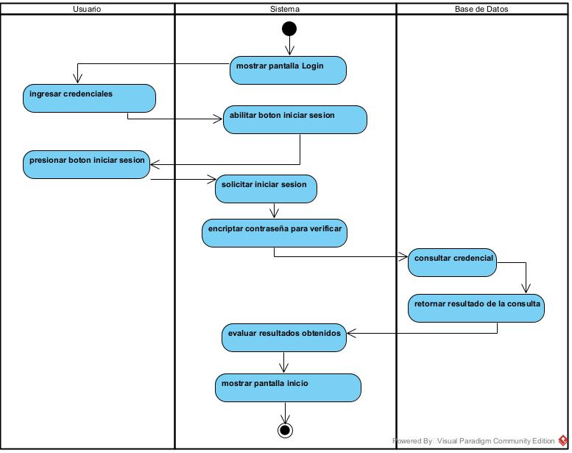
- Diagrama de Actividad Iniciar Sesión
Fuente: Elaboración Propia

II.1.6.4.2. Diagrama de Actividad Listar Usuario
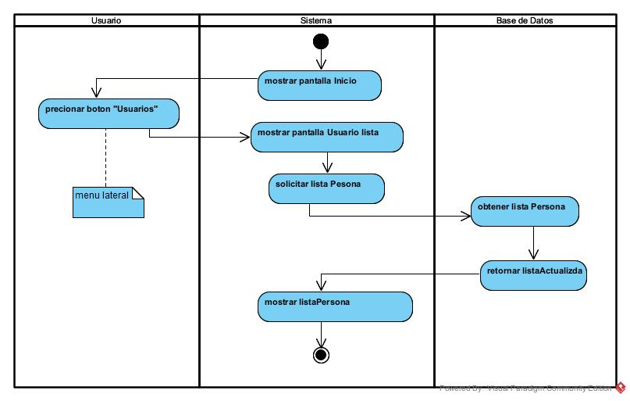
- Diagrama de Actividad Listar Usuario
Fuente: Elaboración Propia

II.1.6.4.3. Diagrama de Actividad Registrar Usuario
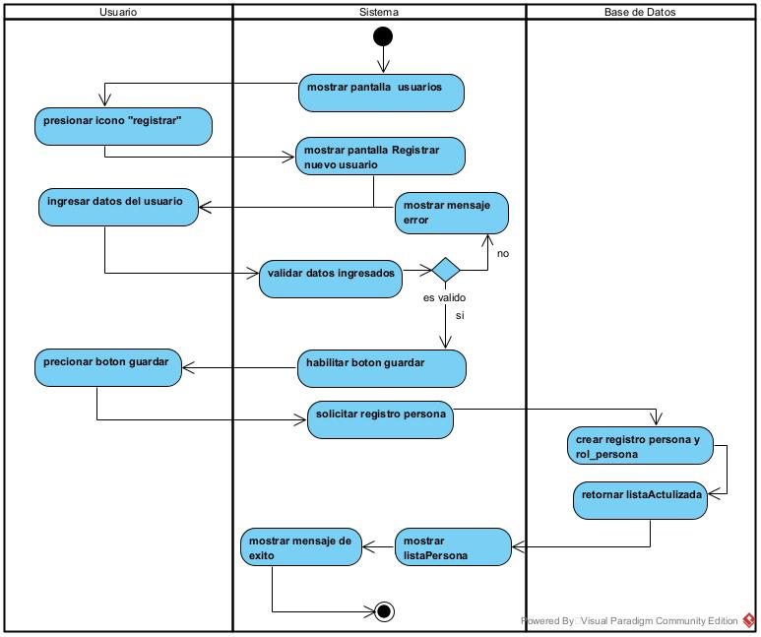
- Diagrama de Actividad Registrar Usuario
Fuente: Elaboración Propia

II.1.6.4.4. Diagrama de Actividad Buscar Usuario
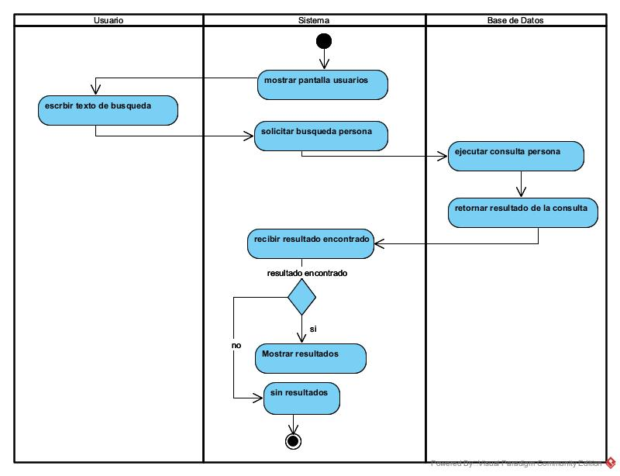
- Diagrama de Actividad Buscar Usuario
Fuente: Elaboración Propia

II.1.6.4.5. Diagrama de Actividad Asistente IA Usuario
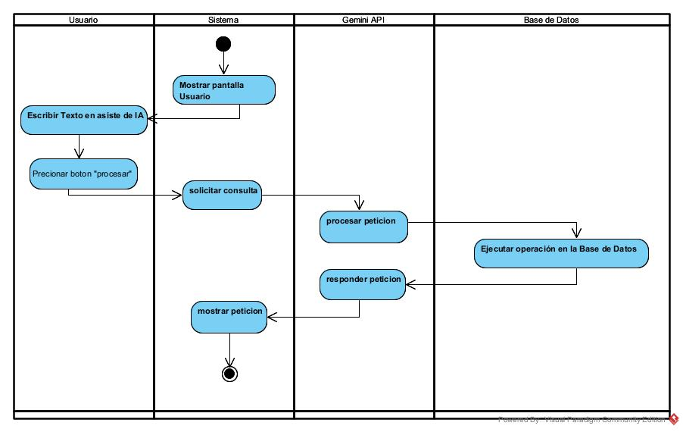
- Diagrama de Actividad Asistente IA usuario
Fuente: Elaboración Propia

II.1.6.4.6. Diagrama de Actividad Listar Rol
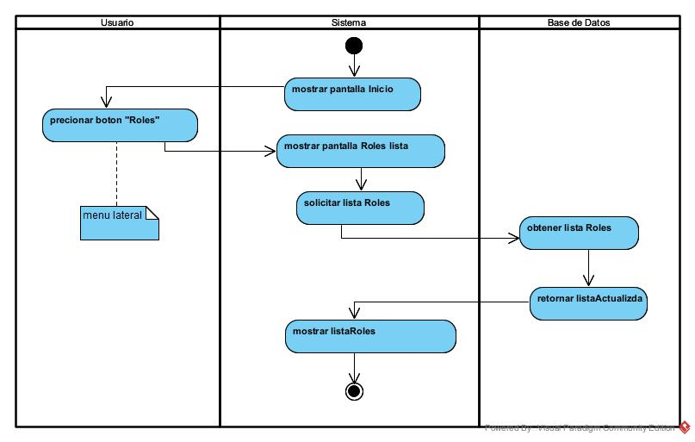
- Diagrama de Actividad Listar Rol
Fuente: Elaboración Propia

II.1.6.4.7. Diagrama de Actividad Registrar Rol
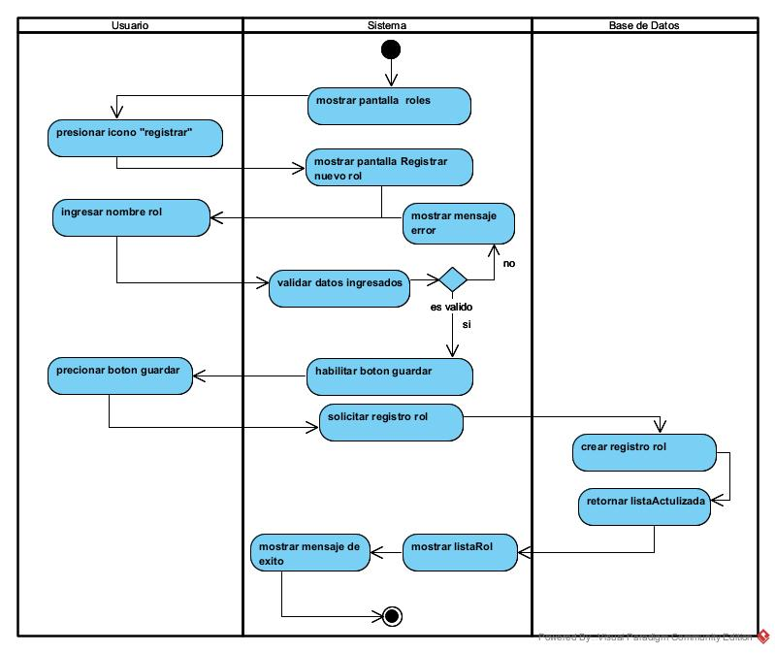
- Diagrama de Actividad Registrar Rol
Fuente: Elaboración Propia

II.1.6.4.10. Diagrama de Actividad Buscar Rol
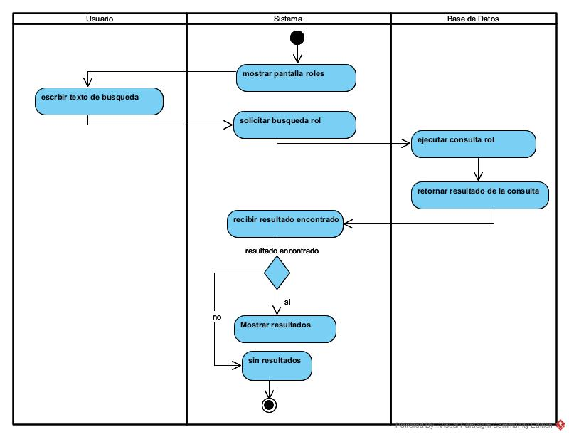
- Diagrama de Actividad Buscar Rol
Fuente: Elaboración Propia

II.1.6.4.8. Diagrama de Actividad Asistente IA Rol
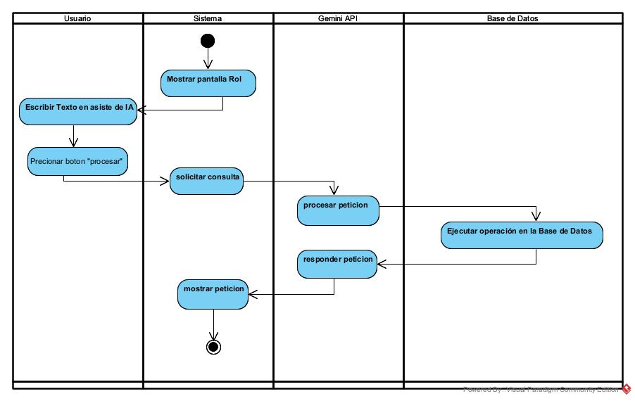
- Diagrama de Actividad Asistente IA Rol
Fuente: Elaboración Propia

II.1.6.4.9. Diagrama de Actividad Listar Permisos
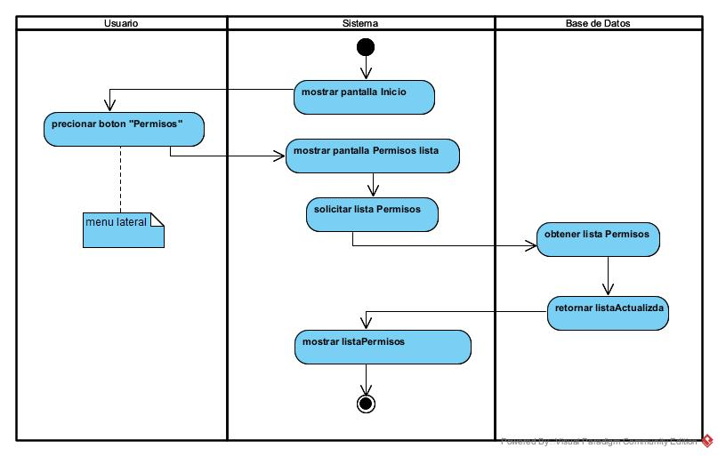
- Diagrama de Actividad Listar Permisos
Fuente: Elaboración Propia

II.1.6.4.10. Diagrama de Actividad Asistente IA Permisos
- Diagrama de Actividad Asistente IA Permisos
Fuente: Elaboración Propia

II.1.6.4.11. Diagrama de Actividad Listar Casos
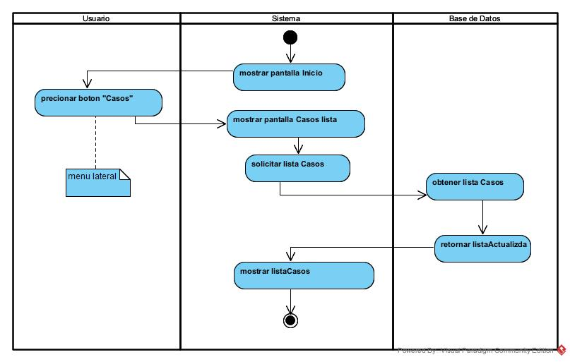
- Diagrama de Actividad Listar Casos
Fuente: Elaboración Propia

II.1.6.4.12. Diagrama de Actividad Registrar Casos
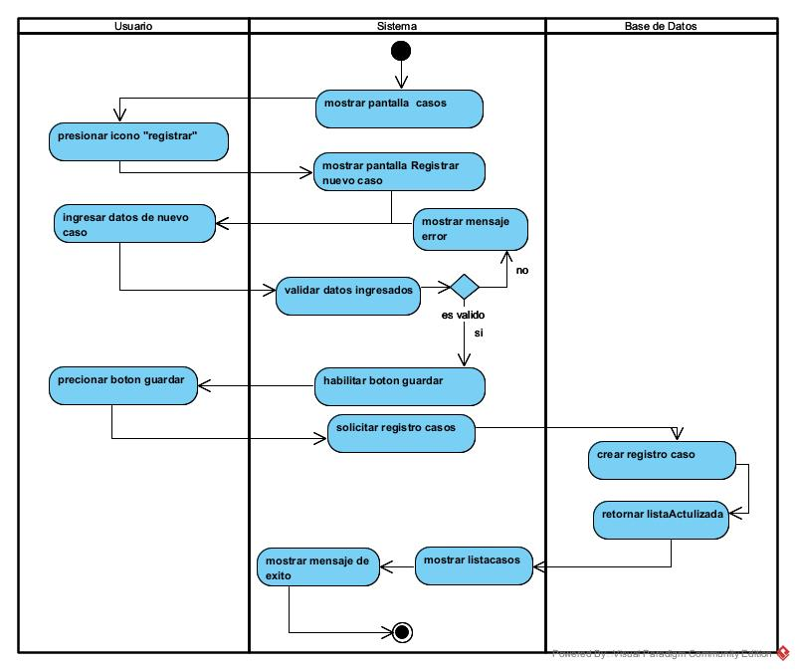
- Diagrama de Actividad Registrar Casos
Fuente: Elaboración Propia

II.1.6.4.13. Diagrama de Actividad Buscar Casos
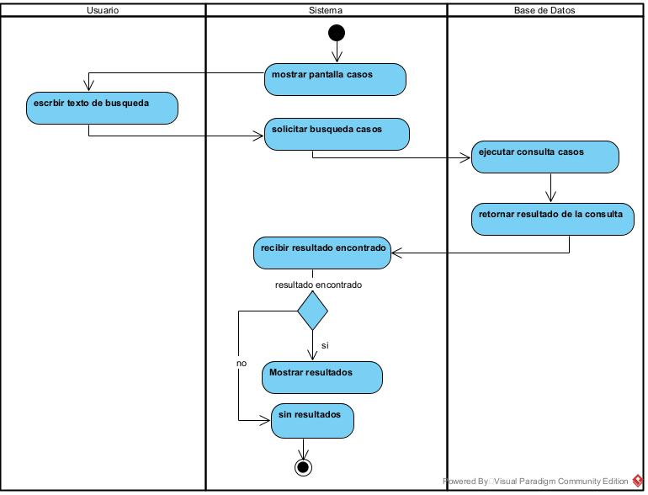
- Diagrama de Actividad Buscar Casos
Fuente: Elaboración Propia

II.1.6.4.14. Diagrama de Actividad Asistente IA Casos
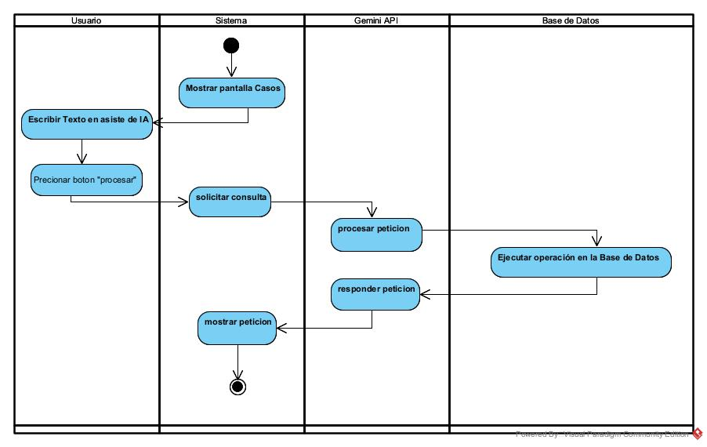
- Diagrama de Actividad Asistente IA Casos
Fuente: Elaboración Propia

II.1.6.4.15. Diagrama de Actividad Extraer Datos
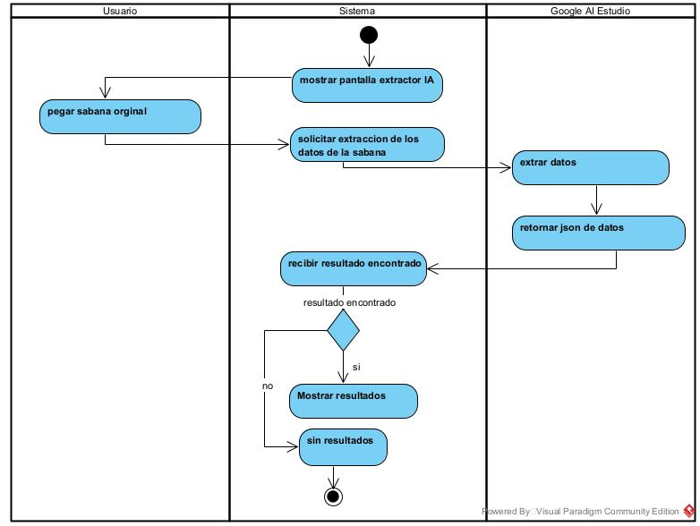
- Diagrama de Actividad Extraer Datos
Fuente: Elaboración Propia

II.1.6.4.16. Diagrama de Actividad Graficar Llamadas/SMS
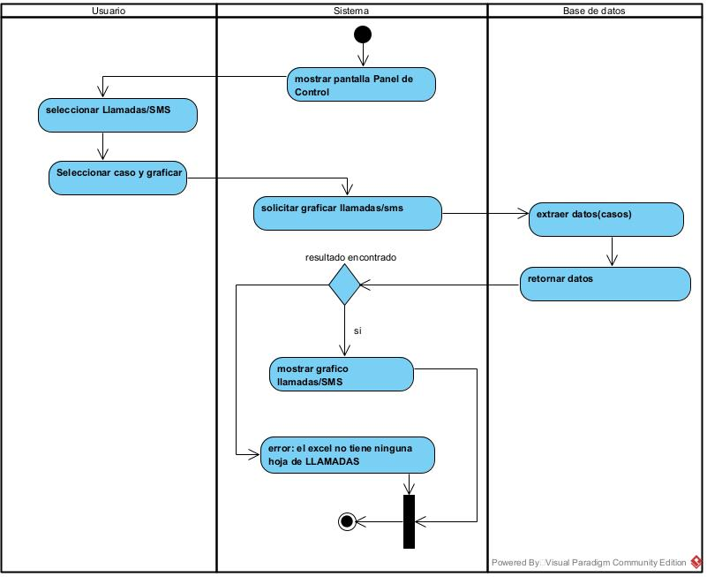
- Diagrama de Actividad Graficar Llamadas/SMS
Fuente: Elaboración Propia

II.1.6.4.17. Diagrama de Actividad Graficar Datos
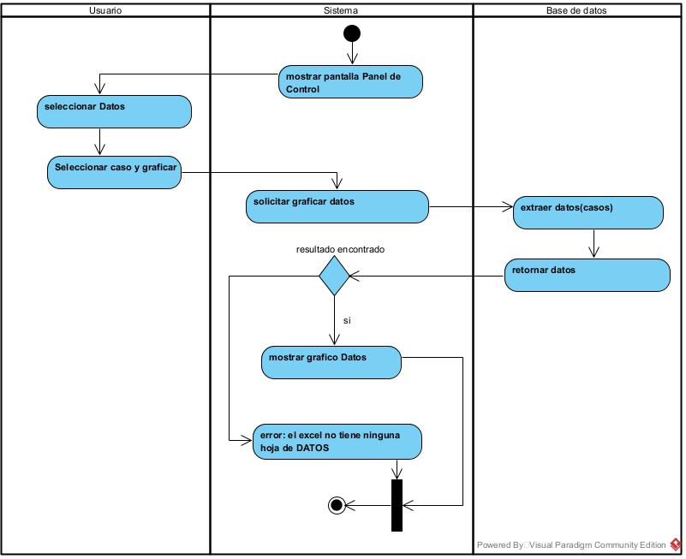
- Diagrama de Actividad Graficar Datos
Fuente: Elaboración Propia

II.1.6.5. Diagrama de Secuencia
El diagrama de secuencia fue implementado en el sistema web con el propósito de detallar la interacción y el orden de los mensajes intercambiados entre los objetos del sistema durante la ejecución de los procesos.

II.1.6.5.1. Diagrama de Secuencia Iniciar Sesión
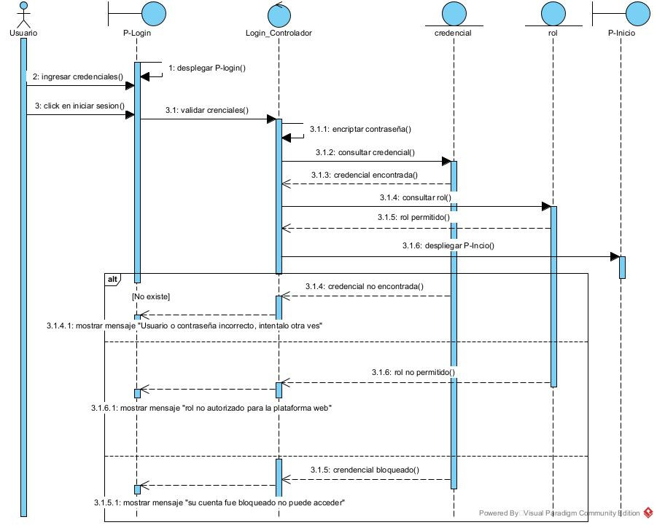
- Diagrama de Secuencia Iniciar Sesión
Fuente: Elaboración Propia

II.1.6.5.2. Diagrama de Secuencia Listar Usuario
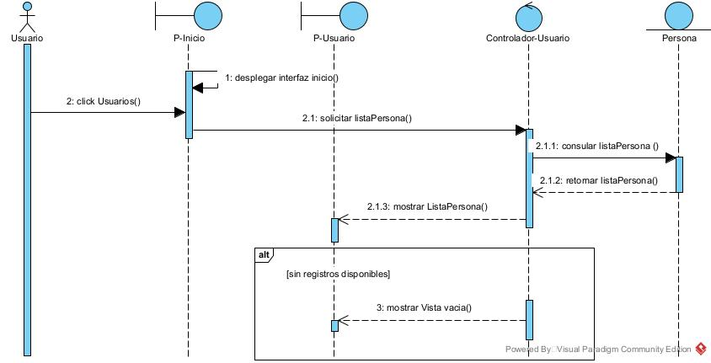
- Diagrama de Secuencia Listar Usuario
Fuente: Elaboración Propia

II.1.6.5.3. Diagrama de Secuencia Registrar Usuario
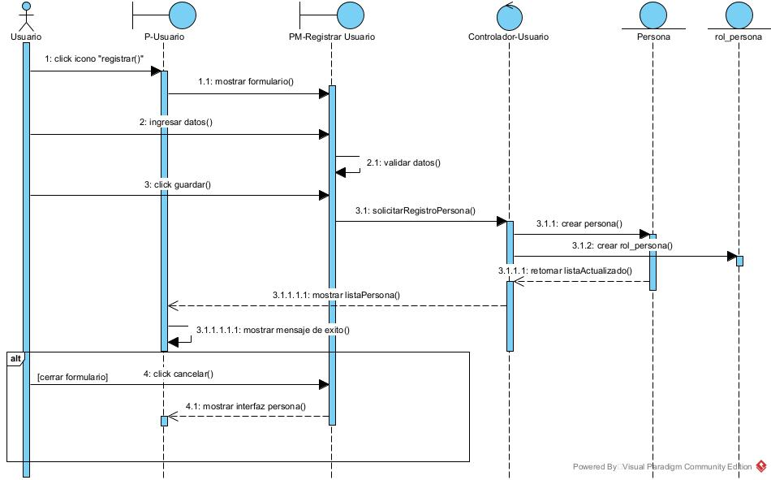
- Diagrama de Secuencia Usuario
Fuente: Elaboración Propia
II.1.6.5.4. Diagrama de Secuencia Buscar Usuario
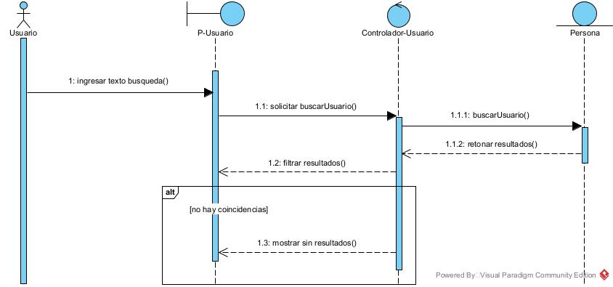
- Diagrama de Secuencia Buscar Usuario
Fuente: Elaboración Propia
II.1.6.5.5. Diagrama de Secuencia Asistente IA Usuario
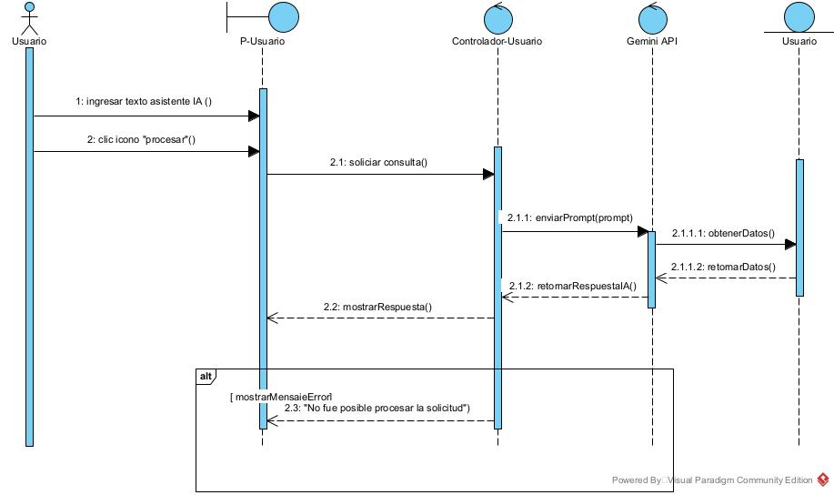
- Diagrama de Secuencia Asistente IA Usuario
Fuente: Elaboración Propia
II.1.6.5.6. Diagrama de Secuencia Listar Rol
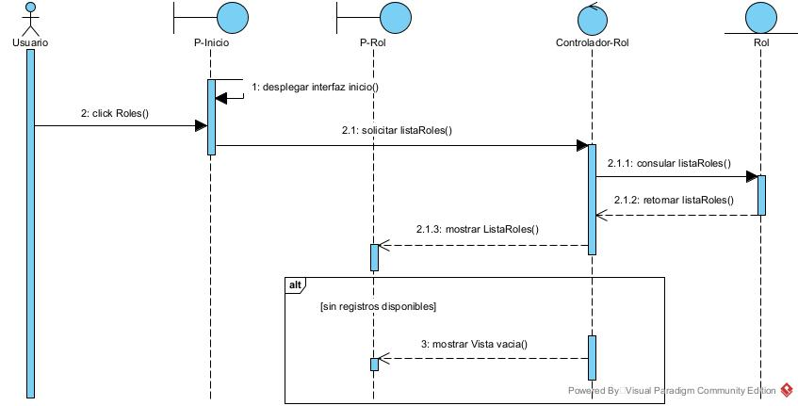
- Diagrama de Secuencia Listar Rol
Fuente: Elaboración Propia

II.1.6.5.7. Diagrama de Secuencia Registrar Rol
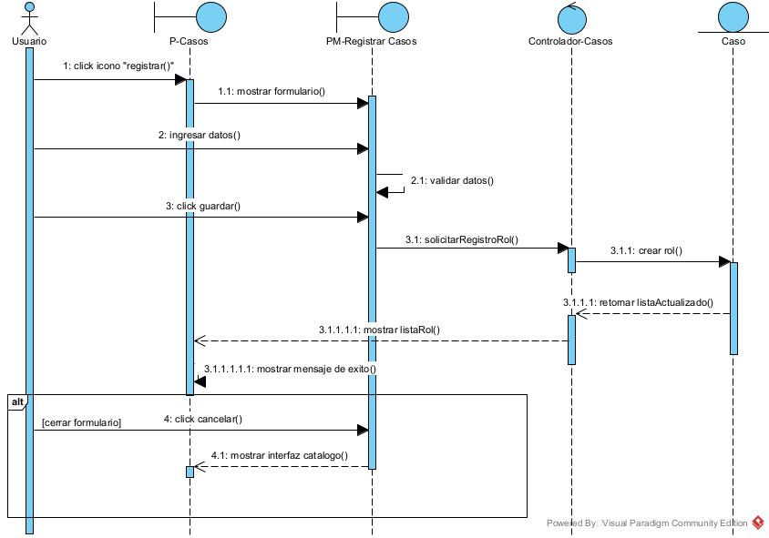
- Diagrama de Secuencia Registrar Rol
Fuente: Elaboración Propia

II.1.6.5.8. Diagrama de Secuencia Buscar Rol
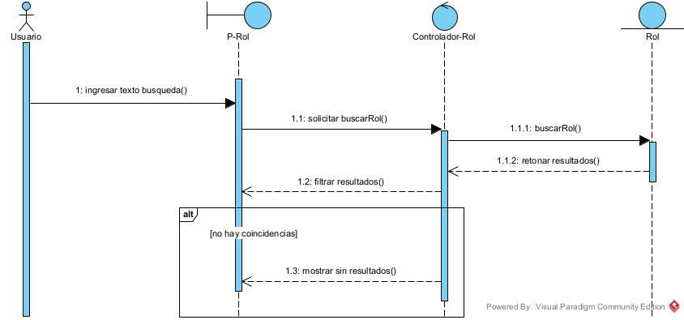
- Diagrama de Secuencia Buscar Rol
Fuente: Elaboración Propia

II.1.6.5.9. Diagrama de Secuencia Asistente IA Rol
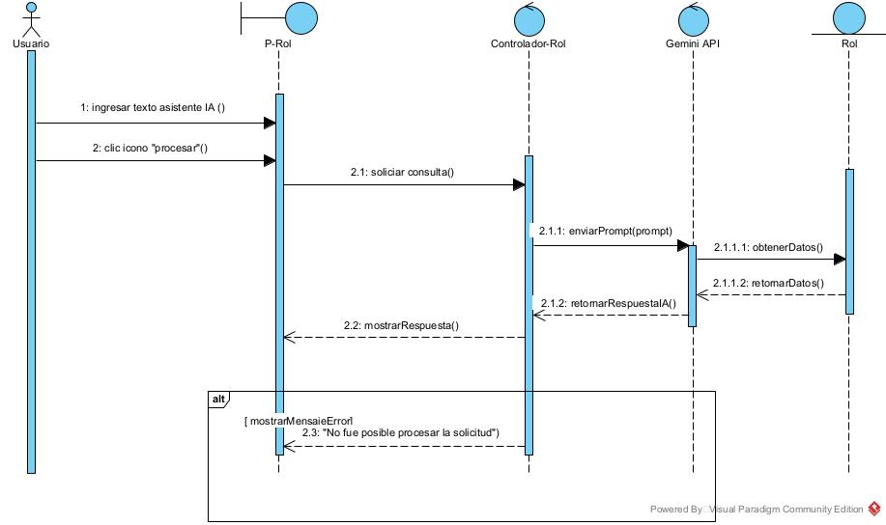
- Diagrama de Secuencia Asistente AI Rol
Fuente: Elaboración Propia

II.1.6.5.10. Diagrama de Secuencia Listar Permisos

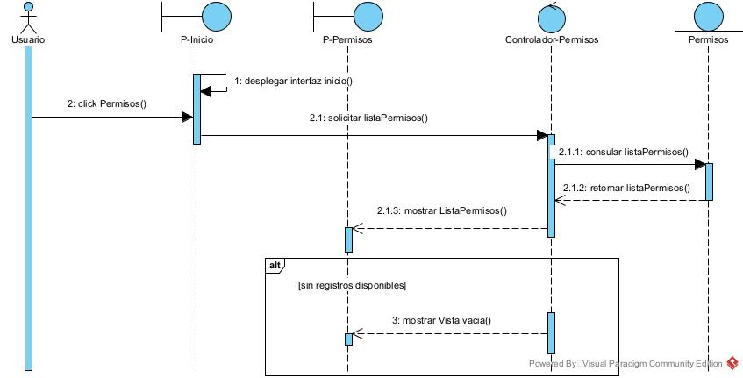

- Diagrama de Secuencia Listar Permisos
Fuente: Elaboración Propia

II.1.6.5.11. Diagrama de Secuencia Asistente IA Permisos
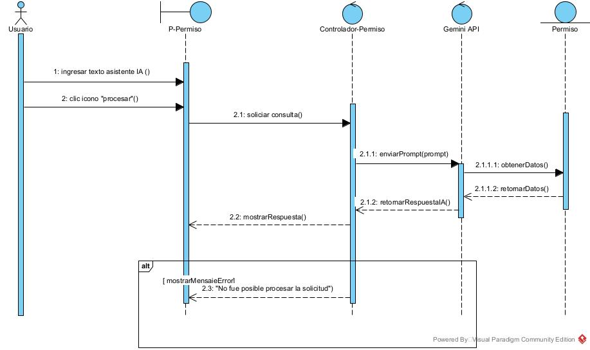
- Diagrama de Secuencia Asistente IA Permisos
Fuente: Elaboración Propia

II.1.6.5.12. Diagrama de Secuencia Listar Casos
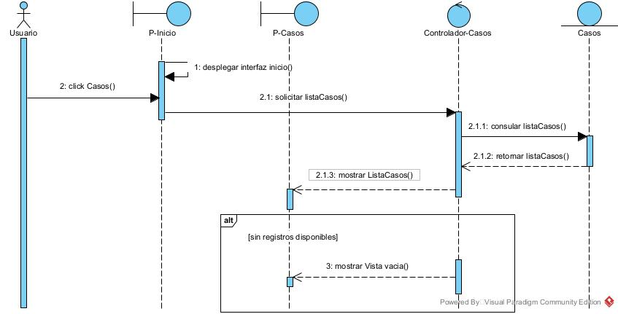
- Diagrama de Secuencia Listar Casos
Fuente: Elaboración Propia

II.1.6.5.13. Diagrama de Secuencia Registrar Casos
- Diagrama de Secuencia Registrar Casos
Fuente: Elaboración Propia

II.1.6.5.14. Diagrama de Secuencia Buscar Casos
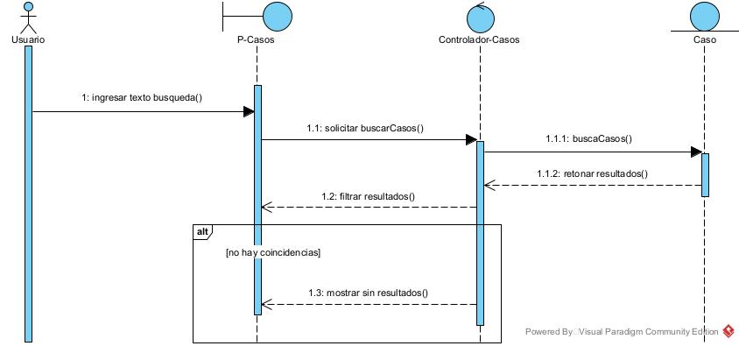
- Diagrama de Secuencia Buscar Casos
Fuente: Elaboración Propia

II.1.6.5.15. Diagrama de Secuencia Asistente IA Casos
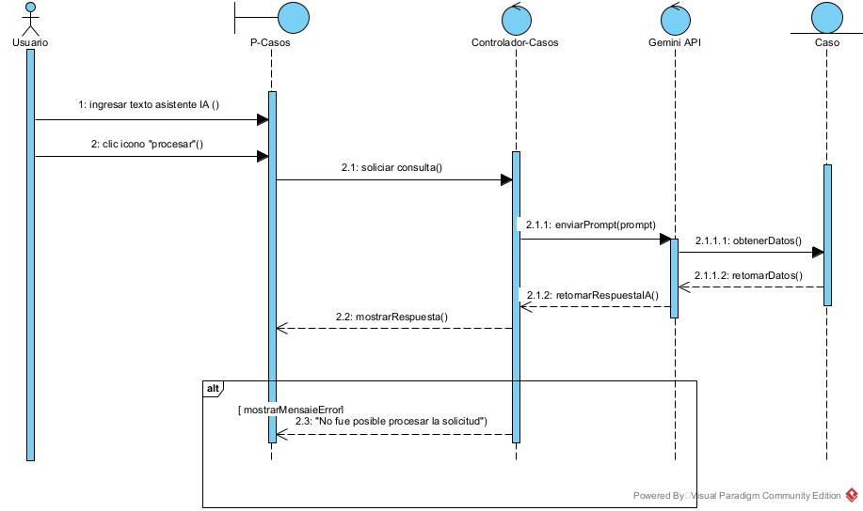
Fuente: Elaboración Propia
II.1.6.5.16. Diagrama de Secuencia Extraer Datos
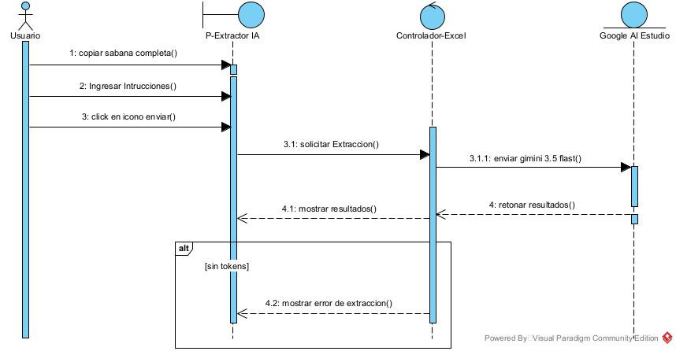
- Diagrama de Secuencia Extraer Datos
Fuente: Elaboración Propia
II.1.6.5.17. Diagrama de Secuencia Listar Datos
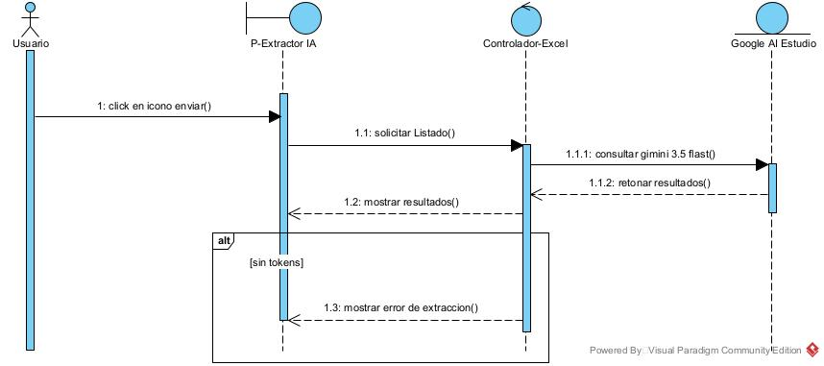
- Diagrama de Secuencia Listar Datos
Fuente: Elaboración Propia

II.1.6.5.18. Diagrama de Secuencia Graficar Llamadas/SMS
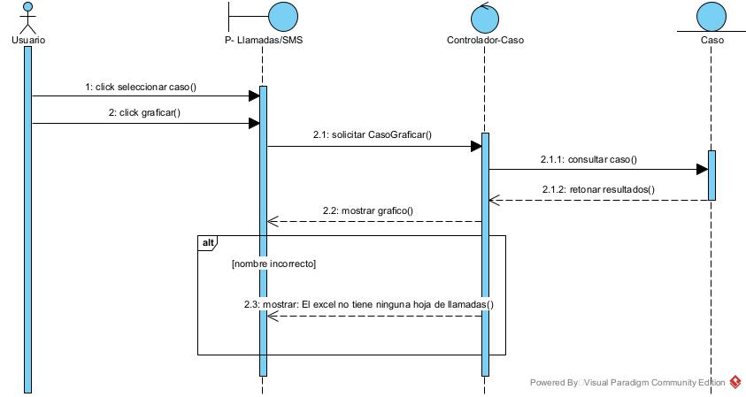
- Diagrama de Secuencia Graficar Llamadas/SMS
Fuente: Elaboración Propia

II.1.6.5.19. Diagrama de Secuencia Trazar Camino
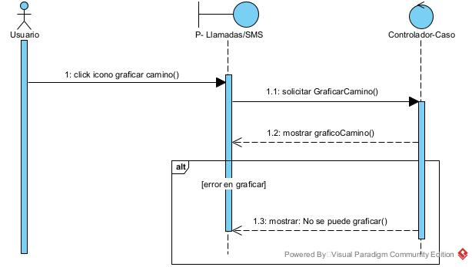
- Diagrama de Secuencia Trazar Camino
Fuente: Elaboración Propia

II.1.6.5.20. Diagrama de Secuencia Graficar Datos
- Diagrama de Secuencia Graficar Datos
Fuente: Elaboración Propia
II.1.6.5.21. Diagrama de Secuencia Capturar Datos
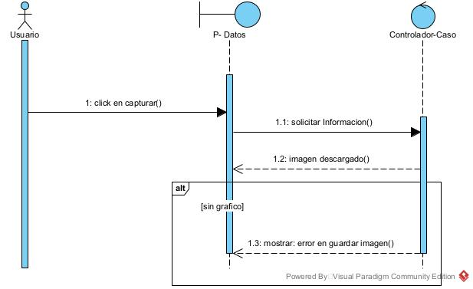
- Diagrama de Secuencia Capturar Datos
Fuente: Elaboración Propia

II.1.6.6. Diagrama de Clases
El diagrama de clases fue elaborado para organizar la estructura del sistema, definiendo las clases, sus atributos y relaciones, de manera que sirva de guía para el desarrollo y la implementación de los distintos módulos.
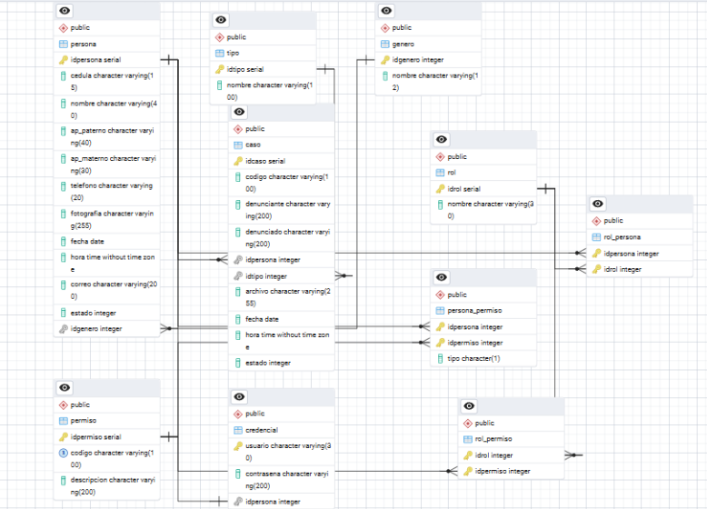

- Diagrama de Clases
Fuente: Elaboración Propia

II.1.6.7. Diagrama de Componente
El diagrama de componentes fue desarrollado para modelar la estructura lógica y la organización del software del sistema, identificando los módulos, interfaces y dependencias necesarias para asegurar la modularidad y reutilización del código.

- Diagrama de Componente
Fuente: Elaboración Propia
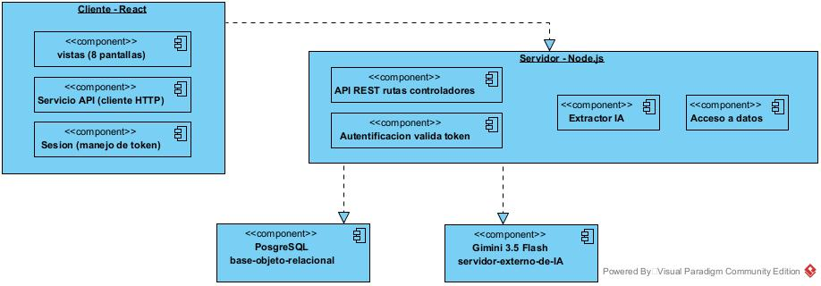

II.1.6.7. Diagrama de Despliegue
El diagrama de despliegue fue desarrollado para modelar la arquitectura física y el entorno de ejecución del sistema, identificando los nodos de hardware, los artefactos de software asignados a cada uno y los protocolos de red necesarios para su correcto funcionamiento en producción
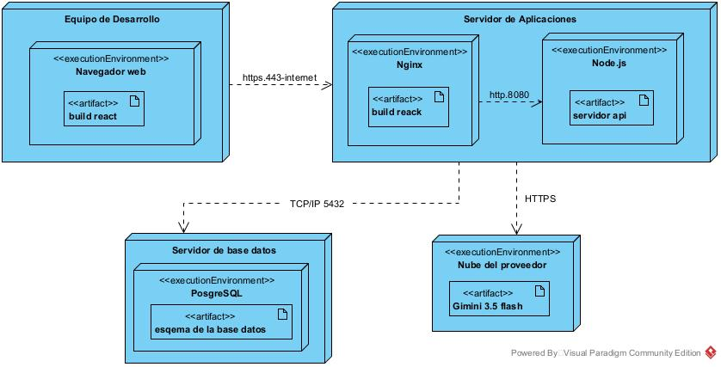
- Diagrama de Despliegue
Fuente: Elaboración Propia

II.1.6.8. Implementación de la Base de Datos
CREATE TABLE rol (
idrol SERIAL NOT NULL,
nombre VARCHAR(30) NOT NULL,
PRIMARY KEY (idrol)
);

CREATE TABLE genero (
idgenero INTEGER NOT NULL,
nombre VARCHAR(12) NOT NULL,
PRIMARY KEY (idgenero)
);

CREATE TABLE persona (
idpersona SERIAL NOT NULL,
cedula VARCHAR(15),
nombre VARCHAR(40) NOT NULL,
ap_paterno VARCHAR(40) NOT NULL,
ap_materno VARCHAR(30),
telefono VARCHAR(20),
fotografia VARCHAR(255),
fecha DATE NOT NULL,
hora TIME NOT NULL,
correo VARCHAR(200),
estado INTEGER DEFAULT 1 NOT NULL,
idgenero INTEGER NOT NULL,
PRIMARY KEY (idpersona),
FOREIGN KEY (idgenero) REFERENCES genero (idgenero)
);

CREATE TABLE rol_persona (
idpersona INTEGER NOT NULL,
idrol INTEGER NOT NULL,
PRIMARY KEY (idrol, idpersona),
FOREIGN KEY (idpersona) REFERENCES persona (idpersona),
FOREIGN KEY (idrol) REFERENCES rol (idrol)
);

CREATE TABLE credencial (
usuario VARCHAR(30) NOT NULL,
contrasena VARCHAR(200) NOT NULL,
idpersona INTEGER UNIQUE NOT NULL,
PRIMARY KEY (usuario),
FOREIGN KEY (idpersona) REFERENCES persona (idpersona)
);

CREATE TABLE permiso (
idpermiso SERIAL PRIMARY KEY,
codigo VARCHAR(100) UNIQUE NOT NULL,
descripcion VARCHAR(200)
);

CREATE TABLE persona_permiso (
idpersona INTEGER NOT NULL,
idpermiso INTEGER NOT NULL,
tipo CHAR(1) NOT NULL,
PRIMARY KEY (idpersona, idpermiso),
FOREIGN KEY (idpersona) REFERENCES persona (idpersona),
FOREIGN KEY (idpermiso) REFERENCES permiso (idpermiso),
CHECK (tipo IN ('A', 'D'))
);

CREATE TABLE rol_permiso (
idrol INTEGER NOT NULL,
idpermiso INTEGER NOT NULL,
PRIMARY KEY (idrol, idpermiso),
FOREIGN KEY (idrol) REFERENCES rol (idrol),
FOREIGN KEY (idpermiso) REFERENCES permiso (idpermiso)
);

CREATE TABLE tipo (
idtipo SERIAL NOT NULL,
nombre VARCHAR(100) NOT NULL,
PRIMARY KEY (idtipo)
);

CREATE TABLE caso (
idcaso SERIAL NOT NULL,
codigo VARCHAR(100) NOT NULL,
denunciante VARCHAR(200) NOT NULL,
denunciado VARCHAR(200) NOT NULL,
idpersona INTEGER NOT NULL,
idtipo INTEGER NOT NULL,
archivo VARCHAR(255),
fecha DATE NOT NULL,
hora TIME NOT NULL,
estado INTEGER NOT NULL DEFAULT 1,
PRIMARY KEY (idcaso),
FOREIGN KEY (idpersona) REFERENCES persona (idpersona),
FOREIGN KEY (idtipo) REFERENCES tipo (idtipo)
);

II.1.7. Interfaz de Usuario
Define la presentación y organización de los elementos visuales con los que interactúa el usuario, facilitando la navegación y la ejecución de las funciones del sistema.

II.1.7.1. Interfaz / Pantalla P – Login
Pantalla de acceso donde el usuario ingresa su nombre y contraseña para autenticarse.

- Interfaz / Pantalla P – Login
Fuente: Elaboración Propia

II.1.7.2. Interfaz / Pantalla P – Inicio
Vista principal del sistema mostrando opciones y accesos directos a los módulos disponibles.

- Interfaz / Pantalla P – Inicio
Fuente: Elaboración Propia

II.1.7.3. Interfaz / Pantalla P – Usuario
Pantalla para gestionar usuarios registradas en el sistema.

- Interfaz / Pantalla P – Usuario
Fuente: Elaboración Propia

II.1.7.4. Interfaz / Pantalla PM - Registrar Usuario
Formulario para ingresar los datos personales de una nueva persona y sus credenciales al sistema.

- Interfaz / Pantalla PM - Registrar Usuario
Fuente: Elaboración Propia

II.1.7.5. Interfaz / Pantalla PM - Reporte Usuario
Visualización de reportes con información detallada de las personas registradas.
- Interfaz / Pantalla PM - Reporte Usuario
Fuente: Elaboración Propia

II.1.7.6. Interfaz / Pantalla P – Rol
Pantalla para gestionar rol registradas en el sistema.

- Interfaz / Pantalla P – Rol
Fuente: Elaboración Propia

II.1.7.7. Interfaz / Pantalla PM – Registrar Rol
Formulario para agregar nuevo rol al sistema, validando que el rol sea único y valido

- Interfaz / Pantalla PM - Registrar Rol
Fuente: Elaboración Propia

II.1.7.8. Interfaz / Pantalla P – Permisos
Pantalla para gestionar permisos registrados en el sistema.

- Interfaz / Pantalla P – Permisos
Fuente: Elaboración Propia

II.1.7.9. Interfaz / Pantalla P – Casos
Pantalla para gestionar casos registradas en el sistema.

- Interfaz / Pantalla P – Casos
Fuente: Elaboración Propia

II.1.7.10. Interfaz / Pantalla PM – Registrar Casos
Formulario para agregar nuevos casos a la base de datos

- Interfaz / Pantalla PM – Registrar Casos
Fuente: Elaboración Propia

II.1.7.20. Interfaz / Pantalla P – Extractor IA
Pantalla para gestionar extractor IA en el sistema, como pegar sabana, y enviar a gimini.

- Interfaz / Pantalla P – Extractor IA
Fuente: Elaboración Propia

II.1.7.21. Interfaz / Pantalla P – Llamadas/SMS
Pantalla para graficar llamadas y sms en maps, seleccionando el caso correspondiente.

- Interfaz / Pantalla P – Llamadas/SMS
Fuente: Elaboración Propia

II.1.7.22. Interfaz / Pantalla PM – Captura Llamadas/SMS
Imagen descargada en formato .png del grafico seleccionado

- Interfaz / Pantalla PM – Captura Llamadas/SMS
Fuente: Elaboración Propia

II.1.7.23. Interfaz / Pantalla PM – Trazar Camino
Pantalla para trazar camino, según la ruta deseada

- Interfaz / Pantalla PM – Trazar Camino
Fuente: Elaboración Propia

II.1.7.24. Interfaz / Pantalla P – Datos
Pantalla para graficar datos en maps, seleccionando el caso correspondiente.

- Interfaz / Pantalla P – Datos
Fuente: Elaboración Propia

II.1.7.25. Interfaz / Pantalla PM – Reporte Datos
Pantalla para descargar y visualizar reporte completo de grafico

- Interfaz / Pantalla PM – Reporte Datos
Fuente: Elaboración Propia

II.1.8. Ejecución de pruebas formales

II.1.8.1. Introducción
El presente documento describe la planificación y el diseño de los casos de prueba aplicados en el sistema web, con el propósito de verificar su correcto funcionamiento y asegurar la calidad del software desarrollado. Se incluyen pruebas funcionales y no funcionales, tales como validar el comportamiento del sistema ante vulnerabilidades, constituyendo una guía de referencia para la ejecución integral de pruebas.

II.1.8.2. Alcance
El alcance de las pruebas contempla la verificación integral del sistema web, abarcando tanto sus funcionalidades principales como los procesos de interacción de los usuarios. Se evaluará el comportamiento del sistema frente a distintos escenarios de uso, verificando la correcta validación de datos, la coherencia de la información procesada, la estabilidad general, la eficiencia bajo carga de usuarios

II.1.8.3. Casos de pruebas funcionales
A continuación, se describen las pruebas funcionales por cada formulario del sistema.

II.1.8.3.1. Definición caso de prueba Interfaz / Pantalla P - Login
ID | Campo | Tipo de dato | Reglas / Validaciones | Valor por defecto | Observaciones
TC-01 | Usuario | Texto | Obligatorio | - | -
TC-02 | Contraseña | Password | Obligatorio | - | -
- Definición caso de prueba Interfaz / Pantalla P – Login
Fuente: Elaboración Propia

II.1.8.3.2. Caso de prueba Interfaz / Pantalla P - Login
ID | Campo | Descripción de la prueba | Tipo de dato esperado | Datos de prueba | Resultado Obtenido | Estado
TC-01 | Usuario | Validar usuario inexistente | Texto | Admi12 | Muestra mensaje “usuario o contraseña incorrecto” | OK
TC-01 | Usuario | Validar Usuario Bloqueado | Texto | Teresa12 | Muestra mensaje “su cuenta fue bloqueada” | OK
TC-01 | Usuario | Validar Rol no Autorizado | Texto | Karen12 | Muestra mensaje “Acceso denegado” | OK
TC-02 | Contraseña | Validar contraseña inexistente | Password | 123ekjnjESO | Muestra mensaje “usuario o contraseña incorrecto” | OK
- Caso de prueba Interfaz / Pantalla P – Login
Fuente: Elaboración Propia

II.1.8.3.3. Definición caso de prueba Interfaz / Pantalla PM - Registrar Usuario
ID | Campo | Tipo de dato | Reglas / Validaciones | Valor por defecto | Observaciones
TC-01 | Rol | Selección | Obligatorio, solo opciones validas | Seleccione rol | -
TC-02 | Nombre | Texto | Obligatorio min 3 y máx. 40 caracteres | - | -
TC-03 | Ap. Paterno | Texto | Obligatorio min 3 y máx. 40 caracteres | - | -
TC-04 | Ap. Materno | Texto | min 3 y máx. 40 caracteres | - | -
TC-05 | Cedula | Texto | máx. 11 dígitos | - | -
TC-06 | Dirección | Texto | min 4 y máx. 255 caracteres | - | -
TC-07 | Correo | Email | min 3 y máx. 40 caracteres | - | -
TC-08 | Genero | Selección | Obligatorio | Genero | -
TC-09 | Teléfono | Texto | Obligatorio, min 7 y máx. 20 caracteres, solo números | - | -
- Definición caso de prueba Interfaz / Pantalla PM - Registrar Persona
Fuente: Elaboración Propia

II.1.8.3.4. Caso de prueba Interfaz / Pantalla PM – Registrar Usuario
ID | Campo | Descripción de la prueba | Tipo de dato esperado | Datos de prueba | Resultado Obtenido | Estado
TC-01 | Rol | - | Selección | - | - | Ok
TC-02 | Nombre | Validar que no acepte 2 caracteres | Texto | a | Muestra mensaje “mínimo 2 caracteres” | OK
TC-03 | Ap. Paterno | Validar que no acepte nulo | Texto | Vacío | Muestra mensaje “campo requerido” | Ok
TC-04 | Ap. Materno | Validar que no acepte 2 caracteres | Texto | Ter | Muestra mensaje “mínimo 3 caracteres” | Ok
TC-05 | Cedula | Validar que no acepte mayor a 12 caracteres | Texto | 789890239090 | Muestra mensaje “máximo 11 caracteres” | Ok
TC-06 | Dirección | Validar que no acepte 3 caracteres | Texto | Call | Muestra mensaje “mínimo 4 caracteres” | Ok
TC-07 | Correo | Validar que no acepte formato correo. | Email | Ana13.gmail.com | Mostrar mensaje “correo no valido” | Ok
TC-08 | Genero | - | Radio | - | - | Ok
TC-09 | Teléfono | Validar que no acepte tipo texto | Numero | 12329juan | Muestra mensaje “ingrese teléfono valido” | Ok
- Caso de prueba Interfaz / Pantalla PM - Registrar Persona
Fuente: Elaboración Propia

II.1.8.3.5. Definición caso de prueba Interfaz / Pantalla PM - Registrar Caso
ID | Campo | Tipo de dato | Reglas / Validaciones | Valor por defecto | Observaciones
TC-01 | Código | Texto | Obligatorio, único, min 3 y máx. 100 caracteres | - | -
TC-02 | Archivo | Selección | Formato. xlxs único | vacio | -
TC-03 | Tipo Caso | Selección | Obligatorio | Selecciona | -
TC-04 | Denunciante | Texto | Obligatorio min 3 y máx. 255 caracteres | - | -
TC-05 | Denunciado | Texto | Obligatorio min 3 y máx. 255 caracteres | - | -
- Definición caso de prueba Interfaz / Pantalla PM - Registrar Caso
Fuente: Elaboración Propia

II.1.8.3.6. Caso de prueba Interfaz / Pantalla PM – Registrar Caso
ID | Campo | Descripción de la prueba | Tipo de dato esperado | Datos de prueba | Resultado Obtenido | Estado
TC-01 | Código | Validar que no acepte un código duplicado | Texto | CASO-001 | Muestra mensaje “el código ya está registrado” | OK
TC-02 | Archivo | Validar que solo acepte archivos con formato .xlsx | Selección | denuncia.pdf | Muestra mensaje “formato no válido, solo .xlsx” | OK
TC-03 | Tipo Caso | Validar que no acepte vacío | Selección | Selecciona | Muestra mensaje “tipo de caso es requerido” | OK
TC-04 | Denunciante | Validar que no acepte menos de 3 caracteres | Texto | Me | Muestra mensaje “mínimo 3 caracteres” | OK
TC-05 | Denunciado | Validar que no exceda los 255 caracteres | Texto | Cadena de 256 caracteres | Muestra mensaje “máximo 255 caracteres” | OK

- Caso de prueba Interfaz / Pantalla PM - Registrar Caso
Fuente: Elaboración Propia

III.2. Componente 2: Capacitar a los usuarios que tienen acceso al sistema informático web

III.2.1. Introducción
El objetivo de este componente es capacitar a los usuarios en el uso del sistema informático web, según su nivel de conocimiento, empleando métodos y medios de enseñanza-aprendizaje adecuados que permitan la comprensión y correcta ejecución de los procesos dentro del sistema.
El propósito del proyecto es garantizar que los usuarios del ITCUP adquieran las competencias necesarias para operar el sistema de manera eficiente y segura; por lo tanto, la capacitación en el uso del sistema web se convierte en un componente fundamental para el logro de los objetivos del proyecto.
El componente de capacitación se encamina hacia el siguiente objetivo: que el personal del ITCUP use adecuadamente el sistema informático web, aprovechando sus funcionalidades y fortaleciendo los procesos de análisis forense y georreferenciación de tráfico de celdas telefónicas.
La capacitación será presencial, considerando la disponibilidad de equipos y la importancia de que los usuarios reciban asesoramiento oportuno ante cualquier consulta.

III.2.2. Principios

III.2.2.1. Demostrativo
El método demostrativo es la acción de mostrar de manera práctica cómo se realiza una tarea o procedimiento, para que sea observado y comprendido por otras personas.
Este enfoque permite que el capacitador enseñe paso a paso el uso del sistema, facilitando que los usuarios comprendan la forma correcta de realizar las operaciones antes de aplicarlas por sí mismos.

III.2.2.2. Interactiva
El método interactivo es la acción de involucrar a los participantes mediante la interacción directa con el capacitador y el sistema durante el proceso de aprendizaje.
Este enfoque permite que los usuarios realicen consultas, participen en ejercicios prácticos y apliquen los conocimientos adquiridos durante la capacitación, fortaleciendo su comprensión y manejo del sistema.

III.2.3. Metodología Demostrativo – Interactiva
La metodología Demostrativo – Interactiva combina la explicación y demostración de los procesos con la interacción directa de los usuarios. Se aplica mostrando primero cómo realizar las operaciones en el sistema y luego permitiendo que los participantes interactúen con sus funcionalidades mediante ejercicios prácticos, consultas y actividades guiadas.
Las etapas de esta metodología son las siguientes:

III.2.3.1. Fase Expositiva
El capacitador expone los conceptos y funciones del sistema informático web utilizando el manual de usuario, explicando de manera clara cada procedimiento y resolviendo las dudas de los participantes.

III.2.3.2. Fase Demostrativa
El capacitador realiza la demostración práctica de los procesos en el sistema, mostrando paso a paso cómo se ejecutan las tareas, mientras los usuarios observan y siguen las indicaciones.

III.2.3.3. Fase Interactiva
Los usuarios interactúan directamente con el sistema mediante ejercicios prácticos y casos relacionados con el análisis forense y la georreferenciación de tráfico de celdas telefónicas. El capacitador orienta a los participantes y atiende las consultas durante la actividad.

III.2.3.4. Fase de Retroalimentación
El capacitador verifica el desempeño de los usuarios, corrige errores y responde preguntas, asegurando que los participantes comprendan las funciones del sistema y puedan utilizarlas correctamente en sus actividades.

III.2.4. Plan de desarrollo de la capacitación

III.2.4.1. Preparación del Material
Para la capacitación se prepararán los siguientes materiales:
- Manual de Usuario (ver anexo E)
- Lista de Asistencia (ver anexo E)
- Equipos y Configuración

III.2.4.2. Contenido de la Capacitación
El contenido de la capacitación está organizado por módulos y tareas específicas del sistema informático web, enfocándose en los procesos más relevantes para los usuarios del ITCUP:
- Módulo Usuario: gestión de usuarios.
- Módulo Rol: gestión de roles.
- Módulo Caso: gestión de casos.
- Módulo Permisos: gestión de permisos.
- Modulo Extractor IA: gestión extractor IA
- Modulo Llamadas/SMS: gestiones llamadas/sms
- Modulo Datos: gestión datos
Cada módulo se impartirá mediante la metodología Demostrativo – Interactiva, combinando la exposición, demostración e interacción directa de los usuarios, asegurando que puedan aplicar lo aprendido en sus actividades.

III.2.4.3 Plan de clases
Fecha de Clases: aa/dd/MMMM fecha de definir
Material Didáctico: Manual de Usuario
Nro. | Contenido |  | Objetivo | Duración (min) | Medios de Enseñanza | Destinatario
1 | Introducción |  | Explicar el propósito general del sistema LUCIWEB, su estructura, niveles de acceso y medidas básicas de seguridad. | 15 | Verbal | Administrador / Perito Forense
2 | Iniciar Sesión |  | El usuario se identifique y acceda a LUCIWEB según su rol. | 6 | Computadora | Administrador / Perito Forense
3 | Módulo Usuario | Gestionar Usuario | El usuario comprenda y gestione usuarios con todas sus funcionalidades. | 20 | Computadora | Administrador
3 | Módulo Usuario | Asignar Rol a Usuario | El usuario asigne y modifique el rol asignado a cada cuenta. | 20 | Computadora | Administrador
4 | Módulo Rol | Gestionar Rol | El usuario comprenda y gestione roles con todas sus funcionalidades. | 15 | Computadora | Administrador
5 | Módulo Permisos | Gestionar Permisos | El usuario comprenda y asigne permisos a cada rol según sus atribuciones. | 15 | Computadora | Administrador
6 | Módulo Caso | Registrar Caso | El usuario registre casos con los datos del denunciante, denunciado y tipo de caso. | 35 | Computadora | Administrador / Perito Forense
6 | Módulo Caso | Gestionar Caso | El usuario consulte, edite y dé seguimiento a los casos registrados. | 35 | Computadora | Administrador / Perito Forense
7 | Módulo Extractor IA | Cargar archivo del caso | El usuario cargue el archivo .xlsx de la sábana de datos asociada al caso. | 35 | Computadora | Administrador / Perito Forense
7 | Módulo Extractor IA | Gestionar Extractor IA | El usuario ejecute la extracción automática y valide los datos obtenidos. | 35 | Computadora | Administrador / Perito Forense
8 | Módulo Llamadas / SMS | Gestionar Llamadas / SMS | El usuario consulte y filtre los registros de llamadas y mensajes del caso. | 30 | Computadora | Perito Forense
8 | Módulo Llamadas / SMS | Generar reportes | El usuario genere y exporte reportes del tráfico de llamadas y mensajes. | 30 | Computadora | Perito Forense
9 | Módulo Datos | Gestionar Datos | El usuario comprenda y gestione los datos procesados de cada caso. | 30 | Computadora | Perito Forense
9 | Módulo Datos | Mapa de Celdas | El usuario visualice en el mapa la georreferenciación de las celdas telefónicas del caso. | 30 | Computadora | Perito Forense
10 | Evaluación |  | Verificar el nivel de comprensión y dominio en el uso del sistema. | 10 | Computadora | Administrador / Perito Forense

- Plan de clases
Fuente: Elaboración Propia

III.2.4.4. Cronograma de capacitación
A continuación, se presenta el cronograma de capacitación
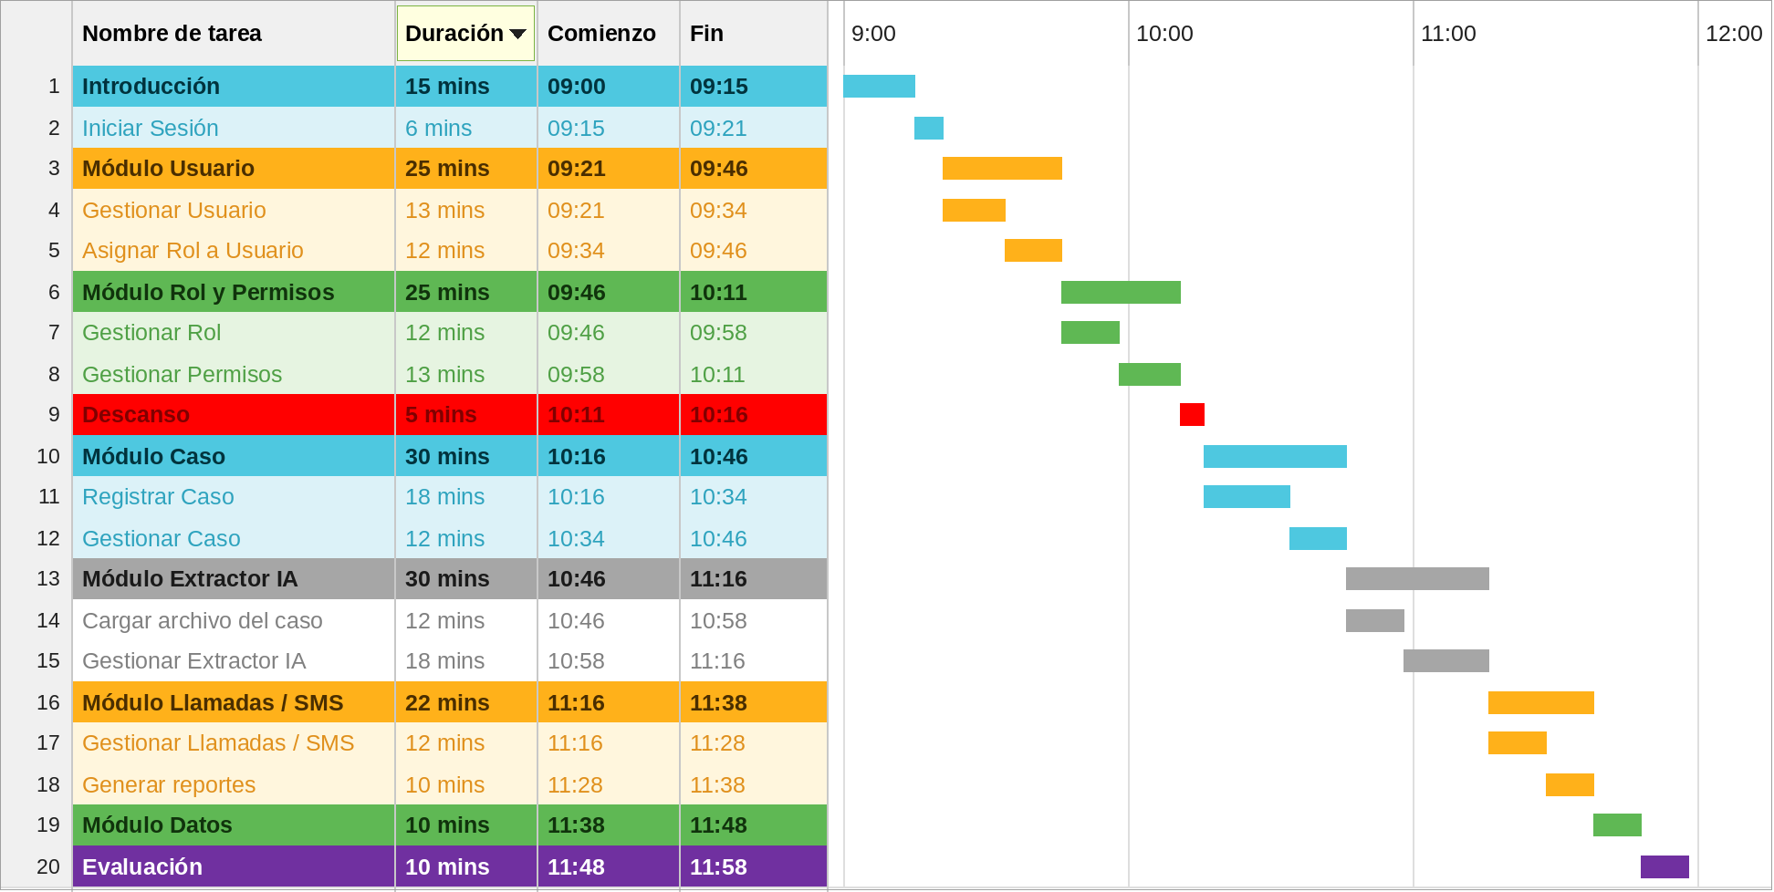
- Cronograma de capacitación
Fuente: Elaboración Propia

III.3.4.5. Medios de Verificación
Los resultados de la capacitación y los medios de verificación se registrarán y documentarán, incluyendo la lista de asistencia, fotografías de las sesiones y la carta de confirmación de participación, los cuales se presentan en el Anexo G.

Capítulo IV – Conclusiones y Recomendaciones

IV.1. Conclusiones
En el proyecto se desarrollaron dos componentes esenciales donde:
• El primer componente abarcó el desarrollo de un sistema informático web para la gestión, procesamiento y análisis de información de tráfico de celdas telefónicas en el ITCUP, alcanzando de manera efectiva el objetivo planteado de este componente. El sistema fue diseñado y programado cumpliendo con los requerimientos establecidos y se realizaron pruebas funcionales y no funcionales, evaluando su funcionamiento, seguridad y compatibilidad, lo que confirmó su eficiencia. Esto permitió automatizar el 88.89% de los procesos de análisis forense y georreferenciación de tráfico de celdas telefónicas, logrando optimizar el proceso de análisis.
• El segundo componente consistió en la capacitación a los usuarios en el uso del sistema informático web, logrando que los usuarios comprendan y utilicen adecuadamente las funcionalidades del sistema mediante la metodología Demostrativo–Interactiva, asegurando un manejo adecuado de los procesos de análisis forense y georreferenciación de tráfico de celdas telefónicas.
En conclusión: La implementación del sistema informático web permite optimizar los procesos de análisis forense y georreferenciación de tráfico de celdas telefónicas, reducir tareas manuales, facilitar el procesamiento de la información y mejorar la disponibilidad de los resultados para el ITCUP.

IV.2. Recomendaciones
Una vez concluido el proyecto: Mejoramiento del proceso de análisis forense y georreferenciación de tráfico de celdas telefónicas para el ITCUP del municipio de Tarija (Cercado), aplicando las TIC, se recomienda:
Al Director del ITCUP:
• Mantener los recursos tecnológicos y la conectividad adecuados para garantizar el funcionamiento continuo del sistema web.
• Establecer formalmente al responsable del uso y administración del sistema, asegurando su sostenibilidad a largo plazo.
• Asignar un presupuesto para el mantenimiento, actualización y futuras mejoras del sistema web.
A los Peritos y personal técnico del ITCUP:
• Utilizar el sistema de acuerdo con los procedimientos establecidos en el manual de usuario.
• Mantener actualizada la información utilizada para el análisis forense y la georreferenciación.
• Continuar con capacitaciones periódicas para reforzar el uso adecuado del sistema.
• Verificar la información procesada antes de generar los informes correspondientes.
A nuevos desarrolladores:
• Revisar el manual de usuario y de instalación antes de realizar cualquier intervención en el sistema.
• Contar con conocimientos en desarrollo web, bases de datos y tecnologías utilizadas en el sistema.
• Verificar la compatibilidad de los programas y herramientas antes de realizar modificaciones.
• En futuras ampliaciones del sistema, considerar nuevas funcionalidades para fortalecer el procesamiento, análisis y georreferenciación de tráfico de celdas telefónicas.
• En general, se recomienda que los estudios y experiencias de este proyecto puedan servir como base para la implementación de sistemas similares en otras unidades de investigación forense, contribuyendo a mejorar la eficiencia en el procesamiento y análisis de información.

Bibliografía V

FAO. (s. f.). Capítulo 3: Los sistemas de información y sus aplicaciones. En FAO.org/4/a0322s/a0322s03.htm. Recuperado el 20 de abril de 2025, de https://www.fao.org/4/a0322s/a0322s03.htm
Listado de tesis. (s. f.). Biblioteca virtual de tesis. Recuperado el 20 de abril de 2025, de https://infobiblioteca.github.io/bibliteca/
Zendesk. (2021, febrero 19). ¿Qué es la metodología ágil? ¿Para qué sirve? Zendesk. https://www.zendesk.com.mx/blog/metodologia-agil-que-es/
Proyectos Ágiles. (2008, agosto 4). Qué es SCRUM. https://proyectosagiles.org/que-es-scrum/
Adjust. (2025). What is m-commerce vs. e-commerce? Recuperado de https://www.adjust.com/glossary/m-commerce/
El País. (2025, octubre 16). Web 3.5, el “puente” hacia la revolución que cambiará el mundo. Recuperado de https://elpais.com/tecnologia/2025-10-16/web-35-el-puente-hacia-la-revolucion-que-cambiara-el-mundo.html
GoDaddy. (2024). ¿Qué es una app? Guía sobre aplicaciones móviles. Recuperado de https://www.godaddy.com/resources/es/tecnologia/que-es-una-app-y-para-que-se-utiliza
HubSpot. (2023). Sistemas de información en empresas: definición, tipos y ejemplos. Recuperado de https://blog.hubspot.es/marketing/sistema-informacion
Microsoft. (2025). Tecnologías web comunes del lado del cliente. Recuperado de https://learn.microsoft.com/es-es/dotnet/architecture/modern-web-apps-azure/common-client-side-web-technologies
Prestamype. (2024). Emprendimiento: definición, importancia, características, tipos y ejemplos. Recuperado de https://www.prestamype.com/articulos/emprendimiento-concepto-importancia-caracteristicas-tipos-ejemplos
Route Mobile. (2025). Qué es M Commerce: tipos y beneficios de comercio móvil. Recuperado de https://routemobile.com/es/thought-leadership/what-is-mcommerce-and-types-of-mobile-commerce/
Salesforce. (2025). Comercio móvil: definición y oportunidades para las empresas. Recuperado de https://www.salesforce.com/es/blog/mobile-commerce/
Start.Docuware. (2025). La gestión de compras y sus procesos en la empresa. Recuperado de https://start.docuware.com/es/blog/gestion-compras-empresa
Teclab. (2023). ¿Qué es un microemprendimiento y cuáles son sus características? Recuperado de https://teclab.edu.ar/general/que-es-un-microemprendimiento-y-caracteristicas/
Wikipedia. (2023). Internet. Recuperado de https://es.wikipedia.org/wiki/Internet
Zendesk. (2025). Proceso de administración de ventas: 5 claves para mejorarlo. Recuperado de https://www.zendesk.com.mx/blog/proceso-administracion-ventas/
Booch, G., Rumbaugh, J., & Jacobson, I. (2022). The Unified Modeling Language User Guide (3rd ed.). Addison-Wesley Professional.
Dennis, A., Wixom, B. H., & Tegarden, D. (2022). Systems Analysis and Design: An Object-Oriented Approach with UML (6th ed.). John Wiley & Sons.
Elmasri, R., & Navathe, S. B. (2021). Fundamentals of Database Systems (8th ed.). Pearson Education.
Fowler, M. (2021). UML Distilled: A Brief Guide to the Standard Object Modeling Language (4th ed.). Addison-Wesley Professional.
Larman, C. (2020). Applying UML and Patterns: An Introduction to Object-Oriented Analysis and Design and Iterative Development (3rd ed.). Pearson Education.
(Referencia para el diagrama de secuencia)
Object Management Group (OMG). (2023). Unified Modeling Language (UML) Specification, Version 2.5.1. Object Management Group. https://www.omg.org/spec/UML/2.5.1

Anexos

Anexo A Presupuesto General

Nº | RUBROS | Aporte Universidad | Otro Aporte | TOTAL  (Bs)
1 | COMPONENTE CAPACITACION, ASISTENCIA TECNICA Y ORGANIZACIÓN
 | Programador junior |  | 10,000 | 10,000
 | Asesoría |  | 500 | 500
 | Capacitación al personal |  | 220 | 220
 | Sub total componente |  |  | 10,720
2 | COMPONENTE ADMINISTRACION
 | Transporte |  | 190 | 190
 | Energía Eléctrica |  | 320 | 320
 | Internet |  | 880 | 880
 | Sub total componente |  |  | 1390
3 | COMPONENTE CONSULTORIA (Estudios. Investigación y Construcciones)
 | Investigaciones |  | 1400 | 1400
 | Sub total componente |  |  | 1400
4 | COMPONENTE INSUMOS (Materiales y Suministros)
 | Hojas |  | 40 | 40
 | Impresiones |  | 150 | 150
 | USB |  | 50 | 50
 | Cable HDMI |  | 30 | 30
 | Sub total componente |  |  | 270
5 | COMPONENTE CONSULTORIA EQUIPAMIENTO (Maquinaria, Equipo y Vehículos) | 0 | 0
 | Sub total componente
6 | COMPONENTE OTROS ACTIVOS REALES
 | Sub total rubro
 | TOTAL |  |  | 13,780

Anexo B Especificación de requisitos según el estándar IEEE830

Introducción
La presente Especificación de Requisitos de Software (SRS) describe de manera detallada los requerimientos funcionales y no funcionales del sistema que será desarrollado para el Instituto de Tecnologías de la Comunicación y Unidades Periciales (ITCUP) del municipio de Tarija (Cercado). Este documento tiene como finalidad proporcionar una visión general del sistema, así como definir el propósito del mismo, su alcance, las definiciones clave, referencias utilizadas y una vista general de la organización del contenido. El sistema propuesto busca automatizar y optimizar la gestión, procesamiento y análisis de información de tráfico de celdas telefónicas mediante la aplicación de tecnologías de información y comunicación (TIC), a través de una plataforma web que apoye las actividades de análisis forense y georreferenciación realizadas por peritos e investigadores del ITCUP.
Propósito
El presente documento va dirigido al Instituto de Tecnologías de la Comunicación y Unidades Periciales (ITCUP), ubicado en el municipio de Tarija (Cercado).
El propósito de este documento es especificar de manera formal los requisitos funcionales y no funcionales del Sistema Informático Web para la Gestión, Procesamiento y Análisis de Información de Tráfico de Celdas Telefónicas (SIGECETEL), destinado a apoyar las actividades de análisis forense y georreferenciación realizadas por peritos e investigadores del ITCUP.
Se busca automatizar los procesos manuales relacionados con la importación, procesamiento, normalización y análisis de información proveniente de operadoras telefónicas, reducir errores durante la transcripción e interpretación de datos, optimizar los tiempos de procesamiento de la información y facilitar la elaboración de reportes técnicos y periciales. Además, se emplearán técnicas de desarrollo, pruebas y validación del software para asegurar que el producto final cumpla con los requerimientos institucionales y los estándares de calidad establecidos.
La audiencia principal de este documento incluye:
- El equipo de desarrollo: Para comprender claramente los requisitos que deben implementarse y la forma en que cada módulo del sistema debe integrarse.
- Los peritos e investigadores del ITCUP: Para verificar que el sistema satisfaga las necesidades operativas relacionadas con el análisis de tráfico telefónico y la georreferenciación de celdas.
- El responsable institucional y usuarios autorizados: Para validar que el sistema contribuya al mejoramiento de los procesos de investigación y análisis forense.
- La docente: Para realizar el seguimiento académico del proyecto y evaluar el cumplimiento de los objetivos planteados.
Alcance
El Sistema Informático Web para la Gestión, Procesamiento y Análisis de Información de Tráfico de Celdas Telefónicas se denominará a partir de ahora en adelante SIGECETEL (Sistema de Gestión de Celdas Telefónicas), como acrónimo del nombre del sistema.
Este sistema está orientado a apoyar las actividades de análisis forense y georreferenciación de tráfico de celdas telefónicas realizadas por el Instituto de Tecnologías de la Comunicación y Unidades Periciales (ITCUP), funcionando de manera centralizada a través de una plataforma web para la gestión, procesamiento y análisis de información proveniente de las operadoras telefónicas.
Funcionalidades que realizará SIGECETEL
- Inicio de sesión: permite a los usuarios autorizados acceder al sistema mediante usuario y contraseña.
- Gestión de usuarios: permite registrar, editar, buscar, habilitar, deshabilitar usuarios, restablecer contraseñas y generar reportes.
- Gestión de roles: permite registrar, editar, eliminar, buscar y listar roles del sistema, además de generar reportes.
- Gestión de permisos: permite administrar los permisos asignados a usuarios y roles para controlar el acceso a módulos, funciones y opciones del sistema.
- Gestión de casos: permite registrar, editar, buscar, listar y administrar casos de investigación, adjuntar documentación digital y generar reportes.
- Gestión de extracion IA: permite extraer los datos de las sábanas de los operadores telefónicos mediante instrucciones en lenguaje natural, listarlos y asociarlos a un caso de investigación.
- Gestión de Llamadas/SMS: permite graficar sobre el mapa las llamadas y mensajes SMS de un caso, capturar la graficación, trazar el camino recorrido entre celdas telefónicas y generar reportes.
- Gestion de Datos: permite graficar sobre el mapa los datos de un caso, filtrar por número y fecha, capturar la graficación y generar reportes.
Funcionalidades que no realizará SIGECETEL
- Interceptación de comunicaciones: no realizará monitoreo, captura o interceptación en
Personal involucrado
Nombre
Rol | Cliente (Administrador)
Categoría profesional
Responsabilidades | Brinda Información y valida funcionamiento de sistema
Información de contacto
Aprobación | Carta de aprobación.

Definiciones, acrónimos y abreviaturas
Abreviaturas
Abreviaturas | Definición
RF | Requerimiento Funcional
RNF | Requerimiento No Funcional
PDF | Formato de documento (Portable Document Format).
Excel | Software de hoja de cálculo.
AES-256 | Algoritmo de cifrado (Advanced Encryption Standard).

Acrónimos
Acrónimos | Definición
TIC | Tecnologías de Información y Comunicación
SRS | Especificación de Requisitos de Software
SIGECETEL | Sistema de Gestión de Celdas Telefónicas
IEEE | Especificación de Requisitos de Software
JWT | Un estándar seguro para transmitir información entre partes como un objeto JSON
HTTP | El protocolo base que permite la transferencia de información.
HTPPS | Es la versión segura y cifrada de HTTP

Referencias
Referencia | Titulo | Ruta | Fecha | Autor
[REF1] | Especificación de Requisitos según el estándar de IEEE 830 |  | 1998 | IEEE
  https://ieeexplore.ieee.org/document/720574

Resumen
Este documento presenta la Especificación de Requisitos de Software del sistema propuesto, estructurado conforme a la norma IEEE 830. A continuación, se describe el contenido del resto del documento y la forma en que está organizado:
Capítulo 1 - Introducción: Define el propósito del documento, el alcance del sistema, los participantes involucrados, las definiciones relevantes, referencias utilizadas y este resumen general.
Capítulo 2 - Descripción General: Proporciona una visión global del producto, su funcionalidad, tipo de usuarios, restricciones y condiciones asumidas para su desarrollo.
Capítulo 3 - Requisitos Específicos: Detalla los requisitos funcionales y no funcionales del sistema, así como las interfaces de usuario, hardware, software y comunicación.
Capítulo 4 - Apéndices/Anexos: Contiene información complementaria que puede ser útil para una mejor comprensión, como, fotografías, formulario, modelo de negocio, carta de solicitud, entre otros
El documento está organizado de forma progresiva, comenzando con la información más general del sistema y avanzando hacia los detalles técnicos más específicos. Esta estructura facilita la comprensión del proyecto por parte de los desarrolladores, la docente guía, y cualquier parte interesada en el desarrollo del sistema.
Descripción general
Perspectiva del producto
El sistema propuesto es un producto independiente, desarrollado específicamente para automatizar y mejorar los procesos de gestión, procesamiento y análisis de información de tráfico de celdas telefónicas en el Instituto de Tecnologías de la Comunicación y Unidades Periciales (ITCUP). No forma parte de un sistema informático mayor ni depende de otro software institucional externo para su funcionamiento principal.
El sistema incluye una plataforma web integrada denominada:
- SIGECETEL: Que será utilizada por administradores, peritos, investigadores y demás usuarios autorizados del ITCUP para la gestión de casos, procesamiento de información, georreferenciación de antenas, análisis de movilidad, generación de reportes y administración general del sistema.
La plataforma interactúa con una base de datos centralizada donde se almacena la información relacionada con usuarios, casos, antenas, registros de tráfico telefónico, análisis realizados y reportes generados. Su diseño y funcionamiento están concebidos de forma modular, permitiendo la incorporación de nuevas funcionalidades y futuras ampliaciones de acuerdo con las necesidades institucionales y tecnológicas que puedan surgir.
Funcionalidad del producto
Funcionalidades del sistema informático web:
- Iniciar Sesión
- Gestionar Usuario
- Gestionar Rol
- Gestionar Permiso
- Gestionar Casos
- Gestionar Extractor IA
- Gestionar Llamadas/SMS
- Gestionar Datos
Características de los usuarios
Tipo de usuario
Formación
Habilidades | Manejo en general de computadoras, analisis forense
Actividades | Acceso total al sistema

Tipo de usuario
Formación
Habilidades
Actividades

Restricciones
Sistema Web
- No se emplearán tecnologías distintas a React para el frontend.
- No se utilizarán lenguajes de backend diferentes express.js.
- Se limita el uso Visual Studio code para la backend y frontend.
- La base de datos estará restringida a PostgreSQL.
Capacitación
- No se utilizarán plataformas LMS ni recursos interactivos avanzados.
- Protocolo de Comunicación
- Se restringe el uso de puertos a los definidos por el sistema.
- Se aplicarán protocolos HTTP para desarrollo y para proveas HTTPS.
- Se excluyen métodos de autenticación distintos a JWT.
- No se integrarán sistemas de mensajería ni servicios en tiempo real.
- Suposiciones y dependencias
Se asume que los usuarios autorizados del ITCUP recibirán la capacitación necesaria para el correcto uso de las funcionalidades del sistema.
Se asume que la información proporcionada por las operadoras telefónicas (Entel, Viva y Tigo) será entregada en formatos digitales compatibles con los procesos de importación y análisis del sistema.
Evolución previsible del sistema
Generación automática de informes periciales mediante herramientas de asistencia basadas en Inteligencia Artificial.
Incorporación de algoritmos avanzados para la reconstrucción de trayectorias y predicción de desplazamientos a partir de registros históricos.
Requisitos específicos
Requisitos comunes de los interfaces
Esta sección proporciona una descripción detallada de todas las entradas y salidas del sistema de software, así como los distintos tipos de interfaces con los que el sistema interactuará. Se consideran tanto las interfaces orientadas al usuario como aquellas relacionadas con hardware, software y comunicación.
Interfaces de usuario
El sistema contará con una interfaz gráfica intuitiva, amigable y visualmente atractiva. El estilo visual estará basado en colores cálidos y suaves, con un diseño personalizado bajo la temática definida por el ITCUP.
Características generales de la interfaz:
Diseño adaptable (responsive): El sistema será accesible desde computadoras de escritorio, laptops, tablets y teléfonos móviles.
Estilo visual: Tonos cálidos, botones llamativos y bien diferenciados, íconos explicativos y títulos claros en cada sección.
Textos explicativos: Cada botón o acción incluirá texto legible para indicar su propósito (ej. "Guardar", "Cancelar").
Flujo amigable: Al llenar formularios, el usuario podrá regresar a pasos anteriores, cancelar acciones o corregir datos antes de confirmar.
Botones personalizados: El sistema tendrá botones diseñados con estilo propio, como “Registrar”, y otros con funciones específicas, todos resaltados para facilitar su identificación.
Mensajes emergentes (pop-ups): Se mostrarán mensajes informativos, de advertencia o confirmación para asegurar claridad en cada paso del usuario.
Accesibilidad: Tamaño de fuente adecuado y contraste suficiente para facilitar la lectura.
Interfaces de hardware
El sistema debe funcionar en cualquier computadora o teléfono móvil que tenga acceso a internet y un navegador.
Interfaces de software
El Sistema no se intégra con ningún otro software.
Interfaces de comunicación
El sistema no se comunica con otros sistemas
Requisitos funcionales
Requisito funcional sistema web

Número de requisito | RF1
Nombre de requisito | Iniciar Sesión
Descripción del requisito | Permite a los usuarios autorizados, iniciar sesión en el sistema SIGECETEL mediante sus credenciales personales.
Características del Requisito | RF1.1 El sistema permite ingresar su usuario y contraseña.  RF1.2 El sistema permite validar los datos ingresados  RF1.3 El sistema permite mostrar mensaje error  RF1.4: El sistema permite redirigir al usuario al panel de inicio, y con restricción según su rol
Requerimiento no Funcional | RNF12, RNF4, RNF5
Prioridad del Requisito | Alta

Número de requisito | RF2
Nombre de requisito | Gestión Usuario
Descripción del requisito | Permite a los usuarios autorizados administrar la información de los usuarios del sistema SIGECETEL, controlando el registro, modificación, habilitación, deshabilitación y gestión de credenciales de acceso, de acuerdo con los permisos asignados según su rol.
Características del Requisito | RF2.1 El sistema permite registrar nuevos usuarios.  RF2.2 El sistema permite listar usuarios registrados.  RF2.3 El sistema permite actualizar los datos de los usuarios.  RF2.4 El sistema permite habilitar y deshabilitar usuarios.  RF2.5 El sistema permite buscar usuarios mediante diferentes criterios.  RF2.6 El sistema permite validar los datos ingresados en los formularios de registro y actualización.  RF2.7 El sistema permite registrar, modificar y restablecer credenciales de acceso.  RF2.8 El sistema permite listar usuarios por estado (activos e inactivos).  RF2.9 El sistema permite visualizar el rol asignado a cada usuario.  RF2.10 El sistema permite generar reportes de usuarios registrados en el sistema.
Requerimiento no Funcional | RNF9, RNF12
Prioridad del Requisito | Alta

Número de requisito | RF3
Nombre de requisito | Gestión Rol
Descripción del requisito | Permite a los usuarios autorizados administrar la información de los roles del sistema SIGECETEL, definiendo los diferentes tipos de usuarios que podrán acceder al sistema y establecer sus funciones de acuerdo con la estructura organizacional del ITCUP.
Características del Requisito | RF3.1 El sistema permite registrar nuevos roles.  RF3.2 El sistema permite listar los roles registrados.  RF3.3 El sistema permite actualizar la información de los roles.  RF3.4 El sistema permite eliminar roles que no se encuentren asignados a usuarios.  RF3.5 El sistema permite buscar roles mediante diferentes criterios.  RF3.6 El sistema permite validar los datos ingresados en los formularios de registro y actualización.  RF3.7 El sistema permite visualizar la cantidad de usuarios asignados a cada rol.  RF3.8 El sistema permite generar reportes de los roles registrados en el sistema.
Requerimiento no Funcional | RNF9, RNF12
Prioridad del Requisito | Alta

Número de requisito | RF4
Nombre de requisito | Gestión Permiso
Descripción del requisito | Permite a los usuarios autorizados administrar los permisos de acceso del sistema SIGECETEL, asignando o modificando los módulos, opciones y funcionalidades a las que podrá acceder cada usuario o rol, garantizando un control adecuado de la seguridad del sistema.
Características del Requisito | RF4.1 El sistema permite asignar permisos a los roles registrados.  RF4.2 El sistema permite asignar permisos específicos a usuarios.  RF4.3 El sistema permite listar los permisos asignados a usuarios y roles.  RF4.4 El sistema permite actualizar los permisos asignados.  RF4.5 El sistema permite revocar permisos previamente asignados.  RF4.6 El sistema permite buscar permisos mediante diferentes criterios.  RF4.7 El sistema permite validar la asignación de permisos evitando inconsistencias.  RF4.8 El s  istema controla el acceso a módulos, opciones, botones y funcionalidades de acuerdo con los permisos asignados.  RF4.9 El sistema permite generar reportes de los permisos configurados para usuarios y roles.
Requerimiento no Funcional | RNF9, RNF12
Prioridad del Requisito | Alta

Número de requisito | RF5
Nombre de requisito | Gestión Casos
Descripción del requisito | Permite a los usuarios autorizados administrar la información de los casos de investigación registrados en el sistema SIGECETEL, incluyendo el registro, actualización, consulta y seguimiento de los casos, así como la carga de documentación y archivos relacionados con el análisis de tráfico de celdas telefónicas.
Características del Requisito | RF5.1 El sistema permite registrar nuevos casos de investigación.  RF5.2 El sistema permite listar los casos registrados.  RF5.3 El sistema permite actualizar la información de los casos.  RF5.4 El sistema permite buscar casos mediante diferentes criterios.  RF5.5 El sistema permite cambiar el estado de un caso.  RF5.6 El sistema permite validar los datos ingresados en los formularios de registro y actualización.  RF5.7 El sistema permite cargar archivos asociados al caso, como documentos PDF y archivos Excel.  RF5.8 El sistema permite procesar la información contenida en los archivos cargados para su posterior análisis.  RF5.9 El sistema permite asociar uno o varios análisis a un caso de investigación.  RF5.10 El sistema permite generar reportes de los casos registrados en el sistema.
Requerimiento no Funcional | RNF9, RNF12
Prioridad del Requisito | Alta

Número de requisito | RF6
Nombre de requisito | Gestión Extractor IA
Descripción del requisito | Permite a los usuarios autorizados gestionar la extracción de datos de las sábanas de los operadores telefónicos mediante el módulo Extractor IA del sistema SIGECETEL, incluyendo el pegado de las sábanas en las pestañas de trabajo, la extracción de información mediante instrucciones en lenguaje natural y el listado de los datos obtenidos para su posterior análisis.
Características del Requisito | RF6.1 El sistema permite acceder a la interfaz “P-Extractor IA” desde la interfaz “P-Inicio”.  RF6.2 El sistema permite habilitar pestañas de trabajo para pegar las sábanas de los operadores telefónicos.  RF6.3 El sistema permite ingresar instrucciones en lenguaje natural mediante una ventana de prompt.  RF6.4 El sistema permite extraer los datos indicando el número telefónico y el rango de fechas.  RF6.5 El sistema permite validar la información pegada en las pestañas de trabajo.  RF6.6 El sistema permite procesar la información extraída para su posterior análisis.  RF6.7 El sistema permite listar los datos extraídos.  RF6.8 El sistema permite asociar los datos extraídos a un caso de investigación.
Requerimiento no Funcional | RNF9, RNF12
Prioridad del Requisito | Alta

Número de requisito | RF7
Nombre de requisito | Gestión Llamadas/SMS
Descripción del requisito | Permite a los usuarios autorizados gestionar el análisis gráfico de las llamadas y mensajes SMS registrados en el sistema SIGECETEL, incluyendo la graficación sobre el mapa, la captura de los resultados, el trazado del camino entre celdas telefónicas y la generación de reportes asociados al caso de investigación.
Características del Requisito | RF7.1 El sistema permite acceder a la interfaz “P-Llamadas/SMS” desde la interfaz “P-Inicio”.  RF7.2 El sistema permite mostrar el mapa de análisis.  RF7.3 El sistema permite listar los casos disponibles obtenidos de la tabla “Casos” de la base de datos.  RF7.4 El sistema permite seleccionar un caso de investigación para el análisis.  RF7.5 El sistema permite graficar sobre el mapa las llamadas y mensajes SMS.  RF7.6 El sistema permite filtrar la graficación por número telefónico y rango de fechas.  RF7.7 El sistema permite capturar la graficación de llamadas y SMS.  RF7.8 El sistema permite trazar el camino recorrido entre las celdas telefónicas.  RF7.9 El sistema permite generar reportes de llamadas y SMS.
Requerimiento no Funcional | RNF9, RNF12
Prioridad del Requisito | Alta

Número de requisito | RF8
Nombre de requisito | Gestión Datos
Descripción del requisito | Permite a los usuarios autorizados gestionar el análisis gráfico de los datos registrados en el sistema SIGECETEL, incluyendo la graficación sobre el mapa, la captura de los resultados obtenidos y la generación de reportes asociados al caso de investigación.
Características del Requisito | RF8.1 El sistema permite acceder a la interfaz “P-Datos” desde la interfaz “P-Inicio”.  RF8.2 El sistema permite mostrar el mapa de análisis.  RF8.3 El sistema permite listar los casos disponibles obtenidos de la tabla “Casos” de la base de datos.  RF8.4 El sistema permite seleccionar un caso de investigación para el análisis.  RF8.5 El sistema permite graficar los datos sobre el mapa.  RF8.6 El sistema permite filtrar la graficación por número telefónico y rango de fechas.  RF8.7 El sistema permite capturar la graficación de datos.  RF8.8 El sistema permite generar reportes de datos.
Requerimiento no Funcional | RNF9, RNF12
Prioridad del Requisito | Alta

Número de requisito | RF9
Nombre de requisito | Gestión Rastreo
Descripción del requisito | Permite a los usuarios autorizados gestionar el rastreo en tiempo real de los objetivos de investigación registrados en el sistema SIGECETEL, ubicando cada comunicación en la celda telefónica que la atendió, graficando el recorrido sobre el mapa a medida que se reciben los eventos del operador telefónico y generando los reportes correspondientes, bajo una orden judicial vigente y sin acceder al contenido de las comunicaciones.
Características del Requisito | RF9.1 El sistema permite acceder a la interfaz “P-Rastreo” desde la interfaz “P-Inicio”.  RF9.2 El sistema permite registrar objetivos de rastreo mediante número telefónico o IMEI.  RF9.3 El sistema permite asociar a cada objetivo la orden judicial que lo autoriza y su fecha de vencimiento.  RF9.4 El sistema permite finalizar automáticamente el rastreo al vencer la autorización judicial.  RF9.5 El sistema permite recibir los eventos de comunicación enviados por el operador telefónico.  RF9.6 El sistema permite ubicar cada evento en la celda telefónica que atendió la comunicación.  RF9.7 El sistema permite graficar sobre el mapa la posición del objetivo en tiempo real.  RF9.8 El sistema permite trazar el recorrido del objetivo entre las celdas telefónicas.  RF9.9 El sistema permite mostrar la última posición conocida y la antigüedad del último evento recibido.  RF9.10 El sistema permite definir zonas de alerta y notificar el ingreso o salida del objetivo.  RF9.11 El sistema permite notificar la coincidencia de dos o más objetivos en una misma celda telefónica.  RF9.12 El sistema permite asociar las sesiones de rastreo a un caso de investigación.  RF9.13 El sistema permite registrar la bitácora de auditoría de las sesiones de rastreo.  RF9.14 El sistema permite generar reportes de las sesiones de rastreo realizadas.
Requerimiento no Funcional | RNF9, RNF12
Prioridad del Requisito | Media

Requisitos de rendimiento
RNF1: El sistema debe responder en menos de 2 segundos con múltiples usuarios concurrentes en operaciones críticas, manteniendo estabilidad sin errores bajo carga moderada.
RNF2: El sistema debe mantener estabilidad y consistencia ante la carga máxima esperada o picos de usuarios, evitando fallos críticos.
RNF3: El sistema debe soportar un incremento de al menos 30% de usuarios concurrentes sobre la carga base, manteniendo estabilidad y tiempos de respuesta aceptables.
Seguridad
RNF4: El sistema utilizará JWT para la autenticación y el token expirará después de 30 minutos de inactividad, requiriendo que el usuario vuelva a ingresar sus credenciales.
RNF5: Los usuarios serán redireccionados a las pantallas y funcionalidades correspondientes según su rol
RNF12: Los datos sensibles, como contraseñas y datos personales, deben estar encriptados con AES-256.
Fiabilidad
RNF6: Disponibilidad del 99.9% con mecanismos de recuperación ante fallos y respaldos automáticos con creación de backup de la base de datos cada 3 días.
Disponibilidad
RNF7: El sistema debe garantizar una disponibilidad del 99.5% durante todo el mes.
Mantenibilidad
RNF8: El sistema debe ser fácil de mantener y actualizar, con un código bien documentado.
RNF9: La interfaz debe ser intuitiva, con menús accesibles en no más de tres niveles jerárquicos.
Portabilidad
RNF11: El sistema web será compatible con los navegadores Chrome, Firefox y Edge.

Anexo C Manual de Instalación sistema web

Introducción
Este documento describe los pasos necesarios para instalar, configurar y ejecutar el sistema web desarrollado en React (frontend), Express.js (backend) y PostgreSQL (base de datos).
El objetivo del manual es garantizar que cualquier usuario o técnico pueda instalar el sistema de manera correcta, en su entorno local.
Requisitos del Sistema
Hardware mínimo
- Procesador: Intel Core i3 o superior
- Memoria RAM: 4 GB (recomendado 8 GB)
- Espacio en disco: mínimo 2 GB disponibles
Software necesario
- Node.js: versión 22.19.5.x o superior
- npm: versión 9.x o superior
- React: versión 19.x o superior
- PostgreSQL: versión 16.x o superior
- pgAdmin 4 para la gestión de base de datos
- Git para la descarga del proyecto
- Visual Studio Code como entorno de desarrollo recomendado
- Navegador: Google Chrome o Microsoft Edge
Verifica las versiones instaladas con:
- node -v
- npm -v
- ng version
- psql --version
Descarga del Código Fuente
Clona el repositorio desde GitHub: descarga https://github.com/rodrigocallecom/sigecetel
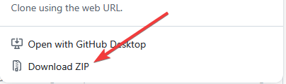
Instalación del Entorno
Paso 1: Descargar Node.js desde https://nodejs.org para sistema operativo Windows
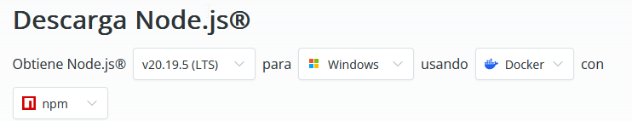
Paso 1: Instalar node.js como primer paso presionar “Next”
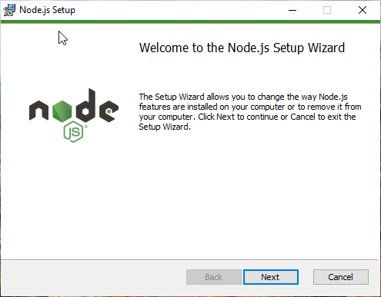

Pasos 2: Todos los demás pasos damos siguiente sin cambiar nada y finalmente presionamos “Finish”
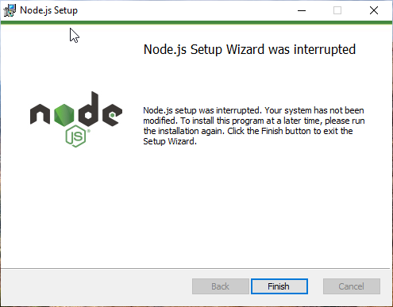
Paso 3: verificamos node versión instalada
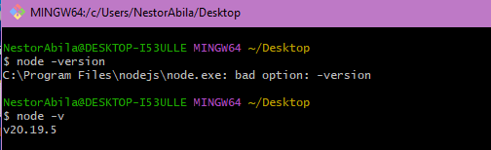
Paso 4: Instalar React desde cmd: npm create vite@latest my-app -- --template react-ts
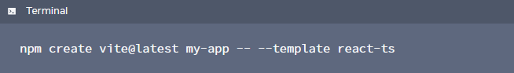
Paso 5: Verificamos
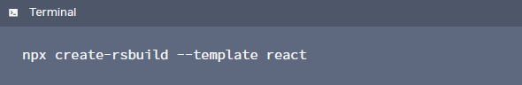
Paso 4: Descargamos PostgreSQL desde el sitio oficial: https://www.postgresql.org/download/
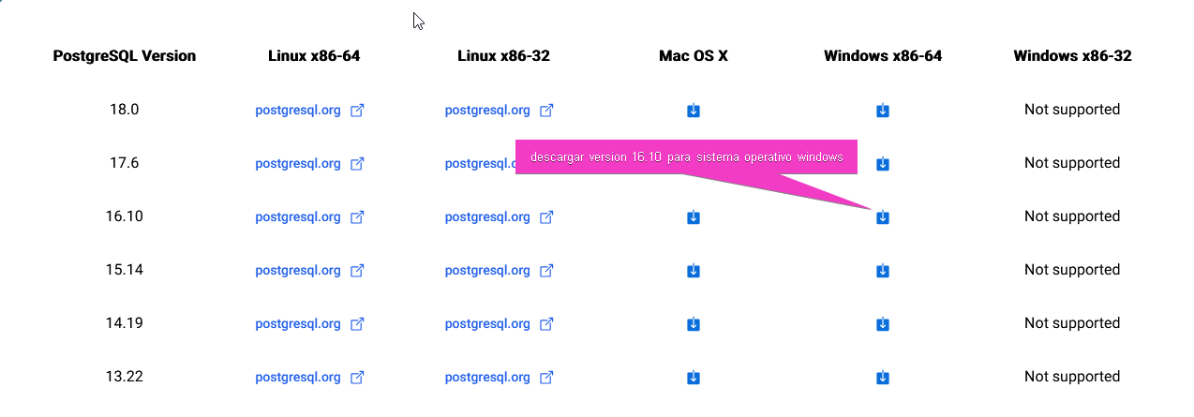

Paso 5: Instalar PostgreSQL, ejecutar como administrador
Paso 6: Presionar en “siguiente”
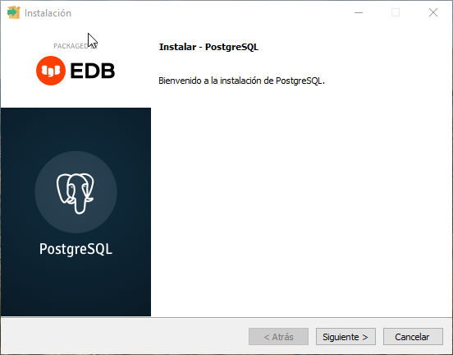
Paso 7: presionar a todos “siguiente” sin cambiar
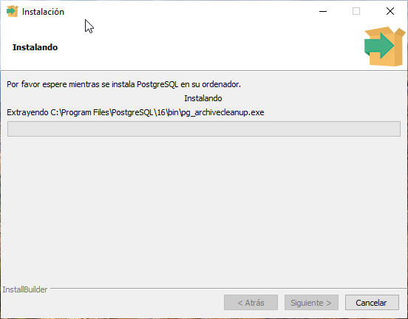
Paso 8: una vez instalado, ingresar contraseña (esa contraseña servirá para ingresar al interno del software)
Paso 9: abrir pgadmin (recordemos que se instala junto con PostgreSQL), ingresar la contraseña, del paso 8.
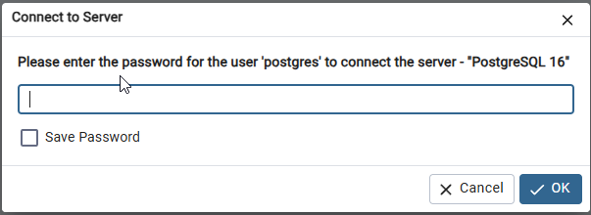
Paso 10: Finalmente, restaurar la base de datos
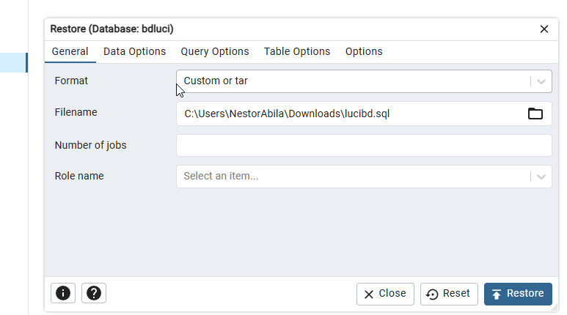
Paso 11: Descargar e instalar visual studio code
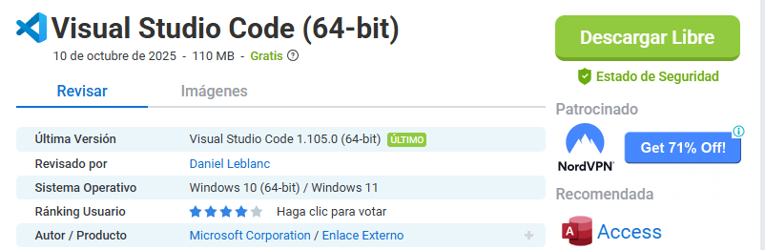
Configuración del Proyecto
Paso 1: Abre el proyecto en tu editor de código (Visual Studio Code).
Primero ejecutamos back end (node.js)
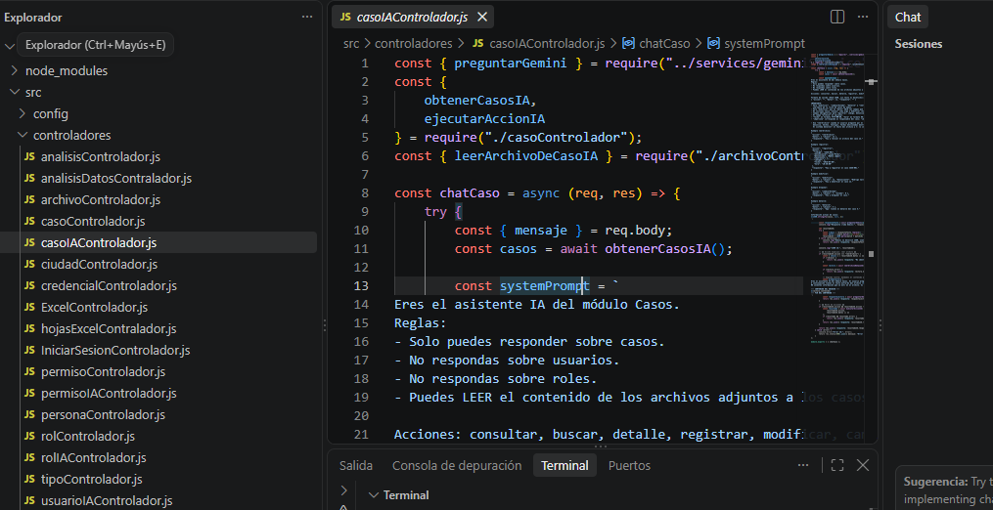
Paso 2: abrir una nueva terminar y ejecutar el proyecto node.js con el siguiente comando: npm run dev
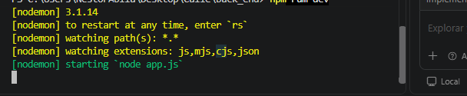
Ahora verificamos con postam o simplemente desde cualquier navegador: http://localhost:8090
Paso 3: podemos confirmar que funciona correctamente, es decir back end estará disponible por el puerto 8090
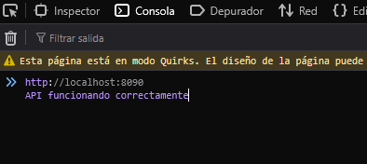
Paso 4: Una ves que back end este corriendo correctamente, procedemos abrir proyecto react (fron end) desde visual studio code
Paso 5: abrir una nueva terminal y ejecutamos react con el comando npm run dev
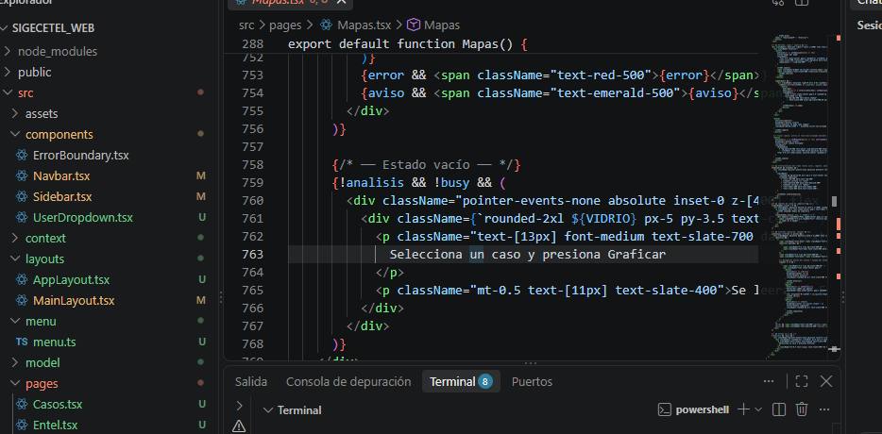
Finalmente terminado la compilación genera el puerto para ingresar desde navegador: http://localhost:5173/
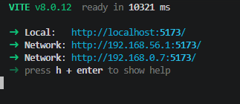
Paso 5: finalmente verificamos desde el puerto http://localhost:5173/

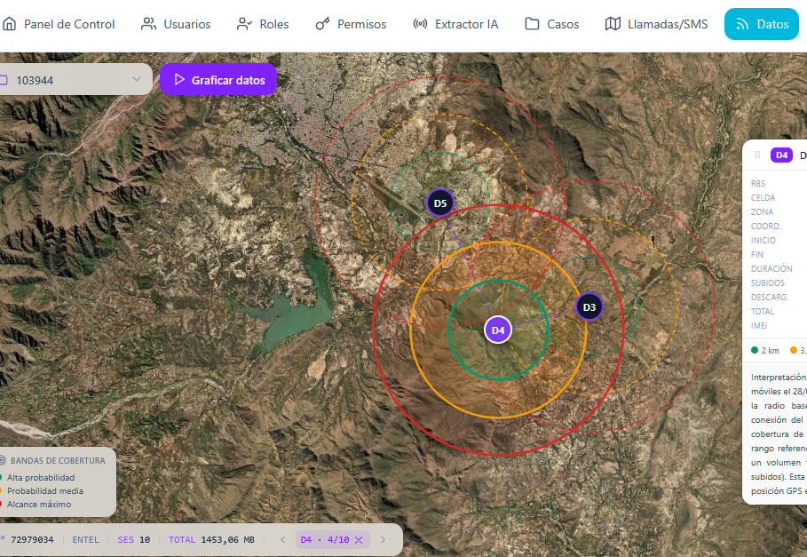

Anexo E Manual de Usuario del sistema web

Aquí va manual de usuario

Anexo G Resultados Capacitación

Lista de Asistencia de los Participantes
Imgen de la lista de asistencia aqui
Fotografías de la Capacitación

Fotografías de la capacitación aquí

Anexo H Carta de Aprobación

IMAGEN DE CARTA APROVACION AQUI

Anexo I certificado de cumplimiento taller III

IMAGEN DE CERTIFICADO FIRMADO POR LA DOCENTE DE TALLER 3 AQUI

